总理的另一面：强硬

许多人认为温家宝的性格标签就是温文尔雅，殊不知他也有“出离愤怒”的时候。这是中国式总理“平民风格”的另一种表现形态。
2008年5月13日，由于桥梁在汶川地震中倒塌，彭州市10万群众被堵在随时有泥石流发生的山中，救援人员和救灾物资无法进入。漂泊大雨中，工程兵架设桥梁几次失败。从电话里得知情况的温家宝对着救援部队负责人大喊：“我不管你们怎么样，我只要这10万群众脱险，这是命令！”说完就摔掉了电话。有记者描述道：“头一次见老爷子这么厉害！”
当连绵大雨使得向断路的灾区空投伞兵救援的行动一再延后，温家宝在与准备登机出动的伞兵指挥官通电话时说：“我就一句话，是人民在养你们，你们自己看着办！”这是他在震后又一次发出怒吼。
时间追溯到1999年5月麦收前，当时还是中央政治局候补委员、中央书记处书记的温家宝到安徽检查扶贫工作。在从金寨县通往霍山县的山道上，温家宝突然招呼司机说：“我要方便一下。”司机把车停住，温家宝跳下车，一个人沿着一条小路快步往前走，搞了个突击检查。霍山县委书记想往常一样，把全县的生产总值、粮食产量、财政收入和农民增收等各种数字汇报了一遍。温家宝严肃的地说：“同志们，不是我不相信你们的数字，我更看重农民家里的生活水平是否真的提高。你们都很年轻，我希望你们多到群众家里看看。真正做到脱贫很不容易，何况有些脱贫了还会返贫呢。”
又一次，温家宝到安徽检查农业经济结构调整的情况。在阜南县，县里安排去看新建的楼房林立的小陈庄，温家宝下车后只望了一眼，就拒绝进村去看，弄得陪同领导十分尴尬。“不看，要我看什么呢，无非就是几个有钱人盖了几栋新楼房。”
在前一年，温家宝也遇到了相同的情况。河南省一个县委书记叫他去看一个这样的村子，见不到农民，马路修得很宽，楼房也做得很漂亮。温家宝就问那个县委书记，这样好的村子在你们县占多少啊？那个县委书记支支吾吾地说，20%吧。温家宝说，好，就是占到20%，还有80%的农村是个什么样子呢？我更想知道你们县80%农村的情况，你带我去看看好吗？“路不通，不好去”。温家宝马上说，车子去不成，人总可以走着去吧，那么多的农民可以走，我们为什么不可以走呢？你带路，我要进去看看！
有位经常跟随温总理的记者曾这样总结其强硬一面：“虽然温和，但温和中藏着严厉；虽然低调，但低调中藏着果敢。”
正因如此，这个老百姓才能真实地感受到温总理的坚强可爱，他的痛哭可敬，他的平易可亲，他的愤怒可畏。有一首诗这样描写温总理：
如果我有一个爷爷，在最困难的时刻，我会叫他呆在家里面，
不忍心看着他头戴安全帽，蹒跚疲惫地走过满目疮痍。
如果我有一个爷爷，在最危险的时刻，我要叫他站在我身后，
不忍心看着他忧心忡忡地奔走，为人间的苦难操劳哭泣。
可是你是那么大的一个家庭的爷爷，这个家有着九百六十万平方公里的土地。
饥寒温饱、名族大义，江南塞北、江河土地······每一样，你都无法丢弃，
所以我什么也不能为你做，只能深深地，深深地，看着你······

目录

CONTENTSSSS

主办:野寨中学团委
社 长：宋邦苗(203)
副社长：陈 鹏(214)
主 编：黄 环(215)
副主编：储梦飞(212)
墨香飘逸
《新荷》
NO.52

新荷纪事
5 2010届高一新生军训小记
岳麓诗苑
9 蓝颜/仰雨薇(106） 44 儿时/余龙幸(212)
11 断翼的青鸟 /仰雨薇(106） 60 朴素的脚步/汪昆(214)
11 新荷 /仰雨薇(106） 65 谁和所谓的谁/戴丽(203)
18 我的似水流年 65 莫浅忆
24 花季·雨 74 多希望/丁倩(201)
怀古美
7 柳花，犹记断肠人/宋邦苗（203）
10 少年游/雷筱煜(203)
12 孤灯如月/罗诗灿(205)
13 客从他乡来/雷筱煜(203)
14 赤壁东坡/叶蓝秋(211)
16 春己成追忆/罗诗灿(205)

XIN HE WEN XUE SHE
新荷凝露

本刊友情提示
- 本刊对所有稿件一律不退稿，请自留底稿。
- 本刊严禁抄袭，一经发现，本刊今后不再刊发该作者的文章。
- 本刊长期征稿，欢迎广大同学积极投稿。
- 《新荷》正不断成长，内容更充实，文章更好看，欢迎广大同学积极订阅，每期定价:2.00元。
- 由于各种原因，本刊难免有错误遗漏之处，欢迎指出，以便我们改正。
- 如有印刷、装订质量问题，请前往本社调换。

印象
17 莫失，莫忘/储梦飞（212） 25 回忆的沙漏/杜飞（211）
19 柔水弱然/余龙幸(212) 26 忆如诗/余龙幸(212)
19 一个人的旅途/余龙幸(212) 27 盛开/储梦飞（212）
20 梦/储燕(209) 28 过往/黄环(215)
21 青春路上/宋邦苗（203） 29 我的初三/王琪(114)
22 唯 依拾忆/王晓天(211) 32 墨/刘铁琪(114)
23 岁月静好/黄环(215)
35 问爱有多深/余龙幸(212)
特别企划
36 大学路——南开大学
小说看台
40 弥散执着/S·Yue(303)
45 小小从来不忧伤/刘铁琪(114)
52 泡沫里的夏天/徐炜铃(104)
洞悉
61 心说/华新泽
62 谈诗/江凯(212）
63 为你好，你好了吗？
64 另类的非主流/守望者 甲 乙 丙(214)
学院风
66 梦回红楼/操婵娟(304)
68 花谢花飞花满天，红消香断有谁怜
/林雨倩(215)
70 封建礼数的叛逆者/姜盼盼(216)
72 计在“红楼”/林雨佳(203)
读后感
75 《天蓝色的彼岸》读后感/林欣
76 谁将挑起社会的担子/胡莉莉(204)
77 面朝大海，春暖花开/张慧(215)
78 握住五千年的璀璨/潘珂(211)
79 走进世博/储梦飞（212）
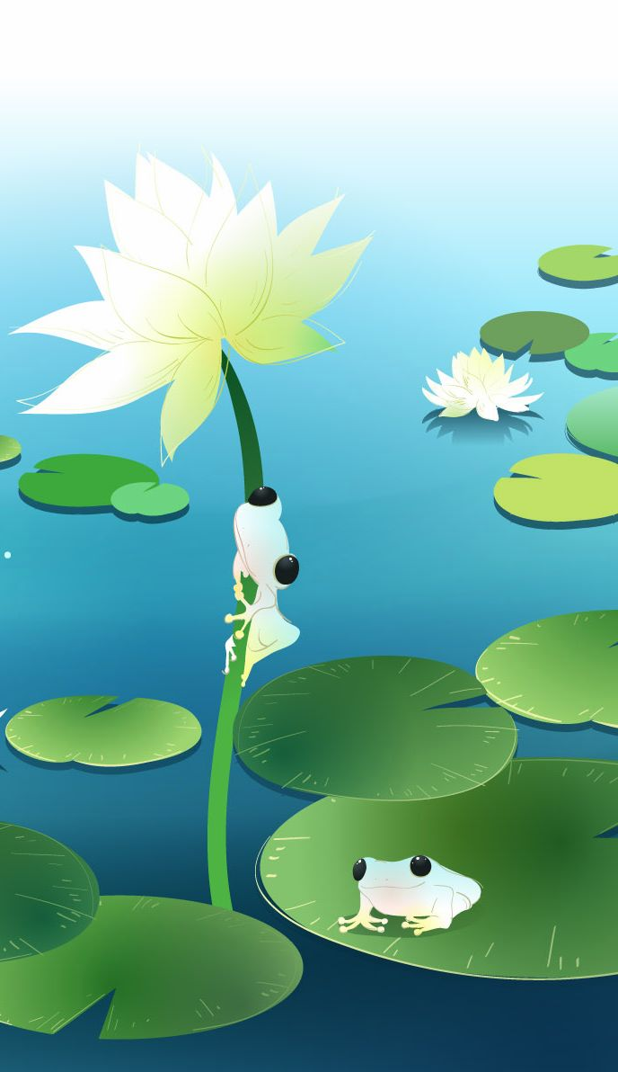

封面：
目录：江 凯(212)
排版：江 凯(212)
编辑组：
储梦飞(212) 姚江丽(203)
宋邦苗(203) 高 辉(207)
韩笑宇(215) 黄 环(215)
胡 燕（203） 潘 珂（211）
设计组：
江 凯(212)
理事组：
高 辉(207) 陈 鹏(214)
罗诗赞(205) 林 键(211)
审定组：
罗诗赞(205) 林 键(211)
余龙幸（212）丁 倩（201）
指导老师：程海节

新荷文学社征稿启事

亲爱的同学们：
不要说我们涉世不深，不要说我们经历太少，其实青春的故事很多很多，虽然其中有眼泪也有欢笑；不要说我们为赋新词强说愁，不要说我们不谙世事，其实这就是成长的滋味，我们的体会需要别人的认同。也许，当你看到同龄人有文章发表的时候，会因羡慕而跃跃欲试；也许，当你用笔记录下自己的故事或心情的时候，希望能有人欣赏；也许，你经常感叹自己怀才不遇想一鸣惊人却无处施展……你一定想抒写这青春的乐章，你一定想播下希望的种子，你一定憧憬最绚丽的人生！
所以，请你不要再犹豫，马上拿起笔，记下那心动的一刻，唱响最自信的心声，放飞最美好的梦想，为难忘的中学生活留下最灿烂的一页！优秀的你，执着的他，热情的我，让我们一起组合成一段激扬的文字，用青春演奏出华美的乐章，用文字书写激情，用笔尖传递梦想。
来吧，请把你的稿件交给我们，新荷文学社将见证你的成长和进步，新荷文学社将帮你开启那扇文学殿堂的大门！让我们每一个对文字充满热爱的人都拥有不一样的精彩的高中生活。

征稿要求：
1、题目不限，文体不限，字数，限一下，3000字以内(小说除外)
2、至少要适合学生阅读吧……毕竟是要印出来的，老师们也会看。
3、一定要是原创作品……

快点行动吧！你的作品一经采用，即赠样刊一本，心动不如行动，一切皆在你的手中。

由于有部分同学反映不知如何投稿，现将投稿方法告知如下：
- 稿箱投稿。稿箱地址：老食堂二楼和开水房交界处。
- 你可以直接把你的得意之作交给本班或外班的新荷成员。高二新荷成员已在目录上登出，高一新荷成员将在下期刊登。

新荷纪事
新 荷
2010届高一新生军训小记

记者（以下简称J）：教官您好！我们是学校新荷文学社记者，请问能和您聊聊这次军训吗？
储教官（以下简称储）：当然可以（微笑）。
J：您对这届新生的表现感觉如何？
储：十分满意，在我看来，这一届比往年的都要好，尤其是17和18班，他们都很乖，很听话，基本上没有什么调皮的学生。虽然大多数同学都是96、97年的，可是他们都很努力。
我们有些惊讶，又有一些羞愧，惊讶的是这届新生表现居然这么好，当然我们也感到很欣慰；羞愧的是我们去年的表现不是很好。
J：那么，您对他们的要求如何？
储：力求完美！
J：力求完美？（我们有些疑惑）
储：对，力求完美。毕竟军训也是一项任务，我的意思是，大家既然接受了这项任务，便就要努力去至善至美地完成它。我们教官也一直在摸索，一直寻找有效途径，使同学们在这短短几天内发生很好的变化，让他们懂得军人的生活，懂得如何做一个顶天立地的人。（储握了握拳头）
J：嗯，我也相信教官们会成功的，那么，明天就要结束军训了，您有什么话想对同学们说吗？
储教官蹙了蹙眉头，沉思了片刻。
说道：就是希望同学们能够将这种不怕苦、不怕累的精神运用到学习生活中，在以后的日子里勤奋学习，三年后考上理想的大学，为自己的人生绘制美丽的蓝图。
J：谢谢您的回答，我们也相信同学们一定不会辜负您的期望的。
再好的东西都有失去的一天
——莎士比亚

没想到教官会这样肯定这届高一新生，我想，他们的父母老师一定为他们能吃苦的子女感到骄傲。下面，我们采访一下学弟学妹吧！了解一下他们内心的想法。
新 荷
新荷纪事
J：你好，我们是新荷文学社记者，我可以就这次军训问你一个问题吗？
学弟：可以啊。（微笑）
J：从军训开始到现在，你最深的体会是什么？
学弟：嗯，首先当然是很累啊，每天晚上睡觉前，浑身酸痛。
我们微笑着点了点头：是的，这一点我们有切身的体验。
学弟：但是我觉得很快乐，毕竟教官们比我们还要累，他们嗓子都喊哑了。还有我们同学之间一开始比较陌生，这期间我们一起军训，一起唱歌，彼此之间更熟识了。嗯，还要就是我们犯错了，教官会罚我们做俯卧撑，这让我们体会到了责任的重要，做错了事，就要受到相应的惩罚。
J：谢谢你的回答，那么，你觉得军训的意义是什么？
学弟：嗯，我想想……主要是锻炼意志吧，还有，哦，就是那句口号“严格训练，严格要求，努力学习，报效祖国”。
同样的问题，不同的人有不一样的回答。对于相同的问题，高一的学妹给了我另一个答案。
学妹：军训让我们体会到了战士们的辛苦，通过这次军训，我意识到做人就要像跟正步一样，一步一个脚印。
这个答案我很满意，于是我们准备继续问其他人问题。这时，一位穿着朴素的母亲引起了我们的注意，于是，我们走上前去。
该放弃的决不挽留，该珍惜的决不放手，分手后不可以做朋友，因为彼此伤害过！也不可以做敌人，因为彼此深爱过
J：您好！我们是野中文学社的记者，请问您可以就这次军训回答我几个问题吗？
很显然，这位母亲看上去有些措手不及，不过还是“颤惊惊”地点了点头。
J：您是来看您孩子的吧！（她点了点头）嗯，您觉得军训这项活动好吗？
家长：当然好，对孩子肯定有帮助的，孩子在家都娇惯了，吃点苦也好，让他们明白我们父母挣钱的辛苦，以后读书用点功吧！
J：嗯，那么你觉得有什么需要改进的地方吗？
家长：嗯，就是时间长了一点，如果一个月进行一两天，那样比较好。
我们听后都笑了，是啊，父母终究是一心为子女考虑的，这使我想起了一句话：“父母的爱是风，子女对父母的爱是树叶，风永不停息，可是只有当风足够大时，树叶才会动”。
J：谢谢您的回答，再见！
我们还从校政处主任那里了解到，这次军训和以往主要有四点不同：

新 荷
怀古美
（1）这次军训时间上有改动。首先是总的时间比往常要多一天，其次是开始时提前了，最后就是早操起床时间提前到5:50。但是高一新生能做到整齐到达，这一点是值得肯定的。
（2）年级部及班主任这块点子更足。比如说食堂配餐这块，组织征文活动这一块。
（3）这届新生军训感想很多，目前为止我已阅读了215篇稿件。
（4）还有就是这届新生因生病而退出军训的人数比往常少得多，几乎没有被太阳晒晕的情况。
采访的过程中，我们都一直发自内心的微笑着。因为面对这一群活泼可爱的同学，我们应该用笑容回赠他们的热情。采访结束，我们都感觉很开心。我很感谢他们的配合，他们也确实像教官们说的一样，很优秀。
[采访记者：215韩笑宇 208徐言研]

评：本文运用新闻采访的形式进行创作，具有很强的写实色彩并表现出新颖的创作方法。从教官、新生、家长多个角度记实军训，较全面地进行了叙述。
柳花

犹记断肠人

◆宋邦苗 203
风过留痕，雁过留声。即使是万水千山，亦阻绝不了落花深处游离的那股深沉。烟蔼缠绵处，霜菊竞绽，柳花犹忆断肠人。
——题记
岁月之河，千帆竞过，烟花易冷，往事蹉跎。是啼血的悲鸟，在柳花深处哀歌，还是香消的残蕊，于晚风中飘落？烟波画船，载不去千年的忧伤；紫燕黄莺，啼不尽伊人的愁怨。
秋花灿烂，落风潺潺，霜飞雪染的季节，失却了芦苇的呢喃燕语。然而，那种令人哭损双眸的思念之痛却贯穿了春夏与秋冬；独倚危栏，远眺青山，那游荡于天角的愁云，惹起心头的落寞，如洪水一般泛滥。肝肠寸断的苦痛，映入一阙阙哀婉的新词，梦中无法回避的记忆，将孤灯下的韵客凌迟。潇风乍起，蟾光入户，隔着那卷低垂的素帘，唯能看见墙角梅花的苍白。一杆玉笛，吹尽形影相吊的孤单，笛声青浅，诉不尽今生的幽怨；一尽素琴，弹出无奈之后的企盼，涕下罗衫，画角声里的斜阳残照着她清瘦的脸庞。门前那柳树的影长被拉得老长，一如伊人心头挥之不去的悲伤。
独行独坐的生活，早己熄灭了逐步的灯火。所适非偶的恨，侵蚀了柔弱的心，干瘦的身躯与孤寂的眼神，折射出令人窒息的烦闷。独唱独酬，自写自歌，陌生初开的荼蘼，庭前带雨的梨花：一个人的世界，寂静得如此可怕。案上的那一碗清茶，散发着醉人的馨香，而那墨色的砚台，盛

没有一种忧伤会永垂不朽，当我们以另一种方式细水长流
——212储梦飞

满了伊人的惆怅。萦损柔肠，困酣娇眼，愁人慵起，对镜残妆。菱花镜里的容颜，早己遗失了年少时的那份娇然，而这一切，都源自身旁那位折柳攀花的俗夫和许多年前那次无可奈何的不辞而别。
新 荷
怀古美
日上帘钩，春梦交醒。莺穿柳带的喜悦，却也无法掩抑住断肠人眉头的愁苦，远山相隐，碧水粼粼，阶前横斜的疏影，勾起平生心事，欲罢不能。
遥想当初，漫花尽绽的时节，清风拂面，暖日当暄。穿花度柳的惬意、游轩戏廊的韵致，还有那令人永生不忘的最美的相遇。吟诗作画，一叠宣纸写不尽相知的甜蜜；奏箫唱曲，两扇纱窗透将过黄鹂和歌声。公子逾墙而过，侍女们自行散开，两个人相依相偎，于夕阳下携手同行，共同吟唱着未来的歌谣。然而，谁会料到，彼时的欢欣却成了此刻的心如刀绞：徘徊于中庭，云鬃稍乱，蛾眉轻归，忍着悲痛回忆往昔的美好，嘴角己扬不起半点微笑。那个令人魂牵梦萦的街道，早己布满了稀索的荒草。荒草蔓延，一如心头的烦恼，于是心田，从此变得抑郁、萧条……
一阵秋雨，悄然而至。窗外淅淅沥沥的，是缠绵无尽的雨声。而那院中的筱竹，也显得格外苍绿。雨水击打着墙角的落叶，泥泞的山径上散布着的全是海棠的遗体，一切看似如此悲凉，却又不失静谧。可是，秋雨淋湿的心，依然憧憬下一个花季的绽放。然而，最美丽的风景，也早己无法和过去相比。记忆很幸福，现实却很痛苦，本以为可以在受伤的时候回忆一下过去来减轻痛楚，可是最后才知道——记忆就像一把华丽的剑，曾经我用它来为生活起舞，而如今，回忆往昔，一如切腹。
刘心武说: 不要指望，麻雀会飞得很高。高处的天空，那是鹰的领地。麻雀如果摆正了自己的位置，它照样会过得很幸福！
云销雨霁，天复澄明。“晚来闷把西楼倚，见了些夕阳古道，衰柳长堤。”凭栏遥望天际，浮云轻卷，残阳斜照着远山，过雁也在山的那头盘旋，搁浅的誓言，忘不了的昨天，断肠人，幽怨，依然……
“下西风黄叶纷飞，染寒烟衰草萋迷。”春方去，秋又至，满城风雨之后的孤寂，勾起无计回避的满腹相思，却怎不教人襟袖淋漓？记忆中那潇洒英俊的少年，不知有多少次来到伊人的梦里，那达达的马蹄，是一个美丽的错误，它唤醒了梦中之客，又踏碎了她心中仅存的最后一份希翼。所以，她不得不再次将那撕心裂肺的痛藏回心底，换来无数个无语的黄昏，执意去做那个灯火阑珊处的伊人。
夜幕再次降临，寂寞也充斥着那颗即将破碎的心。这一次，她独自一人来到这要古老的河边，河面氤氲着朦胧的雾气，岸边垂杨在水中的倒影，看上去格外清新。她略揖了揖不整的衣衫，再用那双冰冷得有些颤抖的手抚自己那苍白的脸。闭上双眼，一步步向前迈去，当那冰得刺骨的水漫过了头顶的花钿，她成功地告别了这个尘埃弥漫的尘寰。而那一刻，她绝望的眼神，洞穿了整个世界，她紫色的灵魂，在水面浮起，漾出几道缱绻的波纹……她幻化成一只青鸟，乘着清风，穿过迷雾，飞向梦中最盛大的婚礼。她以这种凄美的方式，燃起堂前的那只红烛，而他正借着这熹微的灯光，翻阅着几上的文书，品尝着前世的孤独。
新 荷
怀古美
“平生不会相思，才会相思，便害相思。”纵使是满腹锦乡，才情千般，也无法将心头那魂牵梦绕的思念折断。当思念所勾起的哀愁渐渐变成了对那个时代的愤怒与不满，于是，她决定反抗。她不再甘心拘泥于那些所谓的封建礼数，她决定要不顾一切地誓死捍卫心中神圣的爱。她蓦然惊醒，原来那些所谓的“规矩”都是时代的谎言，它们是时代用来襟锢世人思想的工具。生命的真谛，是得到自由。只有拥有了自由，生命才会变得美好。然而，一切都仿佛是天方夜潭。时人嗔责她不贞，低俗的过客竟也学着鄙视她。当然，谁都没有错，是时间安排了这场荒诞的剧照。于是，也就在那座古老的墓碑前，黄土瘗没了几卷绝美的诗篇燃烧的灰烬……

蓝 颜

我们不是彼此的过客
我不是你的擦肩而过
虽不比绚烂的花火
却是一瞬间永远的定格
我们不是彼此的过客
你不是我的惊鸿掠过
虽没有流星的浪漫
却是心与心的深深相印
我们不是知己是什么
你是我的蓝颜
是我宁可过错也不愿错过的
诺言(106 仰雨薇作)

千年之后，物是人休。青冢之上那一簇
簇青色的草心，餐风饮露，凭借着黄土下最凄美的诗意，生长得格外苍翠。来来往往的风儿，也年复一年地吟唱着这首绝美的夜曲。
新 荷
怀古美
——“滔滔江水东流去，芳魂淹没何之罪。
触目此景悲无限，摧人肠断心欲碎。
断肠集里断肠泪，苦涩之中苦涩味。
姻缘簿里姻缘错，鸳鸯难得鸳鸯配”……
后记：此文章为《荼蘼花间惹尘埃》读后所感，谨以此文纪念史上曼妙红颜——朱淑真。
评：作者以清新而清冷的笔调向我们讲述了一个凄婉的故事。柳，在古往诗歌词赋中是“离别”的代名词，以柳为意象的诗歌众多，与柳有关的故事也很多，作者讲述的女主人公便是一位因离别而满怀相思之苦的曼妙红颜。此篇文章为作者读罢小说有感而发，成功之处在于意境的塑造十分成功，作者运用多种意象、多种情境来突出凄凉的意境，也使我们更能体会小说主人公的人生。

亦舒说: 人们日常所犯最大的错误，是对陌生人太客气，而对亲密的人太苛刻，把这个坏习惯改过来，天下太平。
新 荷
怀古美
少年游

◆雷筱煜 203

“凡有井水饮处，即能歌柳词。”这是我很早就听过的一句话，还一直很疑惑，到底是怎样的一位翩翩才子才能有这样一句朴素而又实实在在的赞美。再后来，因为那句“衣带渐宽终不悔，为伊消得人憔悴”带来的惊艳之感，才让柳永，你渐渐进了我的视线。
梁衡评你时说你的经历是身不由己的，成就亦为歪打正着而得。实为妙哉！而你在这曲折的人生路上还依旧有一颗至纯而不因功名而利诱的心，更让我佩服。所以，在世人眼中，在那些你关心体贴的女子眼中，柳永，你永远都是那个立于桥旁柳下，手持折扇的少年，你的心，永远年轻着。然而，自古多情少年郎，少年郎在人生的旅途上辗转、颠簸，四处飘游，遇到多少佳人知音。但，比“遇见”更多的，还是“离别”。
那么多难以忘却的女子跌进了你的生命又匆匆离开，欢声笑语已成忆，只留下窈

晓来谁染霜林醉？总是离人泪。
——题记

窕的背影与似有若无的香气。于是，你提笔写下那场汴京凉雨，“寒蝉凄切，对长亭晚，”你与她执手、留恋尽让心絮与眼神缠绵。一叶扁舟载着你与两颗心沉甸甸的思念渐行渐远，流泪眼看流泪眼，断肠人送断肠人。伊人伊人，何时能再想见？陪伴你的，只有那一轮残月。
倚红偎翠，浅斟低唱，还以为你会一直逍遥呢。直到那天读到你的《少年游》：“参差烟柳灀陵桥。风物尽前朝。衰杨古柳，几经攀折，憔翠楚宫腰。夕阳闲淡秋光老，离思满蘅皋。一曲《阳关》，断肠声尽，独自凭兰桡。”实在喜欢，也实在悲凉。你是游历的少年，注定会寂寞。夕阳下的秋色更加衰败，远处传来不知哪位伤心人吹奏的《阳关》，一声一声，直教离思又上心头。于是，灀陵桥下凭兰挠，独自断肠。一曲《阳关》

我，是一只青鸟，充满希望
可是，一天，上帝收回了我的一边翅膀
我剩下，只剩下，另一边的翅膀
当血与泪浸染我的躯体
我，伤心绝望
我，很想投降

断翼的青鸟

当黎明如碎金般的阳光
抚摸我受伤的臂膀
那感觉很甜，心不想忧伤
最后，断翼的青鸟
只有汗水
只想飞翔
(106 仰雨薇作)

我的新荷，我的梦
己趁着光亮
微微绽放
晶莹的露珠儿
闪亮着我殷切的希望
啊，初升的太阳
请呵护这株新荷
让她，茁壮成长

岳麓诗苑

声已尽，衰杨古柳，憔悴成一地落黄，满怀离殇。
还记得，你曾在她的绣帕上写下的那首《蝶恋花》。当时你的心情又该如何呢？你说，你会永远记得她在花间身着霓裳为你起舞时的曼妙，她说，她会永远唱着你亲自为

评：文章写的是词人柳永在离别题材诗词上的卓越成就。

新 荷
岳麓诗苑

新荷
◆仰雨薇 106

她创作的长调。你说：衣带渐宽终不悔，为伊消得人憔悴，她说：柳郎，此生难忘。
望极春愁，望极相思愁。对酒当歌，对酒独泪流。
贺铸曾写下“试问闲愁都几许？一川烟草，满城风絮，梅子黄时雨！”那么试问柳君几许闲愁？奈何一川烟草只知长，游尽满城风絮尽凄凉，淋落梅子黄时伤心雨！莫问何由，只在心头！
春城塔，歌柳匣，芳草思归渡人家，一朝回眸，两处天涯，怕怕怕。
少年游，情却忧，半山走来半山留，鬓发已白，空留泪眼，愁愁愁！

人可以不成功，但不可以不成长。 ——114王琪

新 荷
怀古美

孤灯下人未眠，弦月早己偷走了我的心。若将明月落红尽除却了罢，也才真正称得上纯洁的黑夜。
遐想明日落红满径，该是何处落脚？明日尽管美好，可今夜仍是孤寂，漆黑，沉重，麻木，当然，除了月明如水的守望。试想，所有的星星都不见了身影黑，寂寞而漫长的孤夜如何兀自守成天明？幸而，有半张脸在和地上的心守望。
天，是尧舜曾仰视是天，月，还是始皇所对伤心之月，辗转亿万年，孤寂的夜让无数生灵望穿，可唯有月亮，才算是洞悉了黑夜的英雄之美。这千年的暗室，一月如灯尚能破。不见星的痕迹，只看见月光皎皎。黑暗的夜，人间最重最浓的暗室，被一盏人间最明最美的灯照亮。暗室孤单守了千年万年，玉盘也陪了千年万年。
夜里有不知花落多少的忧虑，有两地乡月更明的凄冷。伸手不见五指的迷惘，明灯始终为夜行者指明方向。是嫦娥思凡，还是吴刚恋世？千里的垠空，千年的暗室，欣喜的是，古老的浩月己照亮。空守寂寞千里，空对长空千年。

人云，千年暗室，一灯能破，就像这月光，一如利斧，劈开暗室。灯，仍是灯，月，亦是月，千年孤寂依旧是辗转流传。
当被埋在沉默的洪荒之中，纵使天地没有了颜色，形容没有了涂鸦，人间没有了爱恨情仇……自己仍是，一盏明灯，为自己的足迹引路子 ，照亮黑暗。一但踏足，就见到希望之所在，而上空仍是无法触及的天。暗室是会徒增恐惧，点亮明灯之所在，仍是点燃自己的心。
没有一照凡尘的勇气，如何消灭掉千年的古室？金戈铁马，盈泪而上，要的是一剑洞穿。若能有月色与剑影同行，势必能破掉这千年孤黑。侠客说，必剑合一。这一场黑暗的棋局，最终定胜负还是一颗棋子。就像这沉默的黑色，一盏惨淡的灯足以破之。
假想，素女掌心，提凡灯一盏，在乱石路上泣泪独行。没有了月光，天下所有的，只有一盏灯而己。不得不承认这盏小小的灯，似乎比侠客手中的剑更有用。没有月色，剑只是一堆铁，连沉睡的暗夜也不能唤醒。而灯，没有月色如水，依旧能破解千世谜团。
为自己燃一盏明灯，在没有月光的天幕中，伴自己前行。

孤灯如月
◆罗诗灿 205

刘心武说: 对不起是一种真诚，没关系是一种风度。如果你付出了真诚，却得不到风度，那只能说明对方的无知与粗俗！
他乡来
客从

客从他乡来，挥洒一腔热血；客从他乡来，诉尽满怀衷肠；客从他乡来，演一出生
离死别；客从他乡来，绘一幅瑰丽画卷；客从他乡来，带来了他乡的一轮明月；客从他乡来，带来了他乡的黄昏青冢；客从他乡来，带来了他乡的几株枯菊。
子美啊子美，你从那历史中的大唐，带来了几缕忧伤，几份雄壮？
“风急天高猿啸哀，渚清沙白鸟飞回。”
又是一年重阳节，秋风萧瑟秋意决。
天是彻底的灰，云被凛冽的秋风逼迫着相互助组追赶，双翼并不健壮的鸟儿也在急促的风中盘旋。一声接一声的哀鸣从江岸两侧的悬崖上传来，一声更比一声凄惨。一位身着青衣布衫的老者立于水边的一小块高地上，默默地，望着那从满面中生长出来的陆地，它安然自得的处于滚滚波涛之中，似乎再凶猛的巨浪也无法撼动它，一分一毫。
再累再苦就当自己是二百五再难再险就当自己是二皮脸。
——韩寒
老者轻叹，这不正如自己吗？就算再大的风浪、再萧瑟的秋凉也都无法使他心中那一份为国、报国的志向有丝毫的动摇！可是，再一次望向远处的江面：这始终是一座孤舟啊！天若有情，怎会让知我懂我的人一个个都离我而去；天若有情，又怎会让我日夜忧愁，痛彻心扉！
深秋，重阳，悲凉，为什么？为什么一腔热血无人懂？国己乱，人己散，而我，又该何去何从？
“艰难苦恨繁霜鬃，潦倒新停浊酒杯。”
旧人依旧登高处，戒酒难戒志满怀。
又是一阵寒秋风，老者双鬃的白发在随意散动。杜甫，我想我们是懂你的。你的宏伟抱负，你的嫉恶如仇，你的知无不言，你的关心民生。纵然当时你不被君王所重视，不为人民所接受，但历史的长河非但没有消逝你的光芒，反倒将你托出水面，成就了“四千年文化中最庄严、最瑰丽、最永久的一道光影。”然而，我们又是不懂你的，也无法懂你。你像太阳，用你的光来温暖、警惕我们，我们却永远无法真实触碰到你。我们阅读着世人的论叙，同你一起感受悲喜，同你一起在这个瑟萧的重阳日，登高、回忆、忧愁、叹息。
◆雷筱煜 203

连连的苦难催白了你的华发，深深的不幸磨去了你面容的光华，报国无门，才无处施，连那些能让你的精神稍微放松一下的酒，也因多病而不得不放下。戒酒容易戒志难，直到合上双眼，你的灵魂也依然带着未完成的理想，飞出小舟，飞出湘江，飞向永远，飞入你的诗中，造就了“诗史”背后的“诗魂”。
“会当凌绝顶，一览众山小。”你在叙志吗？
新 荷
怀古美
“露从今夜白，月是故乡明。”你在思念吗？
“出师未捷身先死，长使英雄泪满襟。”你在无奈吗？
评：从历史的高度去叙写历史文人，这需要作者有宽泛的阅读以及对历史文人高度的认识与理解。杜甫一生心怀大志，却因时势壮志难酬，作者正是以此为中心展开文章叙写杜甫的伟大。立意深刻，结构工整，但语言表达有些干涩。
“千载琵琶作胡语，分明怨恨曲中论。”你在悲愤吗？
“朱门酒肉臭，路有冻死骨。”你在控诉吗？
“安得广厦千万间，大庇天下寒士俱欢颜。”你在期盼吗？
……
“无边落木萧萧下，不尽长江滚滚来。
万里悲秋常作客，百年多病独登台。”
泪中自有泪忠义，泣血还融气血情。
吾欲报国以明志，颂我大唐好河山！
重阳独登高，客从他乡来。多病心来止，尚留万古青！

竹杖芒鞋轻胜马，谁怕？一蓑烟雨任平生。
——题记

花褪残红，青杏尚小，是谁叹“天涯何处无芳草”？漫道墙外，引首高歌；滚滚长江，流水东逝，是谁叹“人生如梦”？看乱石穿空，浪雪纷飞；山中遇雨，霖淫飘洒，是谁叹“也是无风雨也无情”？回首凝望，柔肠千转……
◆是你，夜饮东坡，复醒亦醉，倚杖听江声；是你，十年如梦，眷念伊人，明月之夜短松岗；是你，左牵黄牛，右擎苍鹰，挽雕弓兮射天狼。放眼赤壁，惊涛拍岸，浪花千朵，映衬了一代英豪的万丈才情，在疏桐伴月的夜晚，你对酒当歌，把酒问青天，一樽卮酒，怎能消去你心头的千古豪气。你，东坡，终达让后世永远仰望的高度。
赤壁
东坡
◆叶蓝秋 211

中秋时节，月明当空，你独自一人在中庭踯躅。看天外星光若水，见楼前梧叶舞秋风。“不应有恨，何事长向别时圆？”你奉觞劝月，举杯轻啜。千里清风，兄弟难逢，睹月思亲，泪堕肠中，回望望长安，灯火阑珊，离人相挥别离泪……自古中秋方相逢，而如今，兄弟两人，迢迢千里之隔，满腹心伤，与谁诉说？霎时，一阵清风拂过去时，有暗香盈袖，突然想起古人的一句诗来，你会心一笑“海上生明月，天涯共此时”。是啊，人有悲欢离合，月有阴晴圆缺，今夜，兄弟相思，共这一轮清冷的圆月。你，瞅了瞅桌沿上的几滴残酒，掬起槛缘的一片落叶，嗟叹道：但愿人长久，千里共婵娟……
壬戌之秋，七月既望，月下赤壁，清波徜徉。泛一叶扁舟，与客共饮，醉了那一江沧浪，你，正襟危坐于舟中，把酒属客，诵诗开怀。忽有一人吹洞箫者，其声呜呜然，如怨如慕，如泣如诉，似九宵鹤唳，若高野鸿哀，使得那潜蛟泣舞，嫠妇潸然，客亦为之动容。客始怀古之英雄尽成清风，而叹今朝之碌碌无为者，春秋若短，悯然矣。你劝之曰：“逝者如斯，而未尝往也，盈虚者如彼，而卒莫消长也……”在你看来，江上清风，山中明月，皆为无尽宝藏，开怀尽揽，快然自足！
新 荷
怀古美
缘分像一本书。翻的不经意会错过童话，读得太认真又会流干眼泪。
你，东坡，豁然自勉，“烟水程何限”？
无论是你绝美的诗赋，还是你的清秀书法，或是你的精辟文辞。如此才人，怎不会引得腐鼠妒鹤？
“乌台诗案”迫你被贬，然而断章取义的谬言怎能黯淡你的绝世才华？你依旧作你的诗“人生到处之何似，应似飞鸿踏雪泥”，你依旧赋你的词：“谁道人生无再少，门前流水尚能西”。你凌波长桥戏灯火，你描竹绘石俱洒脱。你是拣尽寒枝终不肯栖的寒鸦，你是孤舟独逝，沧海寄馀生的海上钓鳌客；你是淡泊名利，“不辞长作岭南人”的饮者，你，“上可陪玉皇大帝，下可陪庭院阿乞儿子”，你是一个不折不扣的乐天派使者，如同那上可腾翔于九天，下可深潜于大海的鲲鹏……
你，东坡 ，才冠山河，何骇那腐鼠妒鹤！
轻轻地，历史就悄无声息地落下了帷幕。可是几百年，甚至几千年的时光，也无法泯灭你手中那拐竹杖和你脚下的那双芒鞋。
评：文章情感的渲泻如同苏东坡的豪情，酣畅淋漓，十分洒脱。全文以第二人称行文，十分亲切；语言流畅富有文采；结构清晰明了，首尾呼应，是一篇优秀的作品。

天，有些凉了，独步小径，遐想着我的春季。今年的春天，即将过去了，然而枝头的痕迹依旧执著。
新 荷
怀古美
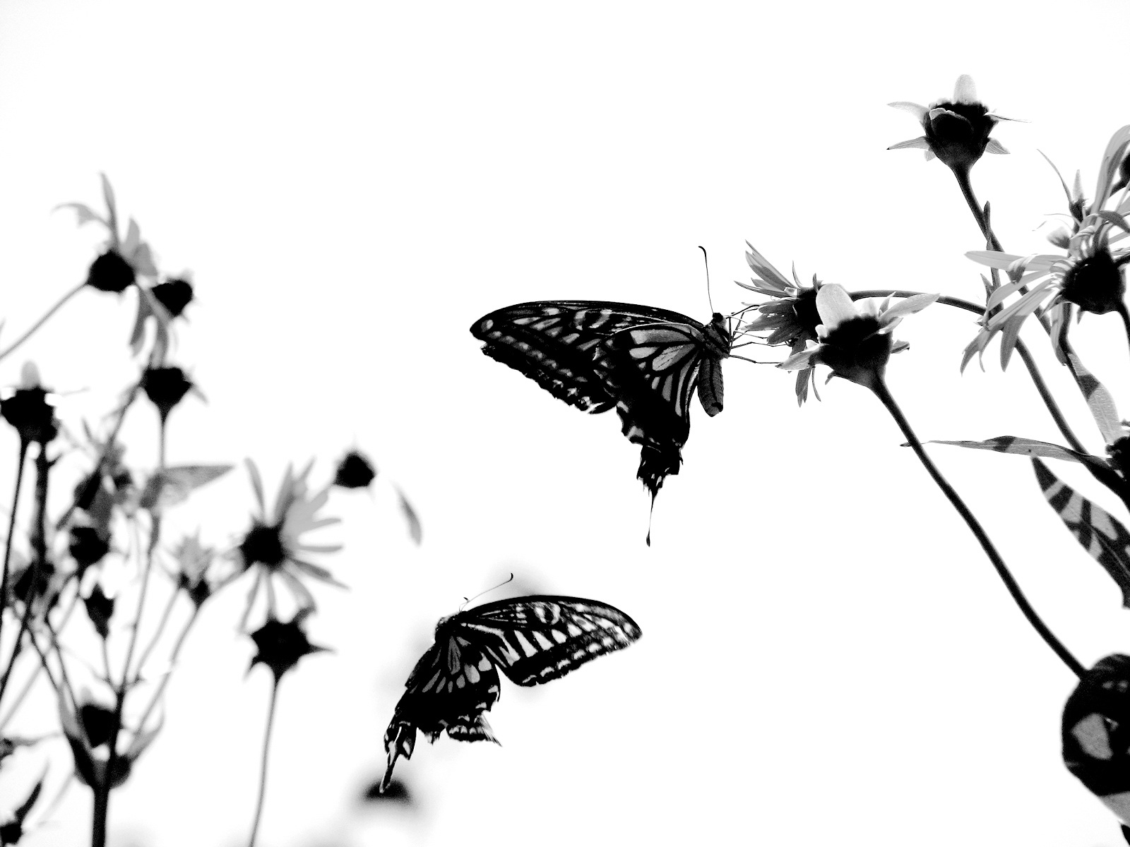
春己成追忆
罗诗灿 205

◆mlqy 罗诗灿 205

执著的影子不肯飘落，纵使摘下这孤独，丝缕依然牵系。英雄般的震撼，柔花般地飘下，伴随着流星陨眷的歌。纵然不舍，也难逃命运的悲歌。
一曲一曲的离殇被你的发弦奏响，一声一声的啜泣在你耳边回荡。蓝色，用生死捍卫的恋歌，仰首淡化，俯首却寻不回梦的颜色。纯真地以为春天再也没有离愁，可兰花告诉我苦的味道没有尽头。肆意地挥洒，我进化成春，独自在发绿的时空叹息，拿兰花来掩饰自己的泪，掩饰抹不掉的
爱，从来就是一件千回百转的事。不曾被离弃，不曾受伤害，怎懂得爱人？
痛楚。静静地，我只想一个人，一个人如此寂寞地躺在
冰凉的石椅上，让冰冻结绿色的血液，不再流动，在今后的回忆，不再有春的往昔。
我将悄悄离去，谁来为我送行？谁来揩掉我脸上的泪痕，谁来为我挂上几丝伤心的泪，谁又肯来看我默默风化，再也寻不到踪影……
高耸又沁香的鼻端，长长的泪痕，还有银绿的脸颊，是谁告诉的我，这就是我的面孔？笑靥难道己枯竭？心鼓动的那首歌难道早已不再为我而唱？
银白的窗台，红烛正在垂泪，轻柔的月光告诉我，春在广寒很寂寞。为何我总砍不断当年的桂树，把它搭成桥，我要再次滑向人间，丢下这蟾宫，春风里不带一丝桂香。执着的灯芯不肯倒下，可东方却己天明……
如此轻易地被分离，花开花落，我己成风。
梦醒了，醉了，夏在唱着一曲天堂离歌，春，还在执着！
评：春，纵然是多姿的美好的，却总显得稍纵即逝，却总牵出一首首离殇，从古吟哦至今。作者在夏天来临的季节，感慨春的结束，感慨伤春的季节，流露的也是伤怀、无奈之感，情感表达颇为细腻。但值得注意的是，文字可以随着感觉蹦出，但感觉也是有一定思路的，文章要注意行文流畅。

呵呵，人总是被一些似曾相识的感觉感动着。
就像《与青春有关的日子》里佟大为说的，“在我们生命的每个角落，都会有一个被生活加工好了的故事，不管结局是福是祸，也不管它是美丽还是悲伤，岁月的洗礼总能给我们留下淡淡的回忆，这或许就是生命值得延续的魅力……”
所以每一天我都重复地做一件事：将一天记忆中难忘的画面截下来，裱上好看的外表，打上时间的印记，装进信封，寄往未来。
（一）走路
我喜欢这样的天气，她那样温情，那样冷静，提醒我水中的故事，雨中有回忆。
然后我说服自己逃离题海中的挣扎，重拾舒爽的心情，到外面走一走。却又不喜欢打伞，只是不愿丢掉了这般难得的与自然亲密接触的机会。雨水滴落在皮肤上，就像感觉的弥漫，没有浮尘，没有污浊，没有残垢……
这样一个人静静地走路，静静地想一些事，像做着一个傻瓜的梦，在梦里，一切似乎都可以重新开始，一切似乎都可以慢慢解释，一切的喧嚣，渐渐归于沉寂而安静。
（二）写字
卡夫卡说：“写作有一种奇怪的、神秘的、也许是危险的、也许是解脱的慰藉：从杀人者的行列中跳出，观察事实。”一直都不太懂这到底是什么意思，但文字始终交织着我的生活。
还记得之前一人偷偷回到以前的学校去，重温一些丧失的情感，意外发现课桌上的“早”字还深深刻印在那儿，心中涌起没来由的激动，那时候我们坐的桌椅还是木匠用木头做的呢，当时为什么在桌上刻“早”字也早已忘了，只是在听说学校的桌椅全部要在新学期更新后心中牵绊起许多情愫。时间两个字，不得不让我认识到“物是人非”的道理。
新 荷
印 象
无论怎么样，一个人借故堕落总是不值得原谅的，越是没有人爱，越要爱自己。
抽屉中还放着好友两年前写给我的文字，言语诚挚，笔法幼拙却直击人心。那朵多年前女孩间纯真的友谊之花似曾开放，眼前也依稀浮现那时我们天真烂漫的笑，一切仿佛还在昨天，却已离去好远好远。最后的最后，我终是失去了一个原来坚信友谊地老天荒的女孩。
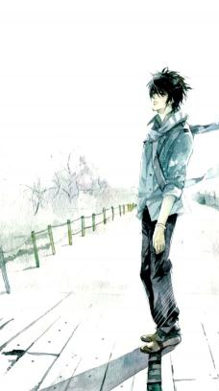
莫失，莫忘

◆储梦飞 212
刻在生命里的东西落到纸上总觉肤浅，而我却一遍又一遍，乐此不疲地想要传达出来，或落于笔尖，或刻在桌上，妄想与谁人共鸣，文字却也不怎么优美，即使在心情难过时，写下的仍是欺骗自己逃离现实的话语，可起码有那么几分钟，会真的有种生活处处因我而美好般的错觉，如此便也满足了。
（三）时光，时光
新 荷
印 象
我是后知后觉的人，我认为。
一直很向往泰戈尔那般“生如夏花之徇烂，死如秋叶之静美”的人生境界。周边的人也每天在耳边灌输着“梦想”、“希望”、“努力”等美好的名词，惟恐哪天我不记得学习不记得奋斗。而我终在众望之中变成了一只背着梦想躯壳的蜗牛，带着他们说的“坚韧”，踽踽前行着。
直到生日那天朋友开玩笑道：“你又老了一岁了哟！”，才发现原来自己一直没有认真清楚地生活，过去的日子没有留下任何什么。
时光啊时光，记得你说不倒流时的决绝，而我太晚才能懂得这个道理。
（四）意义
当时被人问了这样一个空洞的问题：“你觉得生活的意义是什么？”
记得她是这样回答的：“在这个世界上，有一个人在最虚弱的时候，听到我的声音会哭。我随便说什么，她都会觉得安稳，会回答我脱线的问题，会片刻想要睡觉。那么，这就是这个世界于我的意义。”
听罢我释然。的确，在我看来没有比这更合适的回答了。诚然，我们每个人生来便是为自己而活，但许多时候，我们也要为他们而活，这样生活才不会枯燥，人生才会有意义。
评：清新而满带真诚的字里行间无不透露出作者对文字的喜爱与深刻感悟。“走路”，“写字”，谈时光，谈人生的意义，无一不是每个人都会常有的平凡生活一角。作者正是在平凡中用文字抒发自己独有的感悟，不新奇却是独特的。不足之处是文章中心角度没有统一。
很喜欢林培源在《薄暮》的末尾留下的那句话：“原谅时光，记住爱。”我不愿让那些美好的回忆消逝，然后一切都貌似安定，一切都宛如回归，却又似乎告别，只道声“莫失，莫忘。”

年年岁岁，岁岁年年
花开花落，花落花开
总是印染着我青春的感伤
我不敢抬头
怕触及深邃夜空的沉寂
怕洒满一地的月光抒写我的哀愁
我不敢回眸
怕解冻记忆中冰封的思念
怕忆起我纯真的小时候
一直转动着，我的似水流年

与其讨好别人，不如武装自己；与其逃避现实，不如笑对人生；与其听风听雨，不如昂首出击！
我 的 似水流年
◆佚名

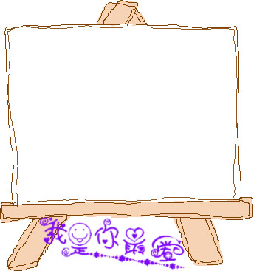
岳麓诗苑

星空闪烁，月淡风轻。樱花在沉寂中开出了不甘的落寞。梦里花殇，试问伊人在何方？
（一）
泉水，月光，流间般停驻。拨弦弄乐，低眉轻弹。她的青衣羽缎，她身后凝结的风雪……纤纤素手，乐同流水。湖面，一袭长裙的倒影映进空旷的心。仿佛听见了最初的心水，仿佛听见了空谷传响的音尘遥远。
（二）
雨里，几缕炊烟。细雨淋湿招摇的午后。逃走的花不曾理会回头的梦。水如绵绣，细流潺潺。只见到绣花针般的雨丝在水的绵绣上穿梭。轻轻的触碰，多像心底沉淀己久的间容。环顾相望，山色空蒙，水光潋滟。
（三）
万里飞雪，覆住世俗。洁白的世界似黄昏落日般沉静。伊人之心犹如盛开在飞雪中的莲，未曾含笑，却已落泪。不在乎雪的冰冷，却是冰冷让她欲开又止。花的色滴到白的世界，宛如殷红盛开于纸上，尽显千年的痛。
（四）
倚门回首，远方满天狂沙。飞蝶相依相随，在弧度里留下唯美。君不见，千里之遥，岩石开花；君不见，冰山之隔，雪莲寂寞；君不见，红尘万里，天山痕迹；君不见，含着泪，白色恋人……
新 荷
印 象

（五）
时光辗转，光阴邂逅。思念如流水，流向没有尽头的尽头。风吹草香，红色蒲公英吹来孤岛的黎明。无垠的天空像明亮的忧愁。看见了你的衣袂飘飘，看见了你的执著不悔，看见了你的独醉孤酒……你是耳畔传来的感动，在清纯的晨曦里翩然盛开。
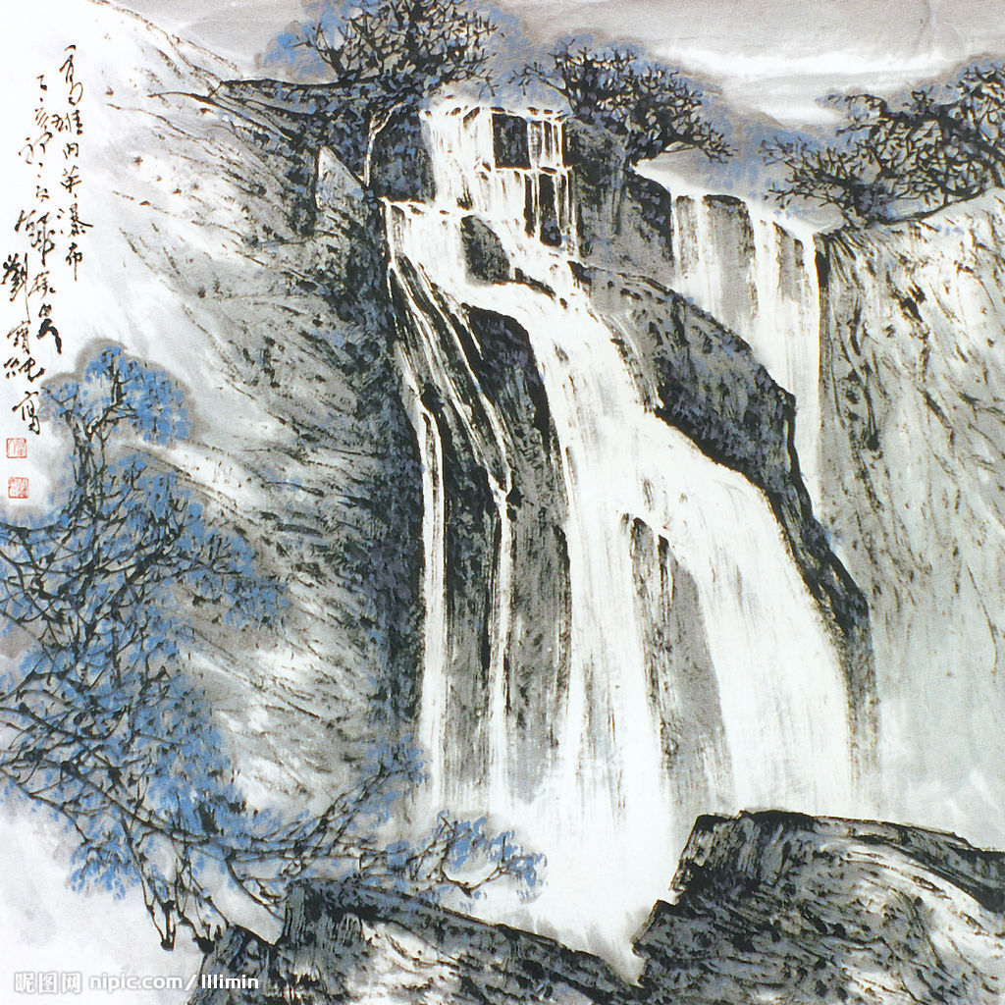
柔水弱然 ◆余龙幸 212

一个人的旅途
我一直在走着，我不知道哪一天风将我吹倒，我只是在这偌大的空间里，转辗着。
有时候，偶尔的雨滴也会将我的热情浇熄，有时候阳光也会刺眼。可是我还是要不知疲倦地继续下去，在被无限延伸的远方，将是我的归处，我并不向往那远方，我只在乎这沿途的风景，我的心情，那并无所谓，我是在生活中往复着我的寂寞与欢乐。
没有水的时候，我便欣赏大漠的苍穹，没有花的时候，我便聆听雪落的轻扬，我始终带着信念，在心中为自己鼓掌，迎着地平线上的那轮艳阳，我想起到世界的终点。
我流泪，也感动，我唯一伴随的，是永不停步的跳动的心。

◆余龙幸 212

人，不一定能使自己伟大，但一定能使自己崇高。
午后的阳光缓缓流动。一杯清茗，任目光轻盈地略过，心灵在温暖的空气中感悟、升华。渐渐地，我领略到“看庭前花开花落，望天上云卷云舒”的那份超然，我感受到“人生如梦，一樽还酹江月”的那份大气，我想像出“物是人非事事休，欲语泪先流”的那份凄凉，我还能品味“疏影横斜水清浅，暗香浮动月黄昏”的那份美丽，我更能体会“长风破浪会有时，直挂云帆济沧海”的那份自信！我到了秦淮河，仿佛看见了朱自清笔下那桨声灯影里的秦淮河，那积淀六朝历史的沉沉的绿，是六朝金粉所凝的吗？那康桥的柔波里，是否还映衬有一位诗人吟着：“轻轻的，我走了，正如我轻轻的来……”撒哈拉大沙漠中，是否还有一个坚强女人在竭力地描绘着她的“梦中小屋”……我在历史与现实中穿梭，我进入了悠悠的梦中。
新 荷
印 象
我是一粒沙，一粒随风飘荡了千年的沙。
飘过一群行色匆匆的男人，他们手执各种工具，风尘仆仆，汗水直滴入脚下的土地。拐了个弯，稍远处依稀可见炊烟袅袅升起，女人牵着孩子站在屋前，神情充满期盼。男人们纷纷劝为首的男子：“禹，回家去看看吧，你已经三年没见嫂子了，还有没见过面的儿子。”男人山一般的强壮身躯微微有些震动，随即坚定地摇了摇头：“不，还是治水重要。她……会理解的”……
评：以梦为线索，将作者的古今思绪连成一体。但文章立意模糊，“生命的情绪和活力”从何而来？

先左脚，后右脚，信念成全我们的脚步，向前向前。
——109孙敏
飘到久迹罕至的大漠，只听见三毛在那里自顺自吟“不要问我从哪里来，我的故乡在远方，为什么流浪，流浪远方？”我感受到她身处大漠却热爱生活的乐观爽朗，悟到他快乐的心底里深入骨髓的忧伤，悟到他痛失爱人后弥漫在生命中的绝望。
我是一颗普通的种子掉落在达尔文的脚边，他将它拾起，数十年事，《进化论》展现在人们的眼前。
我是一只流萤飞过泰戈尔的窗前，他仔细凝望，不久，美妙的诗篇传到了人们的耳边。
我是贝多芬手中跳动的黑白键，他虽然听不见，但他心灵的触动撞击出一首首动人的歌曲，是生命的赞歌，是灵魂的交响乐。
想着，想着，就悟出一种思绪——一种生命的情绪和活力便开始在我胸中激荡、翻腾。古人、今人……这时就一一从眼前走过，仿佛有千言万语要对我诉说；古事今事……这时就一一在我脑际回旋，常常使我陷入深深的、甜甜的或苦苦的思索。
新 荷
梦醒了，依旧阳光流动，依旧香茗清气回旋。
梦
◆储燕 209
印 象
轻轻地，我们一路漫步，未曾告别昔日的忧欢。我们都是独自前行在莫名山径上的行者。伴着一曲曲兰箫，我们一路清唱。或许我们应该懂得卸下往昔的包袱，迈着更轻盈些的步伐，徜徉在这风雨之后的青春路上……
青春的路上，其实每个季节都有花开，我们可以欣赏到“红杏枝头春意闹”的蜂蝶乱舞；我们可以深味“莹莹荷上露，灼灼如明珠”的夏之欢欣。清秋有“霜叶红于二月花”的绚烂；严冬之际，我们有“北风吹雁雪纷纷”的清新。然而，我们竟不屑于品尝这些所谓的美好；雨后黄昏、残红满径成了我们心中的唯美。我们倾心于“一朝春尽红颜老，花落人亡两不知”的凄寥忧郁。在我们看来——夕阳西下，古道西风处斯人独立，瘦马悲啼才是生命中不可或缺的美丽；潇风乍起，落花堆积时玉阶空伫，寒蝉凄切才是理想的梦境。可是谁会知道：我们一路漫步，一路丢失，丢失了生命的真谛。
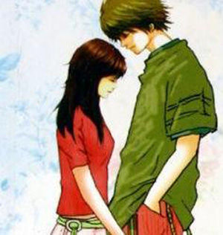
青春路上 ◆宋邦苗 203

生命的花儿，消逝了青春的芬芳。因为花开时，我们没有在意，而是选择去追寻柳絮飞时的凄异，所以，当我们某一天蓦然惊醒之时，才发现真正的花香已经在夜色中隐去。然而，我们仍旧怀着一种天真，望着天角的蓝霞，默默安慰自己：青春的梦，青春的心，相约下一个花季的美丽……
新 荷
印 象
没有比脚更长的路，没有比人更高的山。
喜欢一个人在夜空下，遥望星辰，奏一曲兰箫，向着明月吞吐心海的浮云；
喜欢一个人在竹林里，品尝清翠，捧一卷史书，对着清泉吟哦心怡的诗句；
喜欢一个人在湖面上，夜泛轻舟，点一盏孤灯，伴着清波深味清幽的月色……
我想，这就是所谓的青春吧！虽然掺杂了些许想象、夹带了些许天真。可是月下听琴的静谧，松下听箫的悠扬，楼上看山的闲情，城头观雪的清新，舟中赏霞的惬意，灯下览花的自在，又有多少可以想象得出？更多的是，我们在所谓的繁杂噪乱中，丢失了青春的活力。我们只是在真实生活中寻觅着梦境中的美丽，所以有些人，由于太现实，而免不得偶尔黯然神伤一下。所以，如果我们行在青春的路上，唱着青春的歌谣，冥想着青春的梦，酝酿着青春的诗篇，一路遥想，一路花开，这又何尝不是一种幸福？
或许曾经我们有过太多的失意，或许曾经我们失去过许多追寻的人或事。可是，我们依旧是走了过来，其实，这已经是一种胜利。青春是美好的，受伤了，她帮助我们拭
新 荷
印 象
唯 依拾忆
◆王晓天 211

烟花漾开了夜幕，炫目的烟火留下的淡淡光晕划开暗黑无际的苍穹，让人心疼。

烟花漾开了夜幕，炫目的烟火留下的淡淡光晕划开暗黑无际的苍穹，让人心疼。
波痕泛起，点点滴滴的粼粼珠光像鲛人的哀伤雨泪映出璀璨阳光，风吹起的祚皱，让人怜惜水的温婉。
一袭华美的袍，展开的名贵与奢靡让浩瀚无垠的波涛在每个人心中起伏，淡淡的痕却兀突，吞噬着袍。
谁能让人怜悯“朝成青丝暮成雪”，镜里朱颜改，白鬓已蹉跎，光阴的淡痕成为抹不去的疼，“生命是一袭华美的袍”，光阴易逝，让自己哀伤留恋的，唯有回忆。
青丝染成白发，夏水荡荡映向秋日的枯竭，盛花开败长嗟叹，回忆记人伤感流连，秋里余霜韶华逝，一切终期于尽，也唯有回忆，让我们忧愁的眸里有了灿烂。
淙淙溪水潺潺流去，就这样飘过了花季，在锦衣华衾下深藏的心，在回忆漾起的哀伤中沁入心脾的时候，有了阑珊的爱
波痕泛起，点点滴滴的粼粼珠光像鲛人的哀伤雨泪映出璀璨阳光，风吹起的祚皱，让人怜惜水的温婉。
一袭华美的袍，展开的名贵与奢靡让浩瀚无垠的波涛在每个人心中起伏，淡淡的痕却兀突，吞噬着袍。
谁能让人怜悯“朝成青丝暮成雪”，镜里朱颜改，白鬓已蹉跎，光阴的淡痕成为抹不去的疼，“生命是一袭华美的袍”，光阴易逝，让自己哀伤留恋的，唯有回忆。
青丝染成白发，夏水荡荡映向秋日的枯竭，盛花开败长嗟叹，回忆记人伤感流连，秋里余霜韶华逝，一切终期于尽，也唯有回忆，让我们忧愁的眸里有了灿烂。
淙淙溪水潺潺流去，就这样飘过了花季，在锦衣华衾下深藏的心，在回忆漾起的哀伤中沁入心脾的时候，有了谰珊的爱意，
意，孤伶一地的破碎了的哀伤漫扬间叹息，酒醉诗成对影三人时，唯有回忆让沉淀的心不再只有茗道的冷清；也唯有回忆，才会使人希冀苍穹的倒映饰上袅袅愁怅中的欢乐；更唯有回忆，让人在寂美的月影里体会独自一人的怡情，让人在华美唯情的梦里总会流连于一人的身影。
淡淡的回忆如一盏清幽的茶沏成后的暗香浮袖，使人在断章曲终时目视着袍上的痕而微笑，淡淡的微笑如浓妆淡抹的西子更魅惑人心；浓浓的回忆如一壶淋漓展现自己醇厚的美酒酿成后的郁香扑鼻，使人在茶花开的美丽中忘却了它的毒，心如潮汐起落不顾一切。
唯有回忆，让斑驳的星光迷离光怪；唯有回忆，让人在奈何桥上迷失；唯有回忆，让人在一地荒芜中微笑淡漠，让花满枝桠，即使在沉沉暮霭中；唯有回忆，让人在迷惘中前进。

评：因为有了回忆，才拥有过去与现在、未来的完整。作者感悟回忆带给我们的欣慰抑或孤独，情感真挚而细腻。

去血迹，擦干泪水、抹去伤疤，鼓励我们继续追求梦中的美丽，不断撒下梦想的种子，在风雨中，努力发芽，努力开花，努力绽放青春的奇葩。
或许在青春的路上，我们错过了许多。可是我们仍旧相信，美丽仍会继续。错过了
评：别有一番滋味的青春在作者富满诗意的笔下宣释得淋漓尽致。我们仿佛走进了作者笔下的青春年华，尽情品读诗词的韵味，聆听曲赋的悠扬，也追寻青春的理想。

萋萋芳草，莺歌燕舞，又错过了杏花烟雨，桃红柳绿；错过了接天莲叶、朵朵残荷，又错过了秋菊披霜、霞映澄塘。然而，我们可以遗忘这些错过，再次唱响明天的歌，徜徉在青春的路上，一路从容，一路微笑……

我们始终都在练习微笑，终于变成不敢哭的人。

我不是诗人，写不出那些绚烂的诗句，让天地黯然失色；
我不是画家，绘不出那一季的芳华来也匆匆，去也匆匆；
我不是歌者，唱不出那氤氲在心头难以割舍的情思……
所以，我现在只是轻轻合上双眼，喃喃自语着岁月静好。是的，岁月静好。
绿杨烟外晓寒轻，红杏枝头春意闹。
我想，春天是真的来了，因为我看见窗外的新绿了。很简单的颜色，简单而又美好。清晨的露珠折射出整个世界的美好，一种静谧的幸福在四处蔓延。我的身旁经过无数的人，或神色匆忙，或笑靥灿若桃花。他们都是有故事的人吧，也许在他们的故事里，我就是那个温暖的路人甲。

岁月静好

张爱玲曾说：“在千万人之中遇见你所遇见的人，在千万年之中，时间在无垠的旷野里，没有早一步，也没有晚一步，碰巧赶上了。”我曾想象过两个人在街头互相凝望，周围是熙熙攘攘的人流，他们只在一个眼神里便明了了彼此的心思。可是，这样太戏剧化了。正如路安所说：“我们第一次遇见是在食堂里呢，当时你问我借卡。”事实上，这才是我们既平凡又现实的相遇，没有跌宕起伏的情节，没有心有灵犀的眼神。多年以后，当我们忆起在这个温暖的春天里的邂逅，恐怕也只有一句：岁月静好。
绿树阴浓夏日长，楼台倒影入池塘
窗外的树叶已经绿得很热烈
不要害怕拒绝他人，如果自己的理由出于正当。
——三毛
了，仿佛压抑了很久的思恋就这样毫无防备地喷涌而出。夏天，是一个令人容易冲动的季节。
新 荷
印 象
我知道，有一种“十七年蝉”，它们静静地沉睡了十七年，只为在一个热烈的夏天里盛装出席。一夏的时光比起十七年来实在是微不足道，可是，它们却祖祖辈辈地沉睡了那么多年，尽管歌唱后，便像流星一样陨落。但，它们在阳光下是多么快乐，那沉睡的时光在它们看来也是静好的岁月吧。
我很想打江南走过，看那等在季节里的容颜如莲花的开落。江南一直给人一种灵动温婉的感觉，我现在只想知道：在这个热烈的夏天里，流转在江南的岁月，是否依然静好？
◆黄环 215

碧云天，黄叶地，秋色连波
新 荷
印 象
“我潜伏在岁月的暗影里，却还是避免不了成长、苍老、死亡”。地上的枯叶像一只只干枯的蝴蝶，散尽了一生的光辉后，将过去的痕迹统统抹掉，一个人孤独地轮回。
这让我想起在很久以前，那些穿着旗袍的女子，大朵大朵的牡丹妖娆地盛开在她们火红的旗袍上，她们带着高傲淡漠的表情孤独地行走在秋日的街头，雍容华贵，像一个孤独的王。即使是萧瑟的秋，也挡不住她们婀娜的舞姿绽放！
我问路安：“狗会微笑吗？”她毫不迟疑地回答：“会！”“那你见过吗？”她认真地凝视了我几秒，然后缓缓地吐出两个字：“没有”。我笑了，她也笑了。
其实，很多事情见没见过并不重要，我们对它们的好奇也并不是因为它本身有多神秘，我们爱的只是岁月静好而己。
忽如一夜春风来，千树万树梨花开
现在已经见不到树叶了，这个夏天里的树叶真的就这样消逝在岁月的长河里，可是，我并没有想到“感伤”这个词眼。这样，也挺好的，至少现在是满树的“梨花”。天空也是懂爱的吧，不然，它怎么知道树干最怕寂寞呢？
评：没有华丽的词藻，没有雕饰的言语，却能给读者带来毫不掩饰的优雅与轻松。朴实清新的语言，工整和谐的结构足见作者不一般的文字功底。
在这个冬天里，路安送给我一条白色的小狗。她说：取个名字吧。我看见那一团小肉球滚来滚去可爱的样子，忍俊不禁，便说：好啊，就叫它“小路安”吧。路安听了，捏着我的鼻子不放，我挣开她的手，抱起“小路安”，回头冲她笑，“路安，我们回家了”。我看见阳光从她的头发上滑落，然后听见她说“再见”。
路安，再见，年少的你只如浮影掠过。
我看着怀中的“小路安”，发现它的嘴角浮上了笑意。我相信：狗也会微笑。
尾声
也许某一天我会从热闹中逃亡，像一位遥远的诗人一样，“行到水尽处，坐看云起时”。走得久了，也许会在某个温暖的午后，遇上一些似曾相识的面庞，然后彼此微笑，笑容里有满满的温暖。在周围浓郁的芬芳里，轻轻闭上双眼，想起好久未唱的歌谣。
如果有人问过得好吗，我只能说一句：岁月静好。

黑去的夜空
肆无忌惮地渲染着我的失落与哀伤
我即将到来的十七岁花季
竟要以雨为主旋律吗？
糖的甜味，无法掩盖住

我心灵的小小惆怅
只剩记忆深处那些
零碎的友情片段
可以温暖我此时孤单的心
仅以此追忆我那
即将逝去的十六岁

花季·雨
◆佚名

当一个人开口提出要求的时候，他的心里根本预备好了两种答案。所以，给他任何一个其中的答案，都是意料中的。
——三毛

岳麓诗苑

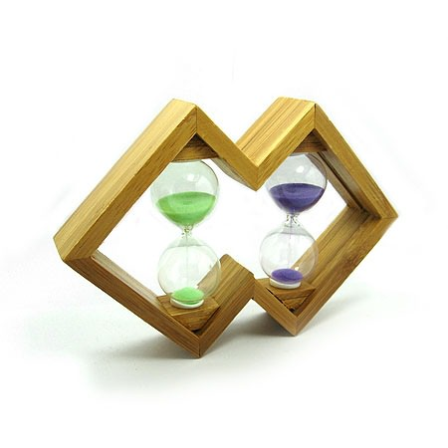
我还是个孩子，或许还能孩子很久。
新 荷
印 象
回忆的
◆杜飞 211

沙漏
你送的沙漏还桌上独自地动着，落下了我们被磨成细沙的回忆，一如此时的我，那回忆安静而忧伤，带着些微的刺痛。
你知道，我是喜欢你的。
我也知道，你也喜欢我。
喜欢的太单纯，彼此都不愿意承认。
“郎骑竹马来，绕床弄青梅”，我们青梅竹马，可你不是郎，我也不是。
我们之间更多的是欣恋，而不是爱恋；我们超越了友情的界线，却永远也触不到爱情的高度，是那种他们常挂在嘴边的一种感情，介于纯洁的友情与圣洁的爱情之间。
这样没名称的情谊也好，至少我会喜欢。
你从小就比我高一点，尽管你仅大我七个月；你长得很秀气，可你永远只留着短发，更像干净的男孩子；你很瘦，总是不听我的话，吃得太少，可每次都将我为你做的东西大口大口地撑下去，即使再难吃。
你就这般宠溺着我。
和你呆在一起的日子是最幸福的时光，即使半句话都没有，只是对坐，一样很甜蜜。 在你面前，我只是自由的小兽，安静时很安静，吵闹时很吵闹，想哭就哭，想笑就笑。
喜欢你用手帕轻轻地吸去我眼角的泪珠，喜欢你用修长而冰凉的手指揩掉我嘴角的奶油；喜欢看你闪动的眸子里乖巧的我，喜欢闻你身上漫出的淡淡清香与温存。
新 荷
印 象
我们的美好招来了各种各样的非议。
可我不在乎，因为你不在乎。
曾经的我深信好人会有好报，以至于我从未相信你会真的患上胃癌而离开我。
你从来不瞒我，总说要我做好心理准备。
可我每次都认为你在开玩笑，骂你，甚至违心地咒你想死就死早点，为世界节约点资源，也算是为社会做了点贡献，我却从没注意到你眼角滑过的一丝悲伤。
你走了。
阳光下，我们坐在大树下，你微笑地垂下了浓密的睫毛，很好看，我漫不经心地说你闭着眼睛好看多了，就永远闭着吧。
我是开玩笑的，我保证。
可你究竟是不是仅为我无心的一句话就真的不再睁开双眼了呢？
你是真的离开了。
不再有人替我擦鼻涕了；
耳畔也不再有痒痒的呢喃声了；
空气中少了一种气味，都变得稀薄了。
新 荷
印 象
落日晚霞鸟不归，花飞蝶舞少无畏
那些年，跟着妈妈在田野间打转，总那么不亦乐乎。黑乎乎的泥人，光脚丫的清凉，还有那梦里也出现的草地乐园……仿佛童年的记忆，便是如此积沉。看天，觉得自己很小很小，傍晚落日留下的长长晚霞，多像仙女的一袭长裙！小小的心不会满足，也不会不开心，偶尔飞蝶，也使我乐此不疲。记忆最深处，还是妈妈给我的龙爪花，它开得真红，真艳。
执手相携展笑靥，不倦尽落固执泪
幼稚园，多少算是人生的启蒙点。而那时，每次要穿过弯曲的羊肠小道上学，我都会牵着一个同龄男孩的手。笑声又伴着步伐的快乐，小小的我们就如此走过。再看天，天空单纯得没有痕迹。而有一次，自己因为没能完成作业，又恰逢停电，微弱的烛光陪伴了我一晚，它在“流泪”，我也泪眼模糊。小时候，那是固执，蕴藏着可爱。
雨里花开不言笑，梦回年前犹不悔
时光顺着沙漏，流啊流。十六岁，渐行渐远，总是在弯曲的道路上，想得到直线的感觉。以前，仿佛也曾骑着单车，对一个男孩微笑，低头不语；以前，也像孩子般痴痴执著，说自己寂寞。看似零碎的场面，却是记忆里的深邃。坐在窗前，雨在落，忽想起李清照的“绿肥红瘦”。但我记得青春里的花最坚强，过往那些挫折都没能让我说失败。
纵是逝者如斯夫，记忆与人长相随
或许，曾得到都已遥远。只是记忆犹在——怀子里结的冰嵌着茶叶的花纹；屋檐瓦头的冰溜；院门开头的“吱呀”；沾湿衣角的菜园；隔壁人家的桂树飘香；茂盛而阴郁的竹林；踏在水泥板的清朗深沉……仿佛就在昨天，而又似古老。如今，阳光洒在头顶，甚至嗅到了花开的味道。
……
“重重帘幕密遮灯，风不定，人初静，明日落红应满径。”
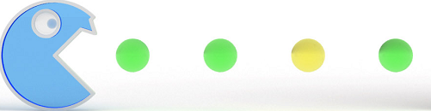

我还是相信好人会有好报，因为你是先去了天堂，为了我的到来，现在，你正慢慢地等待。
面前，沙漏中的沙子还在反复地渗漏着，回忆也反复地演绎着。
我到现在还常常埋怨你，为什么之前不对我坏些，让我现在连呼吸都揪心地疼；也怪自己当初为什么不信你的话，这那样地对你使坏。
你离开时，我没有哭。
可现在，泪水却停不下来了。
我还是相信好人会有好报，因为你是
我就是个长不大的孩子。
活在你我的回忆。

你与世间的碰撞，注定是永恒的别离。
---109孙敏

忆如诗

◆余龙幸 212

我到现在还常常埋怨你，为什么之前不对我坏些，让我现在连呼吸都揪心地疼；也怪自己当初为什么不信你的话，这那样地对你使
先去了天堂，为了我的到来，现在，你正慢慢地等待。
面前，沙漏中的沙子还在反复地渗漏着，回忆也反复地演绎着。
我就是个长不大的孩子。
活在你我的回忆。

窗外，夜色是何其宽容，允许我流浪的思想停留，月色倾诉着淡淡的朦胧，几颗不够显眼的星星也不时泛起微弱的光，星月发出的光裹着漆黑夜空留下的寂静，以无限的宽容环拥着大地。夜，盛放得竟如此美丽。
此刻，感觉我的心澄澈而明净，是很蓝很蓝的天空——
生命的旅程，不断地盛开着美丽。我想，我愿意将自己埋进这份纯洁的美丽，走一段繁花静好。
——谨以此文献给所有相信美的人。

新 荷
印 象
就算前途渺茫又怎么样，就算走不到黑暗尽头有怎么样，至少我们还有坚强。
——104徐玮玲
过往
◆黄环 215

——经不住似水流华

我静静地站在岁月的河上看时间，时间在一旁看我，默不做声。好吧，趁时间没发觉，让我好好做一场回忆的游戏吧，赢者笑，输着哭，观者眉眼舒。
（一）
那年的夏天，阳光很耀眼，透过树叶间的缝隙筛下斑斑点点。在周围蝉的聒噪声中，盈说：我一定要到××高中。她坚定的话语在阳光下掷地有声，我看着从她头发上滑落下的阳光，很认真地告诉她一定可以。然后，她便爽朗地笑，笑到眼中的泪终于滚了下来。“谢谢”，她说。
盈是个坚强的女孩，至少我这么认为。成绩出来后，我靠前，盈靠后。我偷偷看盈，她只是苦笑着说：大风大浪都过来了，还怕这点小阴沟不成？
盈说，她喜欢雨天，喜欢站在雨中被淋湿。我撇撇嘴说：我喜欢风，喜欢被风吹乱头发。她便笑着，宠溺地揉乱我的头发。突然，她认真地问我：我们，毕竟不小了，是吗？我随即一愣，但马上回她：但我们还是孩子。事实上，我并不知道我们还能孩子多久，毕竟时间溜得太快。
（二）
我的人生只有两条路，要么赶紧去死，要么精彩的活着。
天是一个憨厚的人，当阳光撒满她的全身时，她像极了童话中张开双臂的天使。她对我很好，总是让我。现在想起她，突然很悲伤。
记得她当时用一种难过的语气说：陪伴在我们身边的人就要散落天涯了，我们会不会不习惯啊。我当时只是倔强地说：我习惯了一个人，不喜欢活在喧嚣里。她听了，笑着，并没有说什么。一片树叶落在她的掌心里，苍翠欲滴，像极了我们的青春。她快乐地叫着，多漂亮的颜色！我只是朝她无可奈何地努了努嘴。
突然，我觉得：有希望真好，即使是琐碎的日子，也充满了温暖。天是快乐的，认识她的人都这么说。她总是相信这世上有人在等她，尽管她不知道在等谁。但也正因为这样，她每天都踏在快乐的足迹上。
“世界上只有想不通的人，没有走不通的路。”天握紧拳头，信誓旦旦地说：要与时间赛跑。可我忘了告诉她，时间是不屑于跟她比的。
（三）
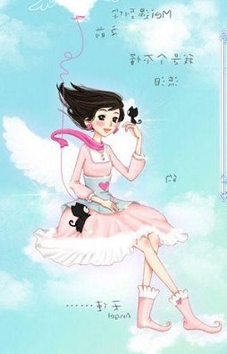
现实与童话总是格格不入，我所期待的故事还不绽放出它的美丽，就在提前来临的雨季中孤独地枯萎了，它吝啬得不愿在姹紫嫣红的春天里轻声问候我一句。
耳朵里塞着耳机，沉浸在张韶涵的《不想懂得》里，其实只是想把疲惫的身心稍稍整理，可年轻的心都总因歌曲的淡淡悲伤而无法自拔。为了一句与自己情况相似的歌词而泪流满面，为了歌曲中作词者虚构的故事而辗转难眠。别人眼里我的悲伤总是莫名其妙。习惯一个人双手托着脑袋，看着窗外的落叶，任它勾起无限惆怅，我总愿意用一天甚至一个星期去消化……
我的初三其实平平凡凡，和所有人一样，低头走路，低调做人，偶尔抬头也只是为了撩起眼前过长的刘海，却不愿意走进人潮拥挤的理发店。讨厌成为焦点，走到哪都被一种陌生而无趣的眼光注视，还要看着某些人说着别人听不到的闲言碎语离去，初三就意味着要抛开自己，没有独特，不需要风格，唯一要做的就是钻进题海让别人找不到你，可大风大浪太容易让人室息，所以那首《不想懂得》便与我的初三形影不离。
政治老师慢吞吞地整理好备课笔记，留了一黑板的作业，意犹未尽地走了，英语老师便风尘仆仆地来了，他的脑容量太大，一题一题似乎可以讲到世界末
后来，盈没有进××高中，天也离开了，只留下我一个人在××高中里徘徊着一遍又一遍，当这个春天来临的时候，突然很想她们温暖的脸。但无奈，有人要去流浪，有人要在原地歌唱。所以，唱歌的人大声唱，希望流浪的人在路上会听到。
盈曾握着我冰凉的手，心疼地说：以后一定要找一个温暖着你的手一直陪你走的男朋友哦。可是盈，我一直都明白，没有人可以一直温暖着我的手，即使是你也不能。所以，当时间将我遗忘在了彼岸，我会学会左手握右手，自己给自己温暖。
新 荷
印 象
The End
我现在只是踩在冬天的尾巴上，缅怀着过去的幸福。时光流逝，青春只不过是场舞台剧，曲终人散是必然的结局，我们并没有太多的时间去悲伤、去遗忘。我相信，一切都会云淡风清的。
我只不过在庆幸，我只是个青春的旅行者，而不是流浪者。因为真正的漂泊与流浪是——你没有可以回去的地方。
我抬头，却瞥见年华苍老……

我的初三
◆王琪 114

雨季中孤独地枯萎了，它吝啬得不愿在姹紫嫣红的春天里轻声问候我一句。
后来，盈没有进××高中，天也离开了，只留下我一个人在××高中里徘徊着一遍又一遍，当这个春天来临的时候，突然很想她们温暖的脸。但无奈，有人要去流浪，有人要在原地歌唱。所以，唱歌的人大声唱，希望流浪的人在路上会听到。
盈曾握着我冰凉的手，心疼地说：以后一定要找一个温暖着你的手一直陪你走的男朋友哦。可是盈，我一直都明白，没有人可以一直温暖着我的手，即使是你也不能。所以，当时间将我遗忘在了彼岸，我会学会左手握右手，自己给自己温暖。
The End
我现在只是踩在冬天的尾巴上，缅怀着过去的幸福。时光流逝，青春只不过是场舞台剧，曲终人散是必然的结局，我们并没有太多的时间去悲伤、去遗忘。我相信，一切都会云淡风清的。
我只不过在庆幸，我只是个青春的旅行者，而不是流浪者。因为真正的漂泊与流浪是——你没有可以回去的地方。
我抬头，却瞥见年华苍老……
评：时光如何荏苒，友谊，这坛醇香的美酒在懵懂的青涩年华，总显得格外特别。小作者追寻过往的镜头，平凡却挚朴的字里流露出对朋友的怀念，情感表达无奇中见真切。

晚上想想千条路,早上醒来走原路.

日，或许真到了那一天，他还会告诉我们“世界末日”怎么用英语表达，眼看着笔记本月月更新，而我们能做的只有不停地记。
新 荷
印 象
初三是我从未感受到过的充实，也是我从未感受到过的迷茫……
最后一次月考结束，也意味着中考已经不远，而我却像霜打的茄子，一蹶不振。“要放弃吗”我一遍一遍地问自己，可我给自己的却是一而再再而三的沉默。结果不出我所料，没有达到600分，我被残酷地划到了前十名以外，被老师称为中考模拟的一场考试严重地打击了我，那段时间，我心情失落到了极点，看着厚厚的习题薄，只有想哭的冲动。现实让我打不到理由安慰自己，墙上的中考倒计一天天减少，鲜红的字体不断刺伤我的眼睛，我疯狂地撕书，只想早点结束巨大的压抑。尽管一切都是徒劳，我哭了，我问自己在干嘛，我想到了班主任，三年如一日，他辛辛苦苦带了我三年，我难道要回报他一句“我想放弃”吗？
我就像一只折了翅的小鸟，停在寂寞的十字路口，看着同伴们展翅飞翔，一个一个地离开，而我却只是在原地徘徊，犹豫着是否要试着同命挣扎一个。
在我告诉她我的选择之后，我如释重负的表情依旧骗不了她，我的软弱，我的无助，我的迷茫在她眼里那么清晰，她知道我仰望星空并不是为了星星，而是为了不让眼泪轻易落下，她紧握着我的手，一句话也没说，只是陪我坐着，陪我沉默，陪我失眠，陪我想了一夜……
中考前几天，我再也没有心思去管什么方程式和秦皇汉武，我只想整天与他们待在一起，中考后的各分东西是在所难免的，而我是那么地舍不得，舍不得教室墙上密密麻麻的成绩排名，舍不得六十几张歪歪斜斜的座位，舍不得老师们面向黑板留给我们的背影，舍不得教室里的我的挚友，舍不得三年的点点滴滴。
有破茧的勇气，才有化蝶的壮丽；有滴水的决心，才有穿石的奇迹。
——106 仰雨薇
第一次，我感受到了什么叫做分离，我没有勇气去挥手告别，更不忍心和我的过去背道而弛。
第一次，我有了想放弃梦想的念头，我不要一个人离开，不要做他们生命中的一个过客。
第一次，我看着纪念册终于泪流满面，泪水并不可耻，难过的是它没有止尽，落在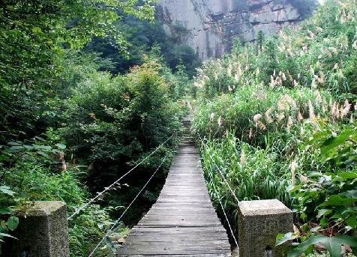青春的扉页上绽放一朵朵思念的花。
潜山县塔畈板仓自然保护区
初三，无数次穿梭在那条熟悉的走廊，笑着，说着那些太美的梦想，可现实来临，我们却不得不回到自己的轨道，或许光阴不再，就再无交集，记忆中的某个人也会失去颜色，变得灰白，却始终存在……

我的初三是所有感情的凝聚，初一初二没有珍惜的都突然想要去珍惜，想要永远铭记，或许这就是人性的弱点，可我只是想在每一次寂寞的时候不会再是独自一人。我贪婪，我自私，我妄想抓住岁月的衣角，记住某些时光将要带走的我不能再拥有的美好，可每次都只是更痛一点，眼睁睁地看着它走去我到不了的地方。每一张微笑的脸，每一句温暖的话都那么深深地刺痛着我，只是怀念多一秒，痛也不会少……
初三，注定着分离，注定着各分东西，那天，我们背上行囊，踏上中考的旅程，十几辆车送走了一批人，我们的等待显得忐忑不安，手心里的汗被握得冰凉，内心的不舍在嘈杂中被深深埋藏，一切都已来不及，来不及再度看清每一乡脸，来不及温暖我的课桌，甚至连泪水都来不及落下，他们一个个从304的门里走出去，沉默着，张望着，我的脚仿佛在原地生了根，每一步都让我感觉太过沉重，我的脚下是三年的朝夕相处，是关于我爱的那些人的所有记忆，我害怕，我害怕踏碎我以后唯一可以怀念的东西，我爱那片土地，没有什么特殊的原因，只因为它拥有了我懂事以来太多的回忆。高低不平的黄土地上，青春的脚印就那样一路留在岁月里，留在了歌声飞扬的初中时代。
新 荷
印 象
我们的来去是那么地匆匆，来时，什么都不太懂，去时，多么希望不懂，就算是骗自己，也至少可以有足够的时间忘记，一个号码被留下，我们就各分东西，而亲思念总在手机里回应的是空号的时候愈加浓烈，手里那么一个小小的手机，猛然醒悟才发现不能哭，因为一个拥抱的对象都没有。
初三，就像今年的夏，永远地离开了，明年，夏天还会再来，亲爱的你我还能再遇见吗？我的初三，不算精彩，只因有了你们，才有了开始与结束。
我不想懂得，只因懂得！

评：内容很丰富，情感也很真挚。但表达缺乏条理，层次不明晰，有些内容太过啰嗦。

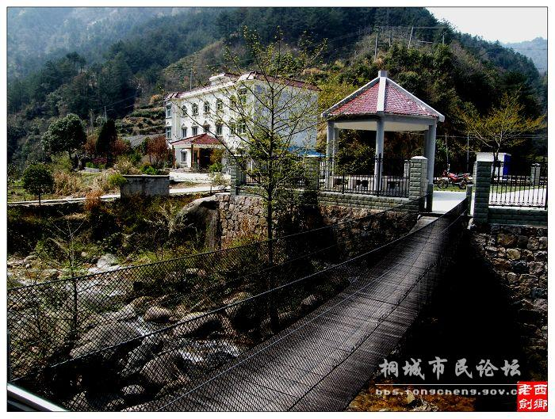
潜山县塔畈板仓自然保护区

我们正年少，奋斗是唯一主角。
——106 仰雨薇

新 荷
印 象

墨
◆刘铁琪 114
所有的侥幸与放纵，于这一刻，不堪一击。以为结束，以为今后将是一片坦途，可事实告诉我说，我错了。没有哪里会是真正的终点，未来牵着迷茫，不知道面前这条小路到底通向何处，不知道自己究竟去向何方。手足无措，漫天迷雾中藏匿着微弱的亮光，隐隐约约看不真切。清晰地知道，闪烁着却依旧耀眼的是自己从未放弃的梦想。
翻开尘封的笔记，记满了昔日的情绪，或激动或平静，或兴奋或欣喜。有一点点远，又好像那不过是昨天的记忆。
这篇文章，我把它叫做墨。墨，书墨也。唯有文字能于天地间得以永存，千年前的墨香，今日依然缭绕。不求与天地同存，但愿能用这种浅薄的方式记念这一种痕迹是为题记。
以为是惊天变故，到头来平淡的毫无波澜。
以为终于结束，才发现刚刚开始。
——2010年9月8日
从未感受过它如此渺茫，我怕有人说那只是你的奢望。
然后有什么遮住阳光，仰着头，我看不见所期待的澄澈天空。
有人说过，等待，是一生中最初的苍老。也是，在这一种忐忑不安中度过好多天，不知何进才有结果，只能无力地祈祷。
话是人说的，屁也是人放的，说话和放屁一样，都是一口气而已······
不记得谁说过，希望越大失望越大。想象过无数次那情形，表面已毫不在意，可如果真有那么一天，还是会很难过很伤心吧。那两篇被修改了无数次的文章，被赋予多大的希冀呢。
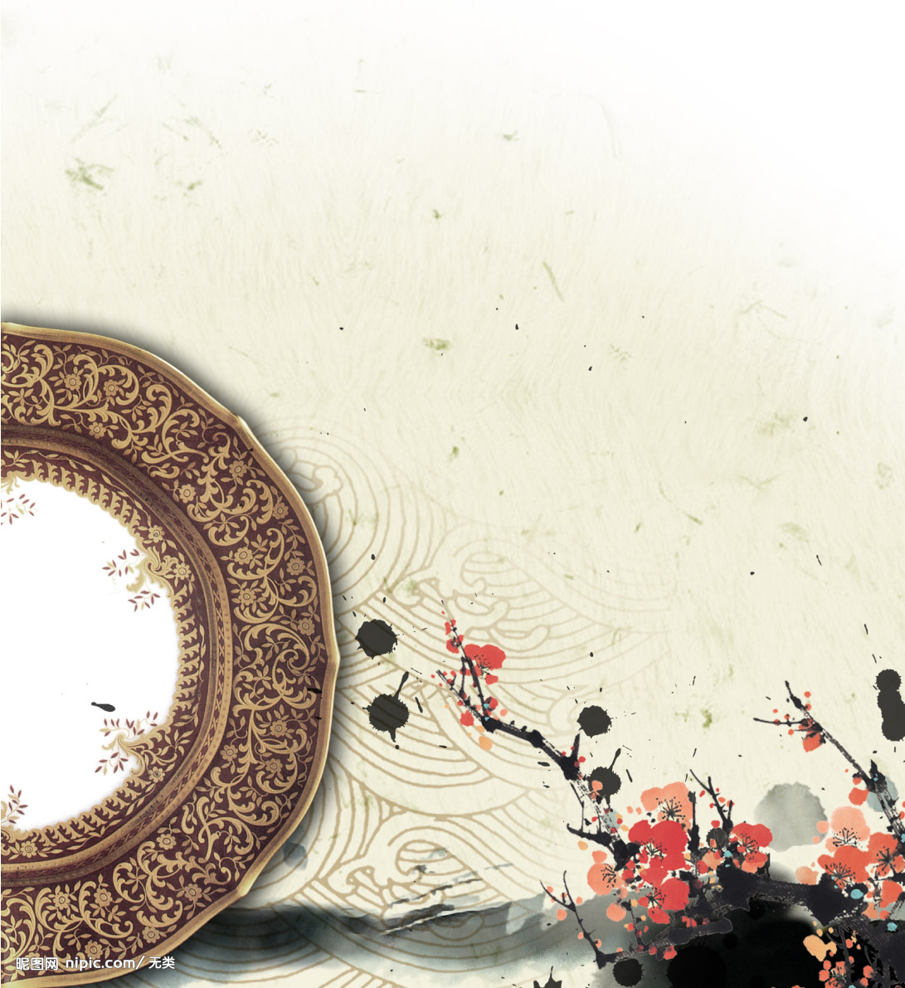
墨
◆刘铁琪 114
11
——2010年9月22日

二十六天前，我用这么矫情的语言写下这段话。然后，二十二天前，我欣喜欲狂，尽管在别人眼中微不足道。七天前，我再次步入学生会。一个月的时间，轻易地压缩成这几句话，去掉所有无关联的人和物，抽丝剥茧般的简练。三年之后，也只记得这几句话了吧。犹记得那时兴奋，狂喜，好像刹那间所有梦想均已实现。我是太容易满足，太乐观的人。一点也不像班上才女的内向，多愁善感。所以她会在落叶前生出“无可奈何花落去”的感慨，而我顶多盯几眼便回教室补个眠什么的。所以我也没有她那种细腻的笔触，敏感的内心。
喜欢那些或华丽或朴素的文字，廖廖数笔便可击中你内心最柔软的角落。我没有李清照、苏轼那样逼人的才气，随意在星河中徜徉，掬星揽月，将它们化为灵动的文章。他们的光芒太过耀眼，令人不敢直视。直到若干年后的今天，依然有人将他们铭记于心。我只能在苍穹下仰望明亮璀璨的星辰，恍惚间似乎可以看到一轮明月下伤感或是大气的诗词。
曾经在自我介绍里说，自己是什么都懂却什么都松。不论是音乐，文学，美术还是其它，都异常感兴趣。可惜到最后，尚无专长，仅算爱好。
喜欢笔下静静流淌的干净字迹，编织只属于自己的世界。总在小小的房间里写下自以为万分有哲理的语句。在几日这后，又认为它们矫情做作又幼稚，将之狠狠抹去。追求完美的性格，宁愿让它毁灭也不愿留下半点瑕疵。所以我才会将一段文字改了又改，誊了又誊，乐此不疲。
蓓蕾是寂寞的，但只要她勇敢的打开自己的心，她便可以盛放。她便不再孤单。
——111熊雨琴
二十二天前，我也写过这样一句话：还好，没有让我在等待中垂然老去后，再给我一个难以接受的事实。
新 荷
印 象
不论是清澈的溪流还是奔腾的江河，将我们打磨出岁月的痕迹，日复一日，年复一年。静静躺在水底，棱角渐渐圆润，流水再无法伤害到的我们，再无当年桀骜的气息。
——2010年10月8日
乌云遍布天空，我迷惘我踯躅，我停下前行的脚步不知方向是对是错。
努力地，想要记亮光近一些，再近一些，微笑着，向前走去。可是谁又知道，那光芒是不是沙漠中海市蜃楼般的虚幻？在黑暗中苦苦挣扎的我们怎么才能走向彼岸的天堂？
想起同桌写的送给自己的一首诗，莫名地有些伤感。
原来我也会想哭，也会想倾诉，也会害怕一路没人陪伴的孤独。我们曾经许诺，你许我手牵手一直走，天荒地老也不会改变。然后我们渐行渐远，那份曾视若珍宝的友情，在你我眼里逐渐贬值，它们，在我们眼中似乎无价了。你不再回眸，我不再挽留，彼此的间隙越来越大，终于一天，分崩离析。
我们往相反的方向不断前行，再不回头。
很久以后，翻出那张纸条，大大的笑脸，不变的诺言。
眼泪有点咸，涩涩的，让人的心都苦了七分。
真的很想永远陪着你，只剩沉默都可以。
——小七
逐字逐句读下去，小七写下的一句话藏在小小的角落，孤零零的。
新 荷
印 象
“真不知说什么好，因为爱到深处是无言嘛。”
“还有好多好多话想对你说，以后慢慢说给你听吧。”
想起透出疏离冷淡的女孩，永远沉默安静的微笑。当我半真半假地质问，为什么我们没有什么话说呢？小七还是很安静，轻轻地笑。那个时候的我并不知道，极轻浅的笑容下藏着多深的在乎。
一朝的分别让我们好像隔了那么远。前几天还有一点点暖，一夜间冷到下降十几度。有些东西，也就是一朝一夕间转变，还来不及抓在手中，已经离我而去。
“真的很想永远陪着你，只剩沉默都可以。”
“想让你牵着我的手，只为我引路。”
当眼中的迷茫被坚定所替代，不再犹疑一路向前。乌云散去，阳光倾洒，风光无限。天空一碧如洗，暖得让人微笑。合上笔记，乏力感淹没情绪。可是不论如何，我想还有你肯牵着我的手为我引路。我才突然发现自己从未丢失什么。我就是不折不扣的宅女，在小小的房间做天大的梦，背着重重的房子，缓慢却坚定地走向彼岸。
2009年10月18日 晴

天柱风骨
◆佚名
漫漫风骨今犹在，
几多烟雨几多愁？
天柱峰是绝傲的，几乎没有峰峦与之比肩而立。
也许有人不屑你的傲气，可又有谁知晓，你绝不可后退半步，只能以这种斜睨众生的姿态矗立。
山谷间盘旋流连的雅雀，散落在山间的清泉溪涧深深扎根于山宕的表面松，都处在你的庇护下。世人赞叹你的风姿，献给你“南岳”的名头，也有留下“天柱一峰擎日月，洞门千仞锁云雷”的诗句。可你是否真的需要这些虚无飘渺的名利？你不过，想要一分清静，得一分安宁，便也够了。但又有什么法子呢？日复一日，年复一年，你终于渐渐沉默，也不管不见减少的人流，依旧仰望苍穹，以孤傲的姿态。
当你的光环被无情剥夺的那一刻，可曾在你平静的波心荡出涟漪？你可曾有刹那的失落，终也，静默不语。你是知道的，一路上，有人来，有人去，你的终点，只有寂寞与孤独。所以你微笑看着，人流来往。有人伴你走过冬夏，却走不过春秋。寒暑易节，几经变迁，你孤傲的容颜，始终向前，从未挽留。
日光月华，散落一地的，是谁的悲凉与哀伤？
几多风云变幻，你不改丝毫，傲气无边地或仰望苍穹或俯视大地。你千百年来挺拔的雄姿，让我明白了什么，又好像什么也没
明白。天柱峰，你到底承载了这天地间多少沧桑荣辱？不知你，经历过几重兴衰，才有这等荣辱不惊，云淡风轻的气质？
问爱有多深

一柱擎天，独度多少风寒清冷？都说渡过渡仙桥便可成仙，在天地边驻足的人流，可读过你的孤独？
◆余龙幸 212
11
没有人看到你豪迈的另一头，寂寞的影子染上了悲戚的颜色。而我，终将弃你而去，回首，不见云雾，天柱峰依旧仰望苍穹，以孤傲的姿态。
在板动枪扣的一刹，母羊居然跪下流泪，然而猎人在得知母羊是为未出生的小羊而做出如此动容的举动后，他便销声匿迹……恐怕，在如此惊天地、泣鬼神的爱面前，唯有选择永远的愧疚与自责。
动物之灵性尚如此，何谓人呢？
有谁没有被周围的人们关心呵护呢？如果没有，那确实是不幸而又少数的。即使是陌生人，也会用一份关怀温暖冷落的心。
听到了父母每天的嘱咐了吗？如果还认为自己没有爱，那这是什么？
看到了老师每天的汗水了吗？如果还以为自己没有得到关怀，那这是什么？
我们甚至会尝试用力气去寻找爱，去得到一份可触不可及的爱，但知道吗？我们最需要的是发现爱。
你知道爱有多深吗？海中一石尚且三百日，爱之深，无以计。

评：文章结构缺乏层次。立意虽明显，但论点缺乏有力度的论据支撑。内容欠丰富。

漫漫风骨今犹在，几多烟雨几多愁。

总在在心中来回挣扎：爱，究竟有多深？
多少次，翻开幼时的字迹，总看见一首《游子吟》赫然纸上；多少次，回忆起那首仿佛远去的《流浪歌》总禁不住泪流；多少次，脑海里重现父母在黑夜里为我寻医的焦急，总感到心中那份非同寻常的跳动……
时光不经意地带走我所想永久的经历，只是爱从未缺失。爱，那么抽象的词，却是亘古不变的真理。爱，又是用何以衡量？
人生来注定被爱所感动。
记得那个老牛为小牛能喝水而忍受鞭挞的故事，世间的真爱，想必如此。谁能不为之落泪又或是心痛呢？再说猎人与羊，猎人

评：《墨》以日记的形式写下了作者的心情、感悟以及经历的事情，形式很好，但也过于杂乱。作者可以将文章结构加以调整，便能很好地展现自己的文字功底。文章可杂，却不可心乱！
《启航》是一首仿写古体诗，作者把握了对仗、压韵的手法，写得很好。
《天柱风骨》是一篇抒情散文，其流露了作者真挚的情感，但注意结构的把握。杂文、散文并不可以毫无结构，信手拈来！
明白。天柱峰，你到底承载了这天地间多少沧桑荣辱？不知你，经历过几重兴衰，才有这等荣辱不惊，云淡风轻的气质？
一柱擎天，独度多少风寒清冷？都说渡过渡仙桥便可成仙，在天地边驻足的人流，可读过你的孤独？
没有人看到你豪迈的另一头，寂寞的影子染上了悲戚的颜色。而我，终将弃你而去，回首，不见云雾，天柱峰依旧仰望苍穹，以孤傲的姿态。
漫漫风骨今犹在，几多烟雨几多愁。

我喜欢这个世界，喜欢所有的人一起呼吸着同样的空气，你的呼吸里掺杂着我的呼吸，空气证明，我们是如此亲密。这世界原是充满了爱。
——111熊雨琴
大学路——
南开大学
新 荷
特别企划

南开大学是国家教育部直属重点综合性大学，是敬爱的周恩来总理的母校。
南开大学创建于1919年，创办人是近代著名爱国教育家张伯苓和严修。抗日战争时期，南开大学与北京大学、清华大学在昆明组成举世闻名的西南联合大学，被誉为“学府北辰”。 南开大学秉承“允公允能、日新月异”的校训，弘扬“爱国、敬业、创新、乐群”的光荣传统，培养了以周恩来、陈省身、吴大猷、曹禺等为代表的一大批杰出人才，为民族振兴和国家富强做出了重要的贡献。2000年12月25日，教育部和天津市人民政府签署重点共建南开大学协议，南开大学跻身21世纪国家重点建设大学行列。
南开大学占地146.8万平方米（2200亩），建筑面积124万平方米，校园网络设施先进，图书馆藏书342万册。除主校区外，还有迎水道校区（天津市内）、旅游与服务学院（天津市内）、泰达学院（天津经济技术开发区）。按照“独立办学、紧密合作”的原则，与天津大学全面合作办学。
因为爱过，所以慈悲；因为懂得，所以宽容。
——张爱玲
南开大学是国内学科门类齐全的综合性、研究型大学之一。在长期的办学过程中，形成了文理并重、基础宽厚、突出应用与创新的办学特色。有23个专业学院，设有研究生院、继续教育学院、现代远程教育学院。学科覆盖文、史、哲、经、管、法、理、工、农、医、教、军全部12个门类，是一所覆盖全部学科门类的研究型大学。学校积极构建和发展适应21世纪经济社会发展和人才培养需要的学科体系，现拥有75个本科专业，208个硕士点，122个博士点，17个博士学位授权一级学科，21个博士后科研流动站，6个一级学科国家重点学科（覆盖35个二级学科），9个二级学科国家重点学科，48个省市级重点学科，1个国家重点实验室，20个省部级重点实验室，1个国家工程中心，9个国家基础学科人才培养和科学研究基地，1个大学生文化素质教育基地，6个教育部人文社会科学重点研究基地，7个“985”工程哲学社会科学创新基地，4个“985”工程科技创新平台。
新 荷
特别企划

南开大学拥有一支阵容整齐、结构合理、学术精湛、锐意创新的师资队伍。在1994名专任教师中有博士生指导教师593人，教授705人，副教授774人，中国科学院院士和中国工程院院士11人，发展中国家科学院院士5人，“973”和“863”计划首席专家9人，国务院学位委员会学科评议组成员12人，国家级有突出贡献的专家12人，长江学者奖励计划特聘教授31人，长江学者特聘讲座教授14人，国家杰出青年基金获得者34人，入选国家百千万人才工程20人，教育部新世纪优秀人才支持计划（包括原教育部跨世纪优秀人才基金）入选者118人，全国高校教学名师7人，天津市“131”人才工程第一层次24人。
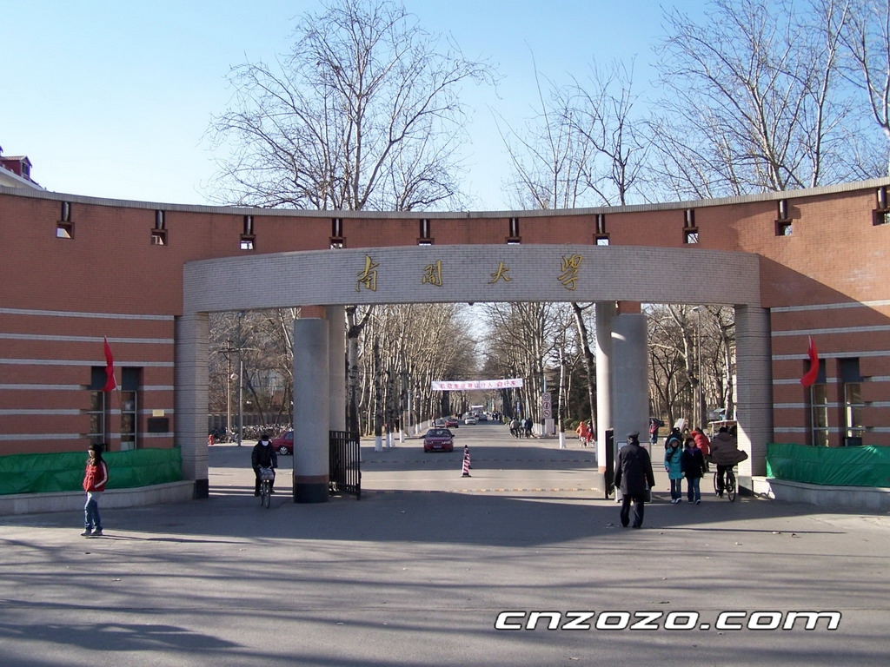
南开大学具备培养学士、硕士、博士和博士后的完整教育体系。现有全日制在校学生23316人，其中本科生12657人，硕士研究生7436人，博士研究生3223人。此外，有留学生1845人，成人教育学生5791人，远程教育学生19460人。
在千万人之中遇见你所遇见的人，在千年之中，时间在无垠的旷野里，没有早一步，也没有晚一步，碰巧赶上了。 ——张爱玲

南开大学既是教学中心，又是科研中心，取得了一批国内外公认的优秀科研成果。2009年度被SCIE收录论文1120篇，被EI收录论文610篇，被ISTP收录论文163篇。目前承担的国家和教育部社科项目数、获得的科研经费数以及获奖成果数都位居全国高校前列。2009年，获国家科技进步二等奖1项；获得天津市科学技术奖6项，包括技术发明一等奖1项，自然科学二等奖1项，科技进步二等奖1项和科技进步三等奖3项；获得天津市第十一届社会科学优秀成果一等奖11项，二等奖31项，三等奖30项。在2010年全国百篇优秀博士论文评选中，有1篇入选（累计19篇）。南开大学积极发挥学科、人才和信息优势，推进科技成果产业化，为国家和地方经济社会发展服务，特别是全方位服务天津滨海新区开发开放。中国APEC研究院、经济与社会发展研究院、滨海开发研究院等研究机构是国家有关部委和地方政府的“智囊团”和“人才库”。
新 荷
特别企划

南开大学不断强化学生全面素质和创新能力的培养，珍视“文以治国、理以强国、商以富国”的办学理念，以“注重素质、培养能力、强化基础、拓宽专业、严格管理、保证质量”为教学指导思想，实行弹性学制、学分制、主辅修制、双学位制。把课堂教学－校园文化－社会实践的有机结合作为育人的基本环节，以杰出校友周恩来为楷模，塑造学生健全人格、高尚品德、创新精神和实践能力。
南开大学有着广泛的国际影响，与国际知名的一百多所大学和国际学术机构建立了合作与交流关系。诺贝尔奖获得者杨振宁、李政道、丁肇中、罗伯特?蒙代尔、彼得?杜赫提、美国前国务卿基辛格、韩国前任总统金大中、法国前总理洛朗.法比尤斯等被聘为名誉教授，一批海内外知名学者、著名政治家、企业家任兼职教授。
新 荷
特别企划
南开大学将继续坚持南开道路，发扬南开品格，光大南开精神，坚持“求精求强、注重特色”的办学理念，大力实施人才强校、强势学科、教育质量提升、科研创新、服务滨海、国际化六大战略，即向建设世界一流大学的目标迈进！（摘自人民网 数据截至2010年底 整理：江凯 212）

附：
南开大学近三年在安徽省录取分数和2010年招生计划
专业名称 | 科类 | 2010年 | 2009年录取分数 |  |  | 2008年录取分数 |  |  | 2007年录取分数
专业名称 | 科类 | 招生  计划 | 最高分 | 最低分 | 平均分 | 最高分 | 最低分 | 平均分 | 最高分 | 最低分 | 平均分
国际经济与贸易 | 理工 | 2 | 663 | 660 | 662
金融学 | 理工 | 2 | 663 | 663 | 663 | 644 | 642 | 643 | 652 | 652 | 652
保险 | 理工 | 2 | 660 | 658 | 659 | 635 | 635 | 635 | 647 | 643 | 645
工商管理类 | 理工 | 2 | 662 | 658 | 660 | 642 | 637 | 640 | 651 | 649 | 650
会计学（国际会计  方向） | 理工 | 2 | 663 | 662 | 663 | 638 | 633 | 636 | 646 | 645 | 646
数学类  每个人都是一个国王，在自己的世界里纵横跋扈，你不要听我的，但你也不要我听你的。 | 理工 | 4 | 663 | 660 | 662 | 646 | 641 | 643 | 647 | 647 | 647
物理学类 | 理工 | 3 | 665 | 659 | 661 | 640 | 635 | 637 | 647 | 646 | 647
计算机科学与技术 | 理工 | 2 | 662 | 659 | 661 | 643 | 633 | 638
自动化 | 理工 |  | 661 | 659 | 660 | 642 | 637 | 639 | 647 | 642 | 644
信息安全 | 理工 | 2 | 658 | 658 | 658 | 641 | 640 | 641 | 644 | 644 | 644
智能科学与技术 | 理工 | 2 | 660 | 659 | 660 | 638 | 636 | 637 | 642 | 641 | 642
电子信息科学与技术 | 理工 | 2 | 660 | 659 | 660 | 642 | 642 | 642 | 645 | 644 | 645
软件工程 | 理工 | 2 | 657 | 657 | 657 | 640 | 636 | 639 | 642 | 641 | 642
化学 | 理工 | 2 | 660 | 658 | 658 | 639 | 637 | 638 | 645 | 643 | 644
材料化学 | 理工 | 2 | 660 | 659 | 660 | 640 | 637 | 639 | 643 | 642 | 643
分子科学与工程 | 理工 | 2 | 660 | 659 | 660 | 634 | 633 | 634 | 647 | 644 | 646
药学 | 理工 | 2
环境科学 | 理工 |  | 659 | 657 | 658 | 642 | 636 | 639 | 643 | 641 | 642
生物科学 | 理工 | 2 | 658 | 657 | 658 | 636 | 635 | 636 | 646 | 646 | 646
生物技术 | 理工 | 2
临床医学 | 理工 | 2 | 658 | 658 | 658 | 636 | 633 | 635 | 642 | 641 | 642
物流管理 | 理工 | 2 | 659 | 657 | 658 | 631 | 615 | 623 | 640 | 638 | 639
合计 |  | 45 | 665 | 657 | 660 | 646 | 633 | 638 | 652 | 638 | 644
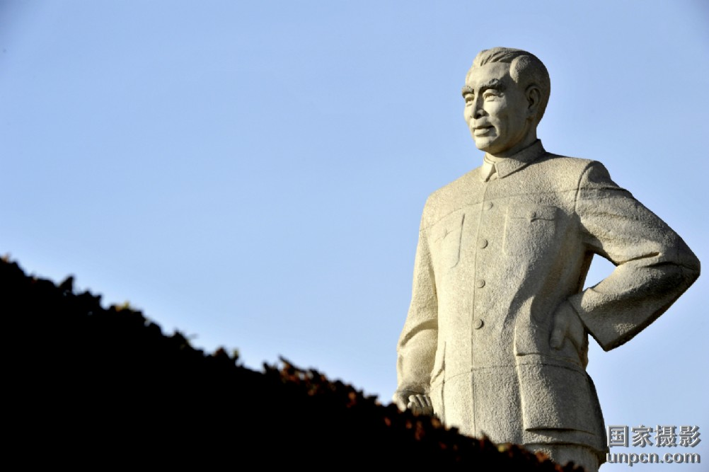
不是每一次努力都会有收获，但是，每一次收获都必须努力，这是一个不公正的不可逆转的命题。 ———212储梦飞

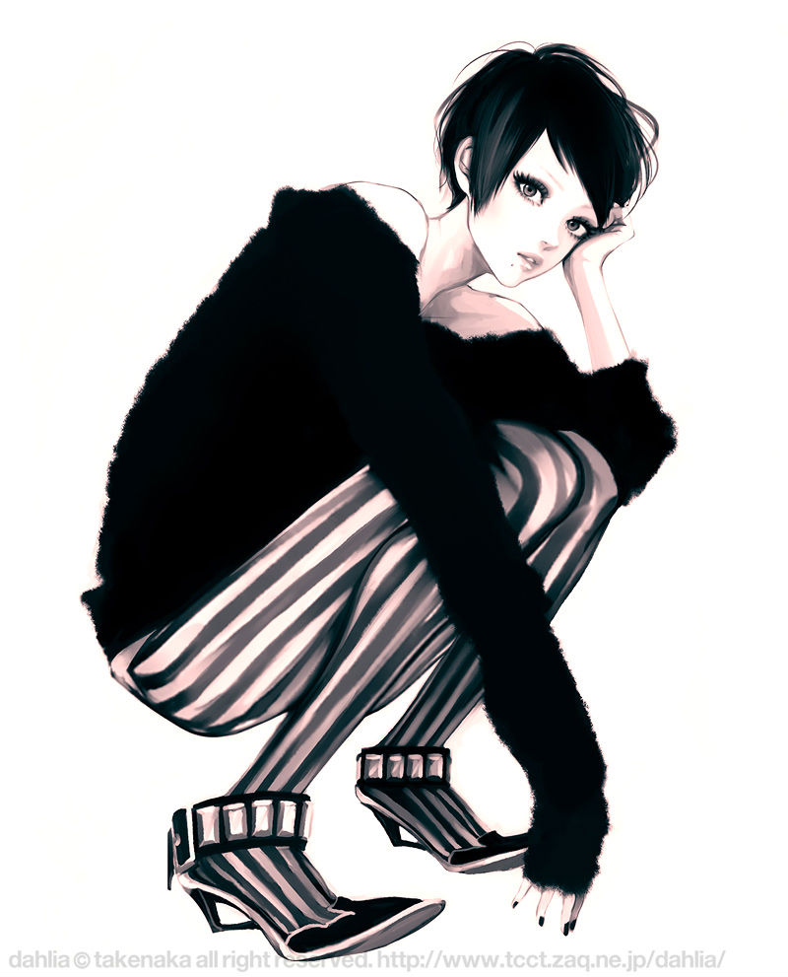
新 荷
小说看台
弥散执着
◆S·Yue(303)
◆S·Yue 303

满眼陌生的度入了，这本该属于我的世界。
陌生的教室，陌生的一切，只有一张不陌生的脸，他比我早到。
他说：“来了”。
我说：“嗯”。眼从他衣着上游离。得体，得体得像王子一样。然后，慢慢从他座位边绕开。扬起嘴角苦笑。看来你比我过得好多了。
黑板记下了所有同学的名字。他干净的字迹“奚川”熟悉又陌生。稀稀疏疏的字体穿插交错，就好像生活，零碎异样，毫无准备的就接受了硬生生加入的故事。“奚晴影”。诗情画意的名字，不符合我，是影，但不晴，灰蒙蒙的已久很久了。
记忆像腐烂的叶子，那些亲新、那些嫩绿早已埋葬在时间刻度的前段，唯有铺天盖地的弗兰奇伟留在时间刻度的尾部。
“小影，这些年过得好么？”课间，他来到我的课桌前。
“不好，你很好吧。”仰着头，暗孔落入他的身影，记起当年。离开时，他还同我一般高。时间可以将一切改造。不就是这样吗？否则，我和他说话怎么感觉这么陌生。好像才刚认识。
“中午，一起去我家。”
“你家？”听上去多么别扭，真得很陌生了吗？
“嘿……。你看，那两个人。不过，高一，第一学期，刚开学。”我听见了身后一些无聊人无聊的议论。拒绝了爸的要求，自己搭火车抵达这座城，长途奔波，有些累，不想再理会太多。无所谓了，不过分就行，即使我能让你们嘴上不说，却不能让你心里不乱想。解释多余。
中午，我和他一起被接上车。在都市中穿梭，侧目，车窗景物像胶卷飞快卷过，一瞬间，然后就忘了，只记得自己要么在空中，要么在地下，不似，我们乡间的小路，永远是那么让我觉得踏实，可能这里不属于我。高楼无尽的向上拔起却永远触不到天空。我再怎么努力也接近不了我们的距离。
“资产阶段”。我心里这么形容他的家。进屋片刻，妖娆婀娜的女人出现，我要是中年男子，我也会为之倾倒。金玉其外，败絮其中。他喊“妈”。我冲他翻了一次白眼，好顺口，很亲切的呼唤，我却听得作呕，还有点鄙夷。
“哦，你就是小影啊，常听小川提起你。来来……坐，吃点水果。”婀娜的人啊，你是本着最起码的待客之道才热情的对我吧！你知道，我会走，我不会拿你什么，才会这么客气的，是吧？
“不要。”我冷冷地拒绝，我也要对得起你的预想吧！就一个山沟来的不懂礼数的黄毛丫头。
她愣了那么一秒，然后故作大度地说：“小影啊，坐了那么长时间的车，是有点累了吧！那好，阿姨不打扰你了，你先休息一会。”
火车咯噔、咯噔的飞速行驶，车窗外面的空气和着树木入眼都那么清新。夏天，没空调的火车，空气中全是汗臭味，开着车窗大口大口呼吸外面的空气。
一切问题最终只是时间问题，一切烦恼最终只是自寻烦恼。
——212储梦飞

“对啊！山沟里来的黄毛丫头，没见过世面，坐一会车都会累。我哪像您老人家，什么样的车没坐过，什么人的车没坐过。”我嘲讽地说，一边笑，一边笑，笑得和善，和善地可怕。
“小影，你乱说什么东西。”奚川恶习狠狠地冲我吼，好像我真把他妈怎么嘀了。
奚川，你要骂我就骂吧！反正，只要见到那个女人一脸委屈的样子，什么都无所谓。她转身离开，无奈地叹了口气。我怒目而视她的背影，是华丽衣着丢在烂泥上的感觉，越华丽的衣服，我越不想要，越是漂亮越觉得脏。
自此，每天的生活变得不一样，不用再追着夕阳在山花烂漫的小路上路狂奔；不用担心天黑走夜路，听见幽灵般地鸟叫；不用因自己家境不比别人而自卑。和奚川一起，过类似的生活。只是，心情依旧会抑郁，并又添了许多负债感。
夏，蝉在树上聒躁，教室里的嘈杂比外面的蝉鸣更令人心烦意乱。没精神的趴在课桌上，有点想家了。想念小桥流水的村庄，想念，夏日午后的树荫下吸着淡淡草香的空气入睡的时光。这里空气是人造的微凉，凉得不舒服，不亲切。
新 荷
小说看台别企划

“给”。他替来一瓶水。我抬起头轻轻摇摇，不想要，不渴。
“看你没什么精神，还是喝些水吧！”
“又不是兴奋剂，喝了还是这样。”有些犀利，说完才觉得不对。
“怎么了，又遇到什么不高兴的事了吗？”奚川很耐心的问，的确比我这黄毛丫头有教养。
“没有，我不渴”。说完，又耷拉着脑袋，趴在桌子上。他若有所思的看了一会，没趣的离开了。
“咳，咳，你看不起……”来到这里的这些日子，听到最多的，可能就是这类的声音，有点烦。“友好待人”。这为人准则，人别人除外。
时间一点点的就过了，慢慢就熟悉了这里的生活，但是难以接受某些人在我的生活中出现。奚川，好说歹说，我总是听不进去。然后，直到他也放弃了，我是依旧没有放下那些年积累的怨恨。
周末，和新校的朋友，一起去逛街，总算是见识到，这有钱人家小孩买东西的场景。我心脏有点超负荷工作。东西只要看着顺眼，管它用不用得着，直接装包带走。我心里感慨了一下，好在当年不肯来，若来了，我也会这么奢侈。
新 荷
小说看台
“喂！想什么呢？”友问。
“没”。我随便回答了她。
“真的？奚川是在家吧！”友，话里有话，笑里尽是另层内容。
“什么意思啊！”敏感是我们这个年龄段女生的共性。
“现在，有些事情不能太过当真，以后的日子，还长着呢，不定会有什么人出现。”友，把玩着手上的小物品，不忘向我灌输某些思想。
“到底说什么啊，听不懂，说明白点。”我好像能猜到点什么，又不确定。
“你和奚川，平时注意点，别太过于明目张胆，有些人胆小嘴大着呢！”友很认真地劝诫。
我们可以慢慢往前走，但绝不可以后退。
“呵……”我笑个不停。对于我这真是本世纪最好笑的笑话。
“笑什么？”友一脸疑惑。
“误会”。我简简单单地解释。
“真的？”友不信。我微笑地点点头。若不信，那就算了，解释太多，更说明有什么。
回校，还是和奚川一起，早就想开了。否则，我也不会来这座城市，这三年注定，我要和他一起上学，放学。
“我帮你拿书包吧！”奚川知道，昨天，和同学逛街了一整天，现在实在是提不起精神，主动拿过我的书包。陪我一起到教室，他轻轻的将书包放到我的桌上。然后回自己坐位，这过程，我没有将眼睛摊开。我笑笑，还一样对我好，应当的。
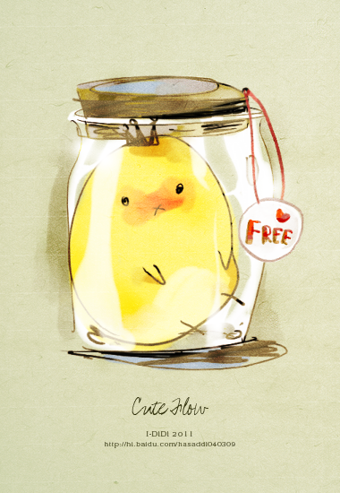
“你看，你看，我就说他们有什么吧！”小声的议论，一如既住，我装作没听见。
“这次，我信，不过他们也太猖狂了吧！”
“就是，就是，太狂了，都不怕被班主任发现。”
“谁知道呢？”
“嘭……”一人撞课桌的声音，同时。“呼……”一杯水，从我头顶上浇了下来，书还没有从书包里完全拿出来。湿了一半。
“对不起……我不是故意的。”
眼睛眨了几下，睁开眼，看见那个泼水的同学。惊慌得上下口袋不停地翻，又慌慌张张看四周的桌子，就是什么也打不到。
“同学借张纸。”泼水的同学，很慌乱的说。看那同学的样子，不是故意的，我只好自认倒霉，面无表情，一句话也没说，有点累有点烦。
一张纸靠近了我的脸颊，擦掉我脸上的水，是奚川。我没有看他，一动不动地坐着。
“我的天啊。太……太夸张了，这……这是教室吧！”又有同学乱说，习惯了，但还是有点刺耳。
“真是的，太不检点了。”这话说的愈发刺耳。
“嘿……真不检点。”
“喂……你们这帮人说什么呢！”怒火泄出，这帮人太过分，说得太过了。面对我突然转身，怒吼，那几个人先是愣住了，然后又回过神来，反讥。
“有脸做，还不准我们说啊。教室里玩这一套。要谈恋爱别在这谈，不知道碍眼啊？”
已经将整个青春都来检讨青春，还要将整个生命都来检讨生命？
“说什么乱七八糟的东西，你脑子被蛀虫腐蚀掉了啊，他是我哥，孪生哥哥……”怒火随言语尽情宣泄。
“你才被蛀虫腐蚀了咧，还哥哥，韩剧看多了吧，我和他初中就同学，从未见他有什么妹妹，还孪生哥哥，长得不像，你当我傻子啊。”不甘示弱的反驳。
“不可理喻的疯子。”我起身，离开坐位，摔门而去。同时，还听见奚川的声音，“她真的是我妹妹。”
离开教室，找了合适的树依坐下来。早晨，即使是夏天，地上也会有点凉。奚川，在我坐下来片刻，也就出现在我眼前。
“哥，那些人怎么这么无聊。”仰着头，天真地问。
“没事了。”奚川拍拍我的头。
“好久，没听见，你喊我哥了。”奚川，笑了，很开心。
“当年，你不跟爸走，我们也不用这么陌生。”我冷静地吐着字。
“小影，何必呢，干吗还是这么执着？离婚又不只是爸爸的错。”奚川脸色又变得沉重。
新 荷
小说看台别企划

“不是，不是爸的错，是妈的错，是因为妈只是个村妇配不上爸，爸才嫌弃她的，是妈不够好，爸才和别人结婚。”我面无表情地说。
“小影，别这样，你这样，大家都不好过。”
“大家？只会让那个女人不好过吧！破坏了别人家庭，还要有好日子过，做梦。”我忿然骂到。
“小影！该懂事了。妈，真不是你想的那样。”奚川很努力的辩解。
“妈？改口倒真快，还是见谁都可以这么叫。”不知何时，练就的毒舌。
“小影，你再这样，我可真要生气了。”奚川的脸色不好看，一阵青一阵白的变换。
“怎么，你也要我和你一样对那样的人喊‘妈’？不可能！她毁了我们一家，我还给她好脸色看吗！作呕般地与她亲昵吗？我不是你，奚川！”我大声吼到，尽情喧泄压抑以久的情绪。以为奚川会更加生气，甚至会动手打我，可是没有，表情越来越平静。
“奚晴影，你真不知道么。是离婚在前，而后爸才遇到新妈妈的。”
新 荷
小说看台
空气凝固，停止在耳边流动的声音。一直怪错人了么？而后，又想，不对，没错，不是那个女人的出现，爸妈还有可能在一起。
“奚晴影，你是不是到现在还认为，不是新妈妈出现，爸妈还有可能在一起？你是真不了解他们啊！一直以来，你并没有真得为他们考虑，只是躲在自己心中的阴影里不肯出来。只不过，你觉得自己很可怜，变成单亲家庭里的孩子，你不甘心，怕嘲笑，对吗？”
奚川，将我心里的那道伤狠狠的揭开。翻然醒悟，妈和爸离婚后，妈并没有怎么难过，一直是我怕被人嘲笑，一直折磨着妈，一直不肯接受爸给的一切。让妈觉得她和爸离婚很对不起我。早就什么事都没有，是我执着太久。
“小影，我知道，其实，这次你肯来这念书，说明，你已经开始接受事实了。”
草味夏风划过，掠起我的脸颊上的发丝，在我脸上撩动着。眼若有似无的看着前方，没有焦点的视线看不见执着……


抬头，看苍穹
将目光再深入到彩霞的另一边
回忆起，曾拥有的童年
微风轻拂
发梢在空中飞舞
风车洁白的身影
摇摇曳曳
那是我的笑语在空气里如银铃颤动
小径独步
虫鸣鸟语在耳畔奏起曲目
露水沾湿了花褂
深深浅浅

那是我的贪恋玩耍在田间穿梭
月儿光光
荧火虫也有舞蹈
精灵般在好奇的双眼前晃动
高高低低
那是我对闪烁光芒的向往与渴望
低头看田野
将心灵的内在寄托于曾经的单纯
沉默着，忽而又唱起儿时的歌

儿 时

◆余龙幸 212

生活就是那样，为了那点收获，忙忙碌碌，收获的、失去的，都是心中想要的。
小小从来

不
忧伤
◆ 刘铁琪 114
新 荷
小说看台别企划

——喂，会不会有一天，我们擦肩而过，你对我视而不见？
——除非老子NC or 你破相了。
很久很久以后，我还在为莫小小说这话时火暴的粗口耿耿于怀。
“多么有意境的问题啊，哀而不伤，忧而不愁，而且，它又是多么的，多么啊！”
“得了吧！”莫小小抿着唇忽略我悲愤的目光，毫不淑女地大笑，“多久以前的事啊，还这么计较，小心眼！”
“嘁，你就不会富有感情，温柔地回一句吗？”说起这事我便滔滔不绝，“煞风景！你怎么那么煞风景啊！还有……”“喂！”莫小小连忙打断我的演讲，鄙夷地说，“我又不是什么文艺女青年，装什么深沉。”
别到处嚷嚷世界抛弃了你，世界本来就不属于你。
“好好，就算这样，你回个不会就行了嘛！当在菜市场啊说脏话。”
“本性如此，何必掩饰？”
……
每到最后，我们也争不出个所以然来，只有写在本子上的对话，善意地微笑。等到哪次，心情大好的时候再次将上述程序重复N次。
一
第一次见到莫小小，我便认定她是个大大咧咧的女孩。她的自我介绍是这样的：
莫小小，女，汉族，1995年生。性格外向，无任何不良嗜好，喜欢炎亚纶，喜欢科比，独生子女，望大家多多关照！
莫小小不是多愁善感的人，不像班上的女生，成天写些感伤的句子。小小喜欢篮球，执着到疯狂的地步，最大的爱好便是盯着玻璃窗外发呆，一呆便是一节课，偶尔流露出茫然的神色，让我怀疑自己结论的正确性。
理所当然的，莫小小的成绩不是优秀，中等上下不断浮动。
问：这个事例说明了什么？
答曰：从不听课却聪明得次次月考名次第一，那种机率在现实中小的可怜，近乎为零。
二
与莫小小的初次交锋便让我领略到她的外向。
新 荷
小说看台
自来熟的性格令我措手不及，我还未自报家门，莫小小就伸了右手，左颊现出浅浅的酒窝，明亮的眼充满真诚：“你好，我叫莫小小！”她的手指修长白皙，我迟疑地触一下她的手就收了回来。
“程悠然？”她看着我书上写的名字，自言自语道，“这名字好怪，我叫你小然子好了。”说完满意地坐在我旁边。
小……然子？我囧的差点把下巴掉下来，难道以后她说“小然子”我回一句“喳”！这孩子太喜感了吧！
可从始至终莫小小都没有征求我的意见，自顾自决定了我的“名字”。
三
与莫小小相处的模式，除了斗嘴便是沉默。可是我似乎很快喜欢上了笑得无比灿烂的同桌。
小小一如既往发着呆，玻璃窗外是更大的一幢楼，实在没有什么值得一直一直地看下去。
“莫小小你都看些什么啊？”终于有一天我疑惑地问。
“没有什么……”迷离的眼中看不见天空，尽管今天晴空万里，也无法吸引她抬头仰望。阳光被大楼所遮挡，阴影中的莫小小每分每秒都看着小窗，舍不得移开目光。
“你不是傻了吧？压力太大？”担忧中我盼着她听见话中的讽刺能跳起来数落我与我吵架，因为莫小小无论何时都应该是朝气蓬勃的。
“你才傻了呢！”小小毫不示弱地瞪着我，焕发出无限活力，整个人好像都苏醒过来了。
“没傻就好。”我低下头继续与牛顿大作战。
“嘁！”莫小小甩甩头发，漫不经心地东张西望，“小然子……”
“不要叫我小然子啦！听起来好像公公诶！再叫，我叫你小小子！”无论我抗议多少次，莫小小恍若未闻地叫着我的“雅号”，坚定不移。
“叫就叫，有什么关系。”莫小小无所谓地撇撇嘴，打着哈欠问，“你高中去哪里念？”
“五中。”我头也不抬地甩出一句。考上五中是我一直以来的目标，努力这么多年，我不容许自己失败。
“然后呢，上高中，上大学，找工作……”小小皱着眉嘀咕，“人这一生啊，还没做什么呢，就biu~地一声过去了……”
新 荷
小说看台
那些念念不忘的往事就在我们的念念不忘中忘却。
- ——小四

“什么跟什么啊 ，你今年十五不是五十啊，不要老气横秋暮气沉沉啦！”小小跟没听见一样，继续嘀咕，“三年电影都要放完了。”嘴角莫名的微笑，是我从未见过的，欣喜和无奈。“那，小然子孙，你长大要干什么啊。”

“当然要当作家！”话一出口，我有些后悔，因为接一来，小小肯定要讽刺一句：是坐家吧？
可是这一次，她没有。
莫小小眯着眼，阳光终于越过大楼投在小小的脸庞。
“我想啊，以后可以开大大的糖果铺，卖甜甜的糖果，浓浓的巧克力，苦苦的可可，不开心时就关门不做生意，开心时把糖果送给小朋友，和他们一起笑……”我愣住。
“因为，这是小小的梦想啊，还要多伟大……”莫小小的笑容无比纯净，晃伤我的眼。
这一刻，我突然发现，自己从来，从来都不曾真正了解她，应该一直朝气蓬勃的莫小小。
四
- 哀莫大于心死。
这节自习课上化学，班上三分之一的同学打起了瞌睡，剩下的三分之二也大部分都无精打采。
说实话化学课上的有些无聊。虽然我告诉自己，不能因为老师影响一门课的学习，但我实在提不起兴趣，于是埋头做自己买的参考书。
“小然子。”莫小小揪揪我的衣袖，漆黑的眼珠不断转动观察“敌情”。“嗯？”我已经懒的去更正她的叫法了。“你看你看，好灵异哦！”
这下果然打中我的死穴，要知道恐怖、灵异事件对我来说，就像吸引流浪狗的肉骨头一样。莫小小曾取笑我：有什么事打上悬疑的标签在你面前晃，你要跟跑八百里吧？我振振有词地反驳：“这是艺术！艺术你懂不懂？”当时莫小小一边喝牛奶一边一眼不眨地看着我，非常认真地说了一句：“不懂。”我恨不得一掌PIA飞这欠揍的脸。
新 荷
小说看台别企划

“哪里？”我有点不激动，平淡到毫无波澜的学习已经害的我几个月没有四处收集灵异故事了。哪知莫小小指着玻璃窗上的倒影咬着我的耳朵说：“看，化学老师的影子没有头呢。”
我仿佛被一阵天雷轰的外焦里嫩，“莫小小你是故意的是不是！这算什么灵异事件啊！”窗外一片漆黑，玻璃自然只能映出老师的白色的衬衫，而黑色的发与黑暗融为一体，不分彼此。
新 荷
小说看台
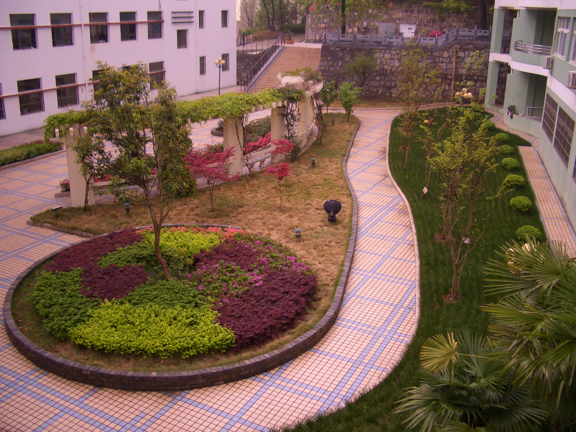
校园一角
“怎么不是？多难得啊。”莫小小得意地笑，灿烂的都成朵花了，不过我坚决认为那是跟狗尾巴草差不多。
非常不幸非常悲惨地，最后我和莫小小都以上课交头接耳开小差不尊重老师为理由被请到讲台上“示众”。在面壁自省愤愤不平。
我不由想到一件重要的事，小小每天盯着玻璃窗，也许并不是在看窗外的风景，而是在注视一个人呢？
- 她不会消失消失的，不过是时间而消失的时间，会英语阅读文章让曾经的伤口，开出洁白而盛大的花朵，站成最纯洁的姿势，成为我们彼此温热过存在过的最好证实。
- ---《小妖的金色城堡》

那莫小小，你究竟注视着谁？
五
莫小小跟我不一样，当我自以为快要揭开神秘的面纱，才发现那不过冰山一角。
“莫小小，有人找？”班长很是忠于职守地喊道。
莫小小慢腾腾地挪出教室，很过了一会儿，才慢腾腾地回来。
“谁找你啊？”我扭扭酸痛的手腕问了一句。
“我哥啊。”小小没有谈下去的打算，我也知趣地没有再问，可是，一直是独生子女的莫小小，什么时候多了个哥哥？
这疑问只是在脑海中打个旋儿，便不见了踪影。
忙碌的学习很快淹没这段小插曲，虽然小小还是会发呆，但次数大大减少，也会苦着脸解绕得人头疼的函数。可是她的成绩，依旧没有起色。每次被老班抓去思想教育哭丧着脸的小小，一回到教室立刻活蹦乱跳，对此我无语到极点。
不过还好，莫小小的笑容似乎是生活唯一的亮色，虽然我会骂她没心没肺，但无可否认的，我喜欢小小开心的笑。
莫小小，一直都在笑。
六
青春的天空说晴便光芒万丈灿烂无比，说雨便一刻不歇有如倾盆。
我趴在课桌上，在笔记本中写下几个字：喂，会不会有一天，我们擦肩而过，你对我视而不见？莫小小盯着这句话看了半天，挥手便写下极具痞气的回答：除非老子NC or你破相了。天晓得当时我是什么心情，连难过都顾不上，万分不满地准备与莫小小拌嘴。
新 荷
小说看台
刚摆出大吵一架的阵势，莫小小继续写道：我还见过一句话，somebody说的，“我和N个人在大路上擦肩而过，衣服都擦破了，也没擦出火花来。”小P吖你还瞎想什么啊。
“……”
“……”
“……”
大眼瞪小眼。
“怎么？”莫小小抓抓脑袋，手都不知该放哪里了。
“没有……”我心中大为诧异这根木头啥时候也会知道这种话了？虽然那句“小屁孩”让我极度不爽。
“小然子，你干嘛这么问？不开心？”
“没什么呀，突然伤感下。”
莫小小一副害我白担心一场的表情，过了会又说：“小然子，你要是不开心就讲给我听啊，大不了我肩膀借你靠嘛？”
“才不要！”我嚷，“等着借肩膀给我的人多了去了，排队排队。”
“胡扯？”小小恶狠狠地说，“有人了我也要插队！”
- 我们就是这样苍老的，从时光的一端辗转到时光的另一端，请别说再见，不需要再见。
---《校服的裙摆》

“你不讲道理啊！低素质！”
“是啊是啊，当然比不上你高素质低能儿。”
“你说谁低能？”
“谁低能说谁。”
……
吵到最后两人都趴上桌子上傻呵呵地笑。
“喂，死小孩。”莫小小笑吟吟地叫我。
“嗯哼？”
“放心啦，那种事铁定不会发生，永远不会。”
“……能不能不说永远。”
“呃？好好，那说什么？”
“嗯，就这辈子吧。”
“I服了U”
“米兔。”
七
离中考时间越近，教室里气氛越压抑，就像危险的火药桶，随意的小火星便能彻底引爆。
也就是这个时候，关于莫小小的传言如火如荼般遍天盖地。
他们说：其实莫小小根本不像表面那么开朗，不知内心有多阴暗。
他们说：莫小小一直都喜欢柯思忧，她每天通过镜光反射偷偷看柯思忧的侧脸。
新 荷
小说看台别企划

他们说：莫小小就是被人捡到收养的，哪里有表面那么金贵。
……
漫天流言如此中伤小小，又有几分真几分假。站在狂风中我无法辨别方向，闭上眼，以为可以看不见这世界。
莫小小一点也不在乎那些话有多难听，我行我素，举手投足都没有表示对流言的任何看法。
终于有一天，小小开口问我：“小然子，你相信那些话吗？”
我揉揉眼，学着小小微笑：“哪些话？”
小小没有说话，低下头。她再也没有盯着玻璃发呆了。
“莫小小。”我的声音有些颤抖，“你要好好的。”
“当然！”莫小小绽出大大的笑，“我是莫小小，只要守着小小的梦想就可以了。”
沉默在蔓延。
还是小小开了口：“小然，你知道吗。我真的没有难过。因为他们不值得。”莫小小的表情很认真，我不由自主相信。她第一次这么认真地叫我“小然”，莫小小，你要我怎么怀疑你？
莫小小，如果全世界的人都在中伤你，如果连我都不相信你，那还会有谁相信呢。
新 荷
小说看台
八
——电影，三年，我连跑龙套都不是。
——那又怎么样？跑龙套而已，咱不稀罕。妞，走，跟姐混，有肉吃。
莫小小听我说这话，当场擂桌子哈哈大笑上窜下跳。
“小然子，没想到你也会这么说话了？”
“笑什么！还不是被你传染的！”
“冤枉啊，我生在新时代，长在红旗下，德智体美劳全面发展，要传也是你传给我的！”
“胡！你要是德智体美劳全面发展，那世界上就没有不良少年了！”
“嘿嘿，说的真对，菜市场大妈。”
“你才大妈！你全家大妈！我才十五！十五！”
“您都十五啦！老大不小存副棺材吧啊哈哈……”
……
有些事一转身就一辈子。
中考倒计时牌上的数字一天天减少。
莫小小依然天天边喝牛奶边咬着吸管一副“事不关已”的样子。
柯思忧，那个干净阳光传说中灰姑娘与王子的童话中的主角，开始替小小恶补功课，也许是故意的，当他认真讲解每一题时，小小还是会走神，当他无奈离去时小小又会猛看他的背影。
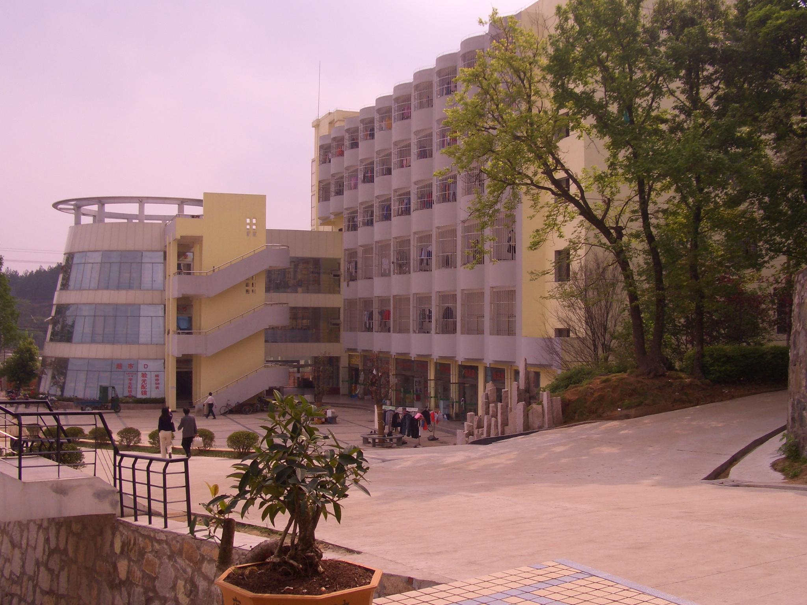
校园一角
“我说莫小小，你看什么？”我受不了她“花痴”般的眼神。
“有……吗？”莫小小收回目光，拼命咬笔头。“对了，小然子，这题什么意思啊？”
“刚刚柯思忧讲了三遍耶！你没听？”
“真的啊，我不知道诶！”
“……”
九
那些流言斐语，我可以不在乎，可是当它被证实的时候，我还是忍不住难过，心疼。
莫小小是被收养的孩子，她的亲生父母抛弃了她。
莫小小，在我面前一直都是无忧无虑快乐开朗的。但，独自一人的时候，她会不会感到痛，也会流泪呢？
我不知道。
新 荷
小说看台
可是我相信，莫小小的笑容，从来不是伪装。莫小小，是真的快乐。
十
倒数49天的时候，我说：莫小小，我们一起考五中吧，小小沉默很长时间，才说，好。
倒数41天的时候，莫小小拎着作业问柯思忧问题的次数越来越多，频率越来越高。
倒数27天的时候，小小终于挤进前三十名。莫小小的成绩在上升，可我见她笑的时间越来越少。
倒数第五天的时候，我看着名次表，小小在第二十七名。
她落下的课程太多，再想前进，很难。
我曾说：莫小小，只要努力，一定可以考上的。
而我现在说：就算考不上，我陪你一起在十四中上高中吧。
嗯！莫小小在笑，我终于又见到，温暖我三年的笑容。那时候，我在想，只要能一直看见小小的笑，在十四中，也没什么不好。
十一
走出考场时，天气晴朗，万里无云，天空蓝得彻底，透明晶莹。
有些瘦弱的柯思忧站在我面前，说：其实他是小小哥哥的好朋友，那些传言，是他未曾料到的。他只是想好好照顾莫小小，没想到引起那么多麻烦，三天前，莫小小已经离开这个城市。
莫小小的哥哥，想让她去北京，因为在这里，她的回忆太痛苦。
她的亲生哥哥，很爱很爱她，他们，会过的很好吧……
我以为我足够了解莫小小。
我以为我们真的可以一起再渡过三年时光。
我以为，都是我以为……
莫小小，原来我一直自以为是，以为你眼中的黯然是因为一个人，却不知你在为短暂的三年做最后的默哀。你无奈，因为你无法选择自己的未来。我以为成绩烦恼，却不知你只是想用这种微弱无声的抗议做最后的挣扎……
新 荷
小说看台别企划

莫小小，我又怎么知道，三年过后，我们各奔天涯，一南一北，也许再不会想见呢？小小，你说过，你不会在大街上与我擦肩而过，对我视而不见，所以小小，我多么希望我们能再见，哪怕只是，擦肩而过。
阳光下，我在微笑。
因为莫小小从来都在笑，但是如果小小看见小然不开心，她也会难过的。
莫小小，从来不忧伤。
后记：莫小小是真实存在的我的同桌，虽然最后她没有去北京，也没有那样的身世，但我们真的很难很难再见面。
暑假，莫小小在我空间留言，很有怀旧色彩。
莫小小，希望我们能再见，不只是擦肩而过。

评：文章语言充满校园生活气息，非常欢快。但既然要写成一篇小说，一定要有中心情节贯穿全文，本文情节太啰嗦，结构模糊。希望作者注意结构在写作中的重要性！

当幻想和现实面对时，总是很痛苦的。要么你被痛苦击倒，要么你把痛苦踩在脚下。
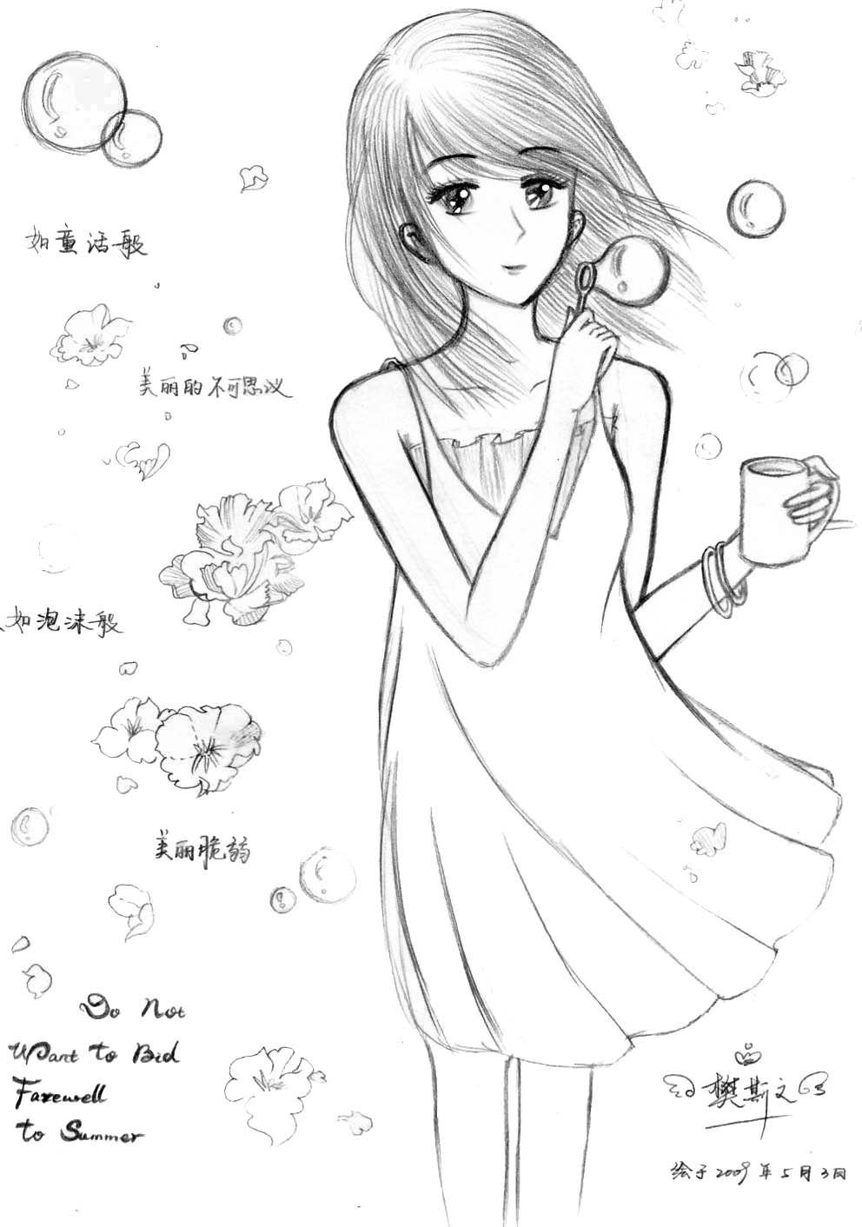
新 荷
小说看台
泡沫里的
夏
天
◆ 徐炜铃 104

眸子里的冷漠深深埋在喧嚣的背后，习惯了空调中变质的夏天的这个城市。冰箱里，生活是那杯没有过期却变了味的咖啡，在夏天被排斥在屋外的莫知季节，沧桑的岁月，用长满伤疤的手把过往一点一滴地加入咖啡，沉淀在浅白色的杯底。昔日似乎泼在苍白的纸上的一滴墨，静静淡开，在眼界中越来越朦胧，急迫地伸手去捉，胡乱地抓着，最后攥得手心沁出了汗，摊开了手，一颗泡沫温柔地飘起，流光溢彩，那些曾经岁月随着泡沫破裂，消失远去了。
人是可以快乐地生活的，只是我们自己选择了复杂，选择了叹息！
我握紧了那瓶肥皂水，试图找回我所属于的那些夏天，落日的余辉在视线里一点一点地泛滥开。我知道，一切都尘封在那一颗颗泡沫里，而那遗忘的时光，错过了这么些年最后在你自制的肥皂水中，我找回了，我却也才发现，我们为之努力的竟是我所忽视的所慢慢丢弃的。
站在阳台上，呼吸着夏天独特的空气。“夏天终于来了！”我说，虽然这个季节己过去了三分之二。
“夏晓沫收”，来自陌生的地名。在我18岁生日的这一天，收到没有寄物者姓名的包裹。
我以为这是一个俗套的恶作剧，我漫不经心的拆开，一瓶肥皂水，一封信还有一条短裤。
然后，我的心好像被什么割到了。我拧紧瓶盖，却没有勇气吹出泡泡，我想把它很随意地丢进垃圾桶，却办不到。
然后，我知道寄包裹的是谁了，张夏夏，这不是一个恶作剧，这是一个女子走丢的心。
我眯起眼，满瓶肥皂水溢出清香，摇曳穿梭在撒进屋的阳光里，我郑重地摊开信
“我的夏晓沫：
生日快乐！
收到我的礼物，你有些意外吧，你明白我为什么把一瓶自制肥皂水送给你吗？“
张夏夏，我明白，可是……我接着往下看。
“上个星期，我探亲来到这个城市，我当时并不知道你在这里上学，那次上午我乘公交车，看见了你……”
张夏夏，你不用说了。我放下信，痛苦地闭上了眼睛，张夏夏，你还是能将我的心看得清清楚楚，就像分别了十年你还是一样轻易地认出了我，尽管我戴着面具，你毫不费力地扯破我的伪装，于是外面的阳光把我刺得很痛。
吃烧烤吃得满脸青春痘还狠命地嚼辣椒的夏天里，公交车好像塞满了面包的烤炉。
夏晓沫穿着宽松的大裙子，一如既往地，坐在公交车最后一排的位子上，她没有看玻璃窗上的景象，也不会盯着车内的乘客出神，她把头深深埋在手臂里，就像丑小鸭一言不发的低着头，她的手臂永远都是搭在左腿上，好像那边的口袋里装着宝贝。
- 人在最悲痛、最恐慌的时候，并没有眼泪，眼泪永远都是流在故事的结尾，流在一切结束的时候！

汗臭味充斥着每个人的鼻孔，所有的人，不，除了夏晓沫，无不皱起眉，抱怨这烦躁的季节，诅咒这闷热的天。
又上了一批人，一个老太太被拥挤的人群挤到了夏晓沫的身边，老人无助地撩了撩头发，用力抓紧了拉环，车厢里没有座位了，这批人只有站在过道里。
夏晓沫目无表情地仰起头看了看快挤爆的车，还有身边站着的老人，她知道，不会有谁起来让座的，她的心有些颤抖，有些颠簸。
你不要站在我旁边啊，你不可以站在这里的，夏晓沫想，你为什么不往前站远一些？你不要站在这里。
一个急刹车，老太太“哎哟”一声，猛然向前一倾，差点撞到前座的后背上。
夏晓沫对这种情况己司空见惯，她皱了一下眉头，不知道是为老人，还是自己，抑可是这个城市感到难过、不安。
但是，夏晓沫没有站起来，她把头又深深埋在了臂弯里，在这个热闹的城市，夹杂着火药味的夏天，满是牢骚的车上，夏晓沫好像什么也听不见，看不到，而她的耳边明显全是乘客的咒骂声，还有老人的气喘声。
新 荷
小说看台别企划

请你不要站在这里，我不会起来让座的，请你离开我颤栗的身旁，夏晓沫似乎铁定了心，低下头，好像是一朵在夏日里忘记了绽放，很快凋谢了的荷花。
夏晓沫视若无睹，一声不吭，“心安理得”地坐在最后一排最靠近车门的位置上，她到底真的内心里是平静如水还是波涛汹涌，她自己也说不清楚，也许她只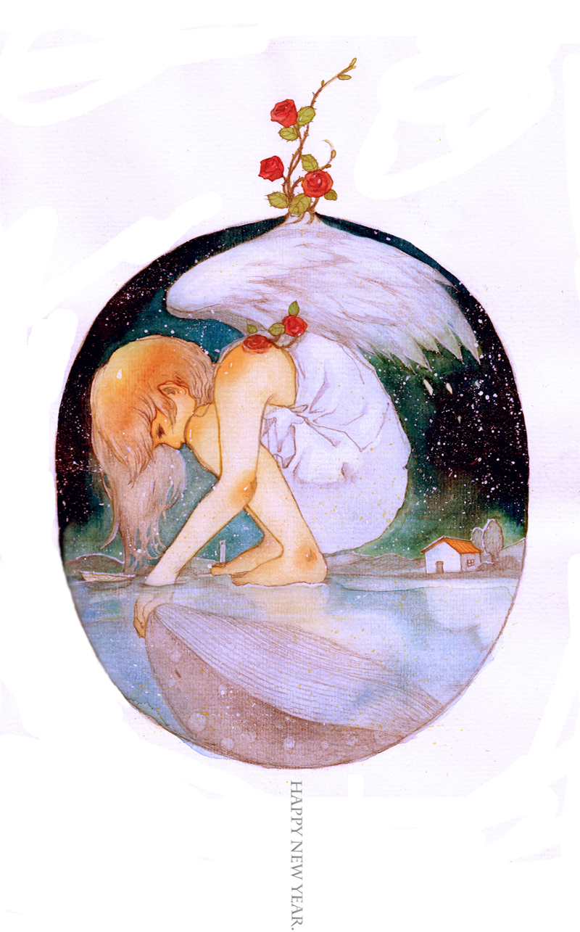是一汪泛不起涟漪的死水？但是，有个人看到了。
张夏夏被人流活生生地推挤到了公交车上，她站在离老太太，或者说夏晓沫，三步的地方，在夏晓沫抬头的一瞬间，她认出了走失在生命里的她，可是，张夏夏只是遇见了一个生命中的过客，这个变得异常陌生的夏晓沫，在这个陌生的城市里穿梭，消失在熙熙攘攘的人群里，在许多同样的面孔里，张夏夏显得手足无措。
然后她看到夏晓沫穿着的黑色长裙，以及公交车窗上映着的“请给老幼病残都让座”的醒目标语。她不再有勇气喊出“夏晓沫”，那条标语，有谁注意了？有谁看了？那是一张即将随风飘走的传单，遍街都是，忙碌的人们只会在等车时间捡起，垫着坐坐，可是，张夏夏知道，它还会把夏晓沫敏感的心重重地刺痛，毫不留情。
新 荷
小说看台
她把头扭了过去，也不想让夏晓沫看到她，不想看到她的惊愕下的难堪，那是一个笨拙的手工家用胶水拼凑好的花瓶，张夏夏只要一伸手，无论好意恶意，结果都只会让它刹那间再次破碎。
“晓沫，打开肥皂水的瓶盖，吹出那些泡泡，可以吗？”
信从指间滑落，落在我的脚边，六神无主的自己好乱，我慢慢蹲下身，右腿麻木地很痛，我很认真地把信捡起来，可是我没有站起身，我蜷缩在桌脚，没有抽泣，只是觉得今天的阳光突然很刺眼很刺眼，天气预报上不是说今天会下雨吗？不是应该下场暴雨吗？
或许，我们都是这样，笑过就忘记，哭一次却可以记上很久。
我还穿着那条黑色长裙，裙子下面，有着一个刮旋风的黑洞，一点点吞噬掉我，不管是在多灿烂的阳光下，这里面都只是漫无边际的黑暗，所以，我老是被绊倒。
我闭上眼，拒绝阳光抚摸我的脸颊，我卷起长裙。我打碎了一个花瓶，七零八落的残片就把我慢慢割伤，我的血液流得到处都是。
我的，畸形的跛的右脚，被火烧得惨不忍睹的右腿。
我把手放在右腿上，就像放在几十把利剑上，锋利的剑刃穿透手掌，剜掉一块块肉，就如握着一块冰，寒气狰狞地流进体内，融入血液，流淌在我颤抖的身体里，流入我的心脏，世界就要崩溃！
“啊——”我叫了出来，拿来一把剪刀，把长裙剪得一片片碎布，露出我的右腿，我哆嗦着，握住了肥皂水，张夏夏，过往是沉淀在我生活咖啡杯底的糖分，我愿为那丝甜饮尽所有的苦！
然后，我安静了，我吹出了泡泡，它们在牛奶般的阳光中跳跃，如同新生的婴儿清脆的啼哭，一股暖流包裹着我，就像张夏夏的笑颜如花，夏天里，绽开了一大朵一大朵桅子花酝酿美丽，我于是，很大声很大声地哭了出来，其实，我还记得……
童年，夏天。
八岁的夏晓沫讨厌听到知了叫，从那次意外的大火以后，夏晓沫听到知了声，就不免害怕，恐惧。
“晓沫，这么热的天，你怎么还穿你那条黑长裤……”妈妈后悔了。
夏晓沫从入夏以来，一直穿着那条黑色的长裤，把自己的腿裹得严严实实的，妈妈看到她穿着密不透风的长裤，随便问了一句，可是，刚说完，妈妈就后悔了，妈妈看到晓沫摸着自己的右腿，固执地摇了摇头，许久的沉默，妈妈抱紧了晓沫，轻轻地哭出声来。
夏晓沫没有朋友，虽然有个叫张夏夏的女孩，总是没事找事的找她玩。
夏晓沫甚至不敢出门，因为那些淘气的同龄孩子一见到她，就很认真很端正地走路，还一边大笑着：“跛子夏晓沫，长裤老妖怪”。
夏晓沫害怕地想着，拼命地拍打自己的右腿，妈妈握紧她的手，“晓沫，不要这样！”夏晓沫躺在床上，用枕头蒙住脸：“妈妈，去给我倒杯水吧。”
熟悉的脚步声越来越远。脚步声有点慌，有点蹒跚。
然后她听到那个甜美但她听来憎恶的声音：“阿姨，晓沫在吗？”
又是你！夏晓沫讨厌那些试图接近她的人，她（他）们都只是出于表面上的虚伪的同情，怜悯，而她，夏晓沫，不需要，不需要假惺惺的安慰。
张夏夏，如果你以为你的漂亮、聪慧、可爱能像征服其他人那样俘虏我，那么我可以直截了当地告诉你，你错了，并且错得一蹋糊涂。
夏浇沫咬牙切齿的想，她有一种冲动，她想跑出去，挡在门口说：“这里没有夏晓沫，请你离开！马上！”然后绝情地关上门，可是，怯懦和自卑在她的脑袋里，像一个披头散发的小鬼，追着她，嘴里念念有词，手上不停地敲着小木槌，她没命地跑，四周像无底洞，怎么跑也跑不到出口，那个小鬼突然张大了血淋淋的嘴，似乎想把她整个吞下。
一个人身边的位置只有那麽多,你能给的也只有那麽多,在这个狭小的圈子里,有些人要进来,就有一些人不得不离开.
为晓沫知道张夏夏进来了，并离自己越来越近，她站了起来，飞快地走到房门边，“砰”的一声，用尽全身力气关上了房门像告诉张夏夏，她不欢迎她，可是，夏晓沫却觉得她自己把出口封死了，把自己锁在黑暗里，张牙舞爪的小鬼，稀薄的空气，越来越难以呼吸。但是她只是死死地趴地门上，捶打着右腿，无论如何也不肯开门。
新 荷
小说看台别企划

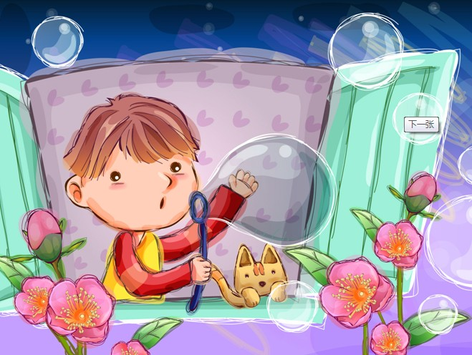
“晓沫，哓沫。”是妈妈的声音，带着哭腔，“开门啊，夏夏来了！”
她厌恶地捂上耳朵，看着自己单调的长裤出神。
“阿姨，没关系，你帮我把这本资料转交给晓沫就好了。”
她没有兴趣听张夏夏的辞别辞，她只知道，张夏夏终于走了。
她打开门，无语地接过资料书，这是……夏晓沫不由地想起了几天前。
夏浇沫明白因为自卑失去了笑容的自己，如果没有长处，哪怕一点点优点的话，她的自尊会被腐蚀的，最后真的就剩下一个跛腿的废物了。
独来独往的夏晓沫，不肯和同学们一起玩，没多久她们都对她改成“远视”了；不敢在人前说一句话，渐渐地她从这里消失了；不会和别人一起回家，走路总是低着头，对一声声“老妖怪”，只能忍气吞声地暗自流泣，她似乎被这个世界遗忘了！
新 荷
小说看台
所以，夏晓沫用功学习，她要用优异的成绩证明自己，给那些漠视，或者说是藐视她的人瞧瞧，果然，她的成绩上进很快，可是，在老师的夸奖下的她，却十分清楚自己前进路上那块绊脚石，夏晓沫的数学细胞，用坐在她后面的那个不学无术的二胖的话来说，是“被那场大火烧成灰了”。因为这句话，夏晓沫变得更自卑了，她很用心了，可是一次次的失败不客气地把她打垮了。
相反，张夏夏的数学成绩一直是名列前茅。
不知道是出于羡慕还是忌妒，夏晓沫开始关注张夏夏，很快地，她发现张夏夏有一本不离手的数学资料，那是从镇上买的，夏晓沫知道，然而她也十分明白，自己的家庭经济状况，金钱像妈妈的黑发，已经少得可怜。
遗忘是我们不可更改的宿命，所有的一切都像是没有对齐的图纸 从前的一切回不到过去就这样慢慢延伸 一点一点的错开来 也许 错开了的东西 我们真的应该遗忘了。

整个午休，夏晓沫什么事也没办成，她满心欢喜，又满腹忧愁地盯着那本书，她觉得它离她十分遥远，大概有大唐到西天雷音寺那么远，她看到阳光照射在封面，熠熠生辉，仿佛镶了金边似的，她看着它，就像一颗奶油巧克力，小心翼翼的撕开精美的包装，沁人心脾的清香就会扑鼻而来，醉得阳光也变得像奶油那般柔软了，如果嚼上一口，溢出的甜味就会立刻充满嘴，仿佛一瞬间花都开好了，鸟儿迎来清晨被露珠沾湿的空气，一起在静谧的森林里啼叫开来。
可是，有些事情，有些幻想，只会是一个泡泡，只要轻轻一触，就从世间蒸发了，不留下一丝痕迹，无论你曾经如何珍爱它，如何想保护它，即使是伸出手希望温柔地把它捧在手心，都只是徒劳，它还没有给你留下一些惋惜的空音，还没来不及留下一些赏心悦目，刻骨铭心，注定从你视线里无声无息地破裂。
夏晓沫叹了一口气，她有一种灵魂被抽去的空洞。
而如今，这本曾令她魂牵梦绕的书这么真实地在她沁出汗的手心里。
夏晓沫直起身，一个小本子从书里滑了下来，落在地上，几乎没有发出声响，却把夏晓沫吓得愣住了，像花瓣凋零的声音。
那是张夏夏的数学笔记本，工工整整，一如她清香的为人。
夏晓沫装作很漠然，只有她一个人的房里，可是她还是要装得很不在乎，很不屑，她自己也不知道为什么。
夏晓沫坐在地上，拿着书和一本笔记本，强迫自己不要感动，不要轻易地上了张夏夏的圈套。
夏晓沫，你和张夏夏不是同一类人，你不要傻了，像她这样的女孩，怎么会和你成为好朋友，她只是同情你，张夏夏只不过把你当作一个可怜的乞丐！夏晓沫，你应该清楚你自己，比任何人都明白。
夏晓沫痛苦地把头埋进臂弯，一松劲，书和笔记掉在地上，掉进了厚厚的灰尘里。它们很快被淹没了，消失在陈旧的灰土里。它们陷进了一片深不见底的沼泽地，被污黑的泥巴侵蚀，一点点向下沉，它们还没来得及呼救，被松垮的泥巴遣派到寂寞的牢洞，夏晓沫喜欢吃的蛋卷，被夹在手指间，不小心一用力，被捏得碎了一地。夏晓沫又仿佛是走在凋谢的古道上，路太长了，怎么走也看不到尽头。
新 荷
小说看台
夏晓沫再一次看了看自己柜子里全是黑色长裤的乏味，心情就像错了季的花。
她决定明天一早就把书和笔记还给她，她不是一个没骨气、要靠别人怜悯的残疾人，不！不！不！夏晓沫的头又开始痛了，每次想到“残疾人”这三个字，她就觉得身边有许许多多的人鬼鬼祟祟地对她指指点点，她就觉得脑子里有数以亿计的蚂蚁在啃，贪婪地啃噬着。
她手一抖，竟翻开了笔记的第一页。
“女娲在造人的时候，泥巴不够，于是她就选了一批富有善心，爱心以及责任心的人，在他（她）们身上取下一点泥巴去完善别人。而那些人就因此变得不够完美，然而，女娲也就能一眼认出，曾经的那些天使！
夏晓沫，你就是一个天使！
夏晓沫想起自己在那场大火中，把年幼的弟弟推出门，而一根烧着的木头压住了自己的右腿，然后是撕心裂肺的疼痛。
夏晓沫捧着笔记本，卷起裤腿，失声大哭，泪水一点一点濡湿了衣角。
“张夏夏同学，我能问你这个数学题目吗？”夏晓沫把自己都吓了一跳。
可是，她就是此时此刻在张夏夏课桌前的夏晓沫。
张夏夏显然也吓着了，她一愣，随即在众人怀疑、不屑的目光里，耐心地讲解着。
放学的时候，夏晓沫收拾好书包，准备一个人匆匆逃离教室，她的长裤那么显眼，特别是在一群短裤、短裙中，她只想快一点脱离煎熬。
新 荷
小说看台别企划

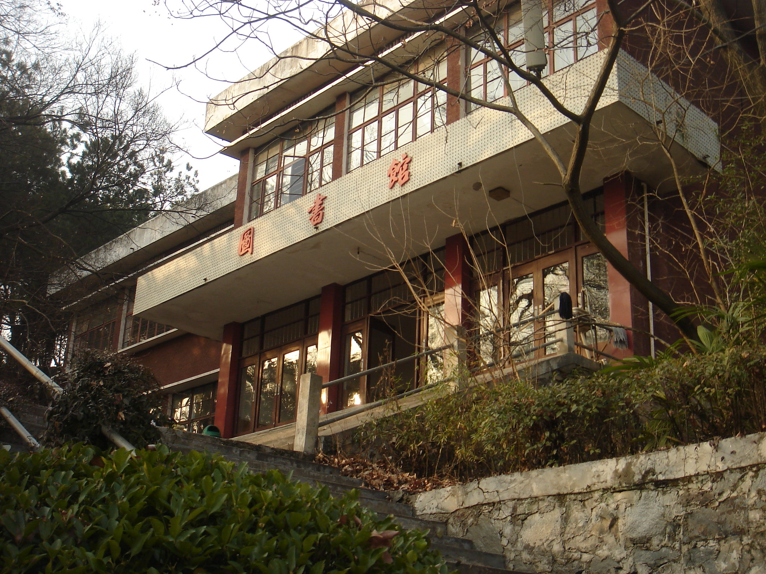
校园一角——原学校图书馆
“夏晓沫，等一等。”夏晓沫停下脚步，是张夏夏！
夏晓沫听见有谁吹了一声口哨，不友好的讥讽声，像凌晨三四点爱显摆的公鸡叫那样烦人，不用抬头，夏晓沫也知道有人盯着她的长裤笑，那些笑声像是浸在水里刚被掏上来的一样，把她的生活打得湿漉漉的。
“夏晓沫，一起跳绳吧！”张夏夏全然不顾，走了过来。
“张夏夏，找谁不好找跛子啊！”“跛子跳绳一定特别好看。”“穿长裤的老妖！”
夏晓沫满脸通红，张夏夏，你是为耍我而那么做的吗？为什么？
夏晓沫咬紧嘴唇，不让眼泪流下来，她想夺门而出，却变得那么没勇气，只是站在原处，迈不开步，她从来没有像今天这么自卑、懦弱、无助，她就像一根雪糕，在这灼热的夏天里，就要融化了，化作一缕缕蒸汽。
新 荷
小说看台
“夏晓沫不是跛子！夏晓沫是天使！”张夏夏怒愤的声音的点变调，夏晓沫听到了哄笑声，可是她从没有像今天这样没有被那些笑声摆弄，她慢慢地抬起头，很随意地卷起裤腿，四周安静了，夏晓沫知道那些面孔此刻是怎样在微妙地发生着变化，夏晓沫好像来到一个空灵的世界，在这里，她可以仰头挺胸地走路。张夏夏伸出了手，夏晓沫还是有点吃惊，她告诉自己，这是梦，这是梦！可是她不可救药地陷下去了。
张夏夏的掌心很暖，很暖，她是不是把阳光藏在了手里面？（中）
夏晓沫还穿着长裤，但没有人再笑她了。
发光并非太阳的专利，你也可以发光。
夏晓沫还是不和他（她）们玩，但她每天牵着张夏夏的手。
夏晓沫还是不习惯抬头走路，但也却喜欢每天微笑。
再过几天，就是夏晓沫九岁的生日了。
可是，夏晓沫不想过这个生日，因为在她生日的前一天，张夏夏因为她父母工作调动的原因去了另一个城市。
张夏夏，就这样走出了我的天空，在漫长的黑暗隧道里，我曾经等到了世界上最美的属于我的启明星，可是当我即将被引出黑暗的时候，它走了，失踪在我的人生里。
一张白纸，张夏夏，你刚把故事写了一半，我不允许你丢下笔，放弃它。可是……是的，我不应该奢望什么了，你曾经给过我的点点滴滴，是我记忆里的永垂不朽。
生日那天，夏晓沫实在没有什么心情。心想一定和往年一样，一碗长寿面，可是当她起床的时候，看到床头有一条崭新的短裤和一个包裹。
夏晓沫恨恨地把短裤使劲丢在地上。她甚至想拿剪刀把它剪破。
夏晓沫就这样，在恼怒之中，打开了包裹。
是一瓶肥皂水，一封信，信纸有点泛黄，“夏晓沫启”四个字把晓沫的眼睛刺得很痛。
“我的夏晓沫：
生日快乐！”
夏晓沫不想看，张夏夏的，她害怕自己看不到结尾就会哭出来。夏晓沫对着窗外的晨曦，还是不禁往下看。
“晓沫，你曾经对我说过，你想去泡泡里面，你说那里肯定是一个干净的地方，没有尘世的喧扰，俗世的不公，晓沫，你打开瓶盖，吹出泡泡吧。
晓沫，请原谅我的离开，但是希望你明白，我把我的爱都装在满瓶肥皂水所能吹出的泡泡之中。
晓沫，我说过，你是一个天使，永远都是。你的生活应该是阳光下的泡泡，可以折射出七彩的彩虹，泡泡的生命真的很短，短到你来不及惋惜，可是泡泡不会因为生命的短暂、脆弱而拒绝来到，它活得很美，虽然没有人去认可它们，没有人喜欢它，它都没有放弃几秒的生存，你就是一个泡泡！不够完美却努力追求完美的泡泡！在偌大的世界中，不在乎谁去肯定自己，只是尽力演绎自己的美丽！
你的张夏夏”
夏晓沫把房间里吹的满天泡泡，阳光折射出一道道绚丽的彩虹，漫天精灵剔透晶莹。
夏晓沫捡起短裤，穿了起来，在泡泡里面，她笑得很开心。
张夏夏，你还在我身边。我看到天亮了，张夏夏，我怎么会是天使？你才是真正的天使啊。
夜尽，天明。
夏晓沫变成了自己都不认得的她了。
她现在在大城市里求学，有好多好多的朋友，大家都喜欢看她那样开心地大笑，夏天的时候，她穿着短裤，毫不在意别人的目光。
可是，可是，可是。
一句不经意的话再次把夏晓沫推进了无底的深渊。
夏天是由着冰箱里的冰混一起袭击这座城市的，夏晓沫穿着心爱的短裤上了公交车。
- 每天告诉自己一次，我真的很不错。
夏晓沫被拥挤的人潮挤到了最后一排的座位上，躁动的人群像因在陷阱里的一窝狐狸，天气好像更热了，前排坐着一个妈妈，带着一个宝宝，宝宝啃着冰淇淋。
上来一位老人，夏晓沫环顾四周，所有人都照样安心地坐在位子上，没有谁打算让座。夏晓沫叹了一口气，她看到老人无助的表情，凌乱的头发。
“爷爷，我让你坐吧。” 夏晓沫愉快地站了起来。
可是，她看到所有人都恶狠狠地朝她看过来，很快，他（她）们的目光停留在她的右腿上，还有她一跛一跛站起来的姿势。
老人的眉头还没有舒展开，竟皱得更紧了，“不用了，姑娘。”
新 荷
小说看台别企划

“残疾人不用那么想出名吧。”不知是谁酸溜溜地说。
夏晓沫愣在那里，老人扭过头，没有来坐，夏晓沫尴尬地站在那里，她前排的宝宝的冰淇淋一点点化了，夏晓沫觉得自己坚持了十年的什么东西也慢慢化了，化在严热的夏天。
“老爷爷，你坐吧，我要下了。”一个差不多大的女孩儿看了看夏晓沫，带着轻蔑、得意的一抹微笑。
老人一边道谢一边坐下了。
夏晓沫闭上了双眼，把头深深埋进了臂弯。
她想到她的那些所谓朋友，从不肯答应陪她上街。
新 荷
小说看台
她想到楼下的奶奶哄孙子睡觉会说：“再哭，就把你送给楼上的跛子姐姐。”
她想到她去商场，好心的售货员会在她准备走楼梯时提醒她：“姑娘，电梯在那边。”
夏晓沫开始无休止地做恶梦，她把那些短裤撕得碎碎的，她开始穿长裙，她又变得独来独往。
在这个陌生的城市里，夏晓沫是一个走失的孩子，她像回到了过去，只是这一次，没有张夏夏。
青春慢慢溶解在一杯冰红茶里面，忘了喝的寂寞，很快变质，握在手心，这样冷，抿一口，这样苦。被习惯了新鲜的人们抛弃在角落，只有她还执拗地守着，守着一天一天变味的年少。
她还是失却了夏天，她整日整夜地开空调，让房间冷得像冬天，然后穿黑色的长裙，把自大一点点冰冻，淋浴也冲不掉的哀伤夹裹着一颗心，把它包得一层又一层，一层又一层。
她没有等来张夏夏，她的眸子里满是冷漠，她麻木地生活，生命从里到外一点点剥落。
我这么努力，是为了什么，为了能像正常人一样，为了得到别人的尊重，为了……但是到头来，我得到了么？
“晓沫，你还记得我讲的天使的故事吗？晓沫，你永远是天使啊。我们都是泡泡，不完美不被看重却苦苦追寻美丽的泡泡，没有人欣赏没关系，我们也可以活得这般精彩！也许我们永远也走不进泡泡里那个空灵的世界，但是——
我们可以让我们的心变成那个不沾灰尘的世界！！！
你的张夏夏”
我拧开瓶盖，像当初那样，吹得满屋都是泡泡，我置身其中。真的，像走进了一个巨大的泡泡之中，我挽上短裤，就像十年前一样，再长的路，再见到光芒。
夏夏，谢谢你，十年前，你用一瓶肥皂水让我找回了自己，十年后，你又用一瓶肥皂水让我找到了自己！阳光好暖，夏天，真的来了呢！（下）

隔绝了千年的岁月
看不清你的背影
夹杂着不散的浓雾
听到你坚定的脚步
一步两步，一个人的路
那灰色的麻布抵得住多少严寒
那破烂的草笠又能遮住几多风雨
一滴两滴，终生不息
不知走了多久的这条路
渐渐没有了岁月留下的脚印
下一个印迹等你
没人质疑你的伟大
正如没人相信朴素能阻挡你和平的步伐
历史隐没的过去 是那些雍容的花
而永久留下你的白发
飘逸的平凡不加任何修饰
朴素的脚步
被历史记住了千年

朴素的脚步

◆汪昆 214

岳麓诗苑

每一种创伤，都是一种成熟。
新 荷
洞 悉

人安静下来，就能听见自己的心跳。
在一间空屋里，唯一陪伴你的是你的心。
这时候，你比什么都更加明白：你什么也没有，只有一颗心。
不错，还有腿，但腿是奉了心的指令，去追逐远方的另一颗心或某一豆灯光。最终腿静止在或深陷在某一次心跳里。
不错，还有手，但手是用来抚摸心跳的，疼痛的时候，就用手捂住心口。有时候，我们恨不能把心掏出来，捧给那也向我们敞开胸怀的人。
不错，还是有脑的，但脑只是心的一部分，是心的翻译和记录者，心是大海、是长河，脑只是一名勉强称职的水文工作者。
不错，还有胃、肝、肾、胆、肺，还有眼、耳、鼻、口、舌等，但它们是心的附件。它们是无知的，也是无情的。
我们唯一可宝贵的，是心。
行走在长夜里，星光隐没，萤火虫也被风抢走了灯笼，偶尔，树丛里闪烁出绿莹莹的狼烟。这时候，唯一能为自己照明的，是那颗心，许多明亮温暖的记忆，如涌动的灯油，点燃了心灯。心是不会迷茫的，心总是朝着光的方向，如果心迷茫了，索性就与心坐在一起，坐成一尊雕像。
我有过在峡谷里穿行的经历，四周皆是铁青色的石壁，仿佛被僵硬粗暴的面孔包围，我有些恐惧，仿佛是凿好了的墓穴，我如幽灵飘忽其中，埋伏了千年万载的石头，随便飞来一块，我都会变成尘泥，这时候我听见了我的心跳声。
在一大堆险恶的石头里，我再一次发现，我唯一拥有的，是这颗温柔的心，我同时明白，人活着的意义究竟是什么，我们这一生，就是我心。
于是我在峡谷的某一处，石头与石头缝隙，有一片片嫩绿的苔藓，偶尔还有一些在微风里摇曳的很好看，很凄切的野草。
我终于相信，在峡谷的深处或远处，心定生长着更多柔软的事物和柔软的心。
评：这篇小杂文偏向议论方式，从作者内心感受出发，表达了自己真实的话语。但哲理性不强，且立意生涩不易于准确把握。

心 说
◆华新泽

问心无愧是一张最舒适的床铺，在上面可以一觉睡到天亮。
——托·图恩
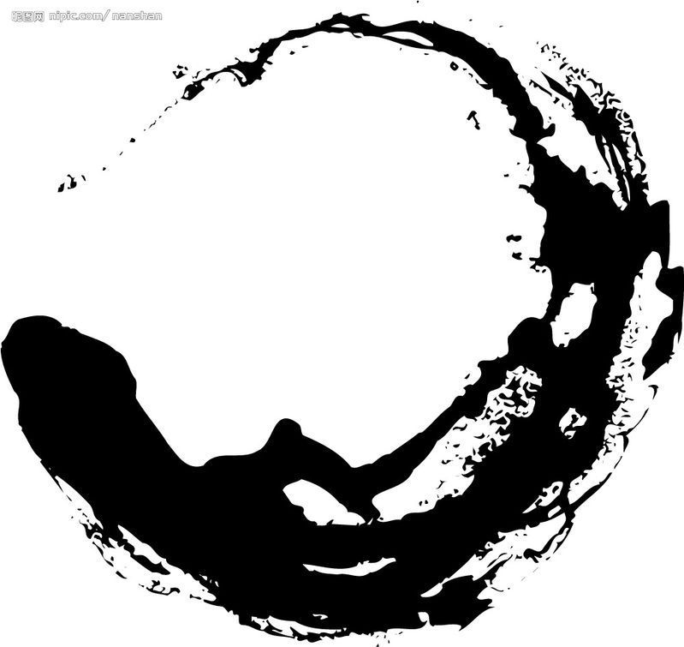
新 荷
洞 悉
诗
谈
◆江凯 212

“中华文化博大精深，源远流长”这算是我们听得最多的关于中华文化的描写了。而谈及中化文化，自然离不开中国诗，那“博大精深，源远流长”两个词似乎就是冲着中国诗去的。
中国诗歌的发展最早可追溯到上古先秦时期，以《诗经》和《楚辞》为代表。这时候的诗歌，似乎已为中国诗以后的发展铺好了路，内容上《诗经》代表现实主义，《楚辞》则以浪漫主义为主，而格式上，《诗经》多回言，《楚辞》以七言为主。诗体的限制恰是中国诗“言有尽而意无穷”特色形成的重要功臣之一，也一直是中国诗发展的重要“功臣”，直到了有一天，中国人知道了外国诗。
在两汉魏晋南北朝时期，中国诗对诗体的限制丝毫没有放松，到了唐宋时期，更达到了极度苛刻的地步，而中国诗也随之到达顶峰。唐诗，非五言七律，大多首联，颔联，尾联押韵，而更有许多诗人似乎认为这样难度不够，轻视了他们的文学水平，而极力运用对偶等各种手法，更痴迷于“炼”字，而篇幅则越来越短，中国诗人大概都是魔术师，让无限的思想藏于寥寥几字之中，如在小小的箱中变出各种各样的物品。宋词，似乎在句式上有了放松，这应是聪明的中国人以进为退的策略，正如钱钟书先生所说：“诗体的出现是为了适配诗心的需要。”但在总体上，上片志和下片还是相互对称的，而诗心的表达却变得更加丰满了。中国诗就是那爱迎难而上的“伟人”，你把它禁锢的越死，它越是有力量，越是繁荣。
生无益于时，死无益于后，是自弃也。
——陶侃
元明清时期的诗，应该说只是对前朝诗的继承，包括诗体，就连梁启超谭嗣同这些闹着要革新的人，也还在禁锢的诗体中打圈圈。
都说中国诗富有暗示性。诗体的禁锢自是功不可没。可这禁锢的诗体终是没抵挡住火枪大炮随国门一起打开了。新文化运动后，诗也变新了，至少诗体变了，我们都叫它现代诗。
读着现代诗，似乎有中国古典诗被外国诗歌同化的愤怒感与愧疚感。而现代所谓的诗人，很少能看到他们写出有禁锢的诗体，无限思想的诗了，怕是他们已失去了做“魔术师”的天赋了。
所以不管是现在的学生、老师、专家，常有那些大学者，大作家，都只是在谈诗，而却没有勇气写一首古典诗，那便写了，也叫打油诗，或是出一本古典诗集，如出现代诗集一样。
所以我现在在谈诗。

新 荷
洞 悉

为你好，你好了吗？◆佚名

这个社会有太多的“为你好”，你在享受着无限关爱：父母挂念，单位关心，政府关怀，他们都在“为你好”。你不用发送抱怨，因为你接受的全是微笑、服务、承诺及其他“为你好”的一切。那么，你的确好了吗？
不要被糖衣炮弹攻下了，揭开“为你好”的面纱，我们往往会瞥见“为你好”背后的某些不为人知的秘密，我们不仅会反问，我好了吗？答案也许会是：我并没有好。不可否认，亲情永远是无私的。“临行密密缝，意恐迟迟归”，一针一钱，你的衣襟上绣着父母无尽的“为你好”。可是缺乏理性的真情可能化为一潭祸水。贾君鹏的走失映射出溺爱的后果，不加节制的“为你好”催生了无数网瘾少年。从另一方面来看，父母的一番苦心却化作了无形的桎梏，套住了孩子的青春与童年，一句“为你好”将无数孩子推入了没有兴趣的“兴趣班”，没有生气的“辅导班”，充满忧愁的“培优班”。为孩子们好没有错，可是孩子真正需要什么？当“为你好”背离了正常的轨道，我们的孩子就会因此而变得不“好”，不快乐。
“为你好”恰似一团绵绵的棉花糖，吃得太多，就会蛀牙。然而，另一种情况更为危险，在“为你好”温顺乖巧的面具下，很可能不是可爱的喜羊羊，而是居心叵测的灰太狼，这时，“为你好”便成了一种伪装。那个口口声声要“为你好”的人，不知将为谁好。于是，在腐败官员满嘴“为人民服务”的背后，极有可能隐藏着不可告人的秘密；同样，广告商口中的“为你造一个美丽的家”、“为你提供最优质的服务”，带给我们的不一定是舒适，很可能是陷阱。政协委员朱振中在两会上发言8分钟，赢得9次掌声，而他的言辞中，多次提及“某些官员好说空话、大话、不干实事”。那么，我们是不是该警惕“为你好”的背后，是否暗藏玄机？
然而，“为你好”本身并没有错，错的或许是理性的缺失，诚信的遗失。而真的“为你好”，亦无须惊天动地。用奋斗回报亲情、回报关爱。少说空话，多做实事。为你好，关不是虚伪、滥情与诡诈，它的本义，代表着真爱、希望与深情。
为你好，你好了吗？回答之前不妨低头思考一下。答案不强求是肯定的，相信在反思中我们都能好起来。

评：这篇文章立意很独特，从“为你好”简单的三个字中发掘出其背后深层次的现实意义，这种创作思维值得推广。但不足之处是论据、论点的结构安排不够紧凑。

人生最高之理想在于求达于真理。
——李大钊

人从一生下来，就被赋予了在这个世界生存和享受的权利，也许是与生俱来，所以每个人都用这个权利认知世界的冷暖，权衡梦想与现实。
新 荷
洞 悉
但是因为人是有欲望和有责任的动物，许多人选择了面对现实和掘弃了内心那小小的对现实的不满以及对轻松生活的渴望，走许多人都一同走的路，这是条似乎有退路却无退路的路。但有些人选择直面自己的内心，让什么规矩和成长规划的大众化都见鬼去了，这是一条看似无退路实则能退到海阔天空的路。人多似人少，依照中国人的评判标准，自然有了所谓的“主流”and“非主流”。
从许多中国人的惯性思维分析主流和非主流，毫无悬念，主流被人们顶礼膜拜，视为神圣的通天大道。而非主流却只被少数人所利用，成为他们张扬个性和叛逆自我以外的东西的强而有力的借口。再次依照中国人的思维，大多数人相信的，崇拜的一定是好的。而放一小部人或仅仅是一个群体所承认，自然，口诛笔伐，恨不得赶尽杀绝。
有理想的人，生活总是火热的。
——斯大林
事实，有些事，有些物，并不是一味地充当关失败和颓废的代名词。因为，任何事物，都有其存在的价值，就像神圣的你我一样，谁也无法否定我们的存在，谁也无法预料未来什么时候世界会因你我而改变。
正是这样的不可或缺，正是这样地独一无二，其所选择脚下的路以及存在的方式就无“主流”和非主流可言。其实，每个人心中都会很想让世界听一回自己的安排，如果不能，哪怕是自己听自己的安排，这是你我内心最真实的，对生命尊严最纯粹的呐喊。但在如今素质教育背景下被应试教育充斥的社会，绝大多数人把这种呐喊埋藏在心底，只是偶尔一个人的时候拿出来和苍白的现实作比较，让自己惊异于自己的渺小和社会才是真正的大爷。可有些人，把这种呐喊真真切切地喊出来了，而且让别人听到，这其实并不是“非主流”，而应该是生命中最勇敢的斗士，不得不承认，有时候，选择表达自己内心真实的想法，该有多难，因为这
另类的
非主流
◆守望者 甲 乙 丙 214

新 荷
洞 悉

任何谁也不会是谁的谁
谁和所谓的谁
◆戴丽 203
谁也可以成为谁的谁
可谁又泛滥了眼泪为了所谓的谁
所谓的谁是否又会为了某个谁而留恋
谁还在眷恋所谓的谁曾给过的真实存在过的笑和痛
谁又在思唤着谁的名字 嘶哑地唱着为谁而写的歌
谁依然站在那个小道播开记忆的音响
为了重复N年前曾与所谓的谁擦肩而过的悲伤
谁在每个有月光没月光的夜晚在日记本上写着对所谓的谁的想念
却不知所谓的谁是否同那个谁一样
也曾在那样的晚上想过那个谁
谁曾仰望幸福摩天轮 幻想和所谓的谁一起驶过幸福的轨道
谁曾以45度仰角姿态倚望蓝天 看彤云衣裳 嘴角留下弧度
莫浅忆
- 佚名

逝去的，可以放弃，却不能忘记
尘封的，可以丢失，却不要遗弃
留恋的，可以回忆，却无法重新经历
我们总是等到失去，才懂得挽留
我们总是快要忘记，才努力温习
我们总是放下了，才又想再拾起
它在的时候，你没有珍惜
朋友，别忘记那些纯粹的美好
友情，莫浅忆

个世界，还有除自己以外的许多阻绊。只是他们做到了，这难道不伟大？如果这是对自己以及除自己本身以外的现实的最好交待，那么，你我，就该为他们鼓掌，因为，他们可以按照自己的存在方式在这个世界里倔强地行走，也许结果仅仅证明他们仍是在这个苍白的社会里默默地挣扎。但即使如此，他们也不该受到嘲笑。因为像你，像我，像你我这种自己内心的真实想法也时时压抑的懦夫来说，根本不配向他们投以嘲笑的目光。
你我所能做的，就是目送他们孤独地撑一只在社会的江里摇曳的小船，看他们在江中随水上下，而你我则只需手持一盏明灯，没什么别的目的，只是为了能做他们一生的灯塔。让他们明白，在他们执著前行的背后，依然有一团光明为他们支撑梦想。
他们会很安心，而你我也会很快乐。

新 荷
洞 悉

“满纸荒唐言，一把辛酸泪！都云作者痴，谁解其中味？”漫长暑期，再次翻开文学大师曹雪芹的悲金悼玉的《红楼梦》，利用茶余饭后时间细细解读他对世间美好事物被毁的无奈；对于家庭走向毁灭的惋惜；对于封建社会逐步衰落的兴叹……每每重读一次《红楼梦》，就感觉心灵得到了一次升华，对社会人生有了进一步的了解。
相信对于每一个《红楼梦》的读者，印象最深的莫过于大观园中那些聪明美丽的少女。她们的生命是如此的美好，身附钟灵毓秀之德，集天地之灵气，日月之精华于一身；她们的结局却是如此的悲惨，成为无情的封建礼教的牺牲品，成为蛮横专制的统治者毒害的对象。她们的欢笑、眼泪、倩影、才情逗留在大观园的一树一木、一亭一阁之间。为这座本来就美轮美奂，美丽异常的大观园饶添了许多可爱、灵气与情趣。千红一窟（哭），万艳同杯（悲），虽然她们的生命已成过往，永恒却留在每个人心里……
梦回红楼 ◆操婵娟 304

节约是一笔可观的收入。
——约翰·雷
“花谢花飞花满天，红消香断有谁怜？”那是林妹妹面对强大的封建势力发出的无奈、绝望的呼喊。“侬今葬花人笑痴，它年葬侬知是谁？”这是多么令人怜惜和心碎的凄寒！面对着寄人篱下的孤苦和知己难寻的寂寞，漫天风雪，心高气傲的你还能迎着谁的目光缱绻天涯？你是那清高孤傲的空谷幽兰，伴着君子酾酒临风，注定你不属于大观园，不属于红尘。所以你站在红楼上冷眼叹息，叹息“天尽头，何处有香丘。”叹息“粉坠百花州，香残燕子楼。”绿珠为情坠楼，而你为宝玉香消。当坚定却又无力的“木石前盟”斗不过强大的“金玉良缘”时，你终于受不住身心的双重煎熬，在宝玉与另一个女子成亲的晚上忧伤地死去。“空对着，山中高士晶莹雪；终不忘，世外仙殊寂寞林。”年轻美丽，才情洋溢的生命就此凋逝，而你那纤弱清丽的倩影，幽怨含情的眉眼，哀婉缠绵的低泣又会让多少人为之销魂！
“白玉堂前春解舞，东风卷得均匀。”写出如此有气魄，撼人心扉的诗句的你，为何却成了封建礼教的傀儡和刽子手？宝钗啊！你处处循规蹈矩，极力地做好一个名援淑女，是否在为心里向往的幸福而努力？可是，“恩爱夫妻不到冬”的谜语是否又暗示了你对未来的恐慌，对独守空闺的告知？纵然你是那阆苑仙葩，遇上美玉无瑕，却依然只能是任眼中的泪珠儿从秋流到冬，春流到夏。你的生命在大观园中伴随着寂寞慢慢虚耗，而你的美丽风流，平坦博大的胸怀，博古通今的才情依然使得你在群芳云集的大观园独具风格，征服无数读者！
“霁月难逢，彩云易天。心比天高，身为下贱，风流灵巧招人怨，多情公子空牵念。”是对你一生坎坷的真实写照。晴雯，你无父无母，在贾府服侍他人。你无法恪守封建礼数，所以吓不饶人。你的相貌在丫环中是第一等的，这却为你招来了杀身之祸。你重病在身，却被赶回家中。而你是如此的重情重义，临死前的一句“你今天来看我，也就不枉我担了这一世的虚名。”反映了你对宝玉，无比的牵念和身蒙冤屈的忿恨。宝玉没有负你，他在祭文中“其为美，则花容不足喻其貌；其为贵，则冰雪不足喻其洁……”是对你无上的赞美；“茜沙窗下，我本多情；黄土陇中，卿何薄命”是对你无比的怀念。你生前面若芙蓉，有倾城之貌；你死后化身芙蓉仙子，芳香撒满人间。
“一从二令三人木，哭向金陵事更哀。”是对凤姐机关算尽,却算尽卿卿性命的嘲讽。
新荷
学院风

“才自精明志自高”的探春却“生于末世运偏消”，为了家庭的利益远嫁远城异域，落得个“千里东风一梦遥”。
“英豪阔大宽宏量”的湘云，在享受短暂的幸福之后，却终究是无奈丧夫，“水涸湘江，云散高唐”，终生与寂寞为伍。
“可怜绣候门户女，独卧青灯古佛旁。”将三春看破的惜春投入佛门，直把青丝熬成白发。
“气质美如兰，才华阜比仙。”的妙玉独守贞操，却依旧是“风尘肮脏违心愿，白玉遭泥陷，”惨死于奸人之手。
“自此两此生孤木，致使香魂返故乡。”是香菱对路远山高的家乡日夜的思念。
……
走进红楼，感悟红楼。让我们共同品读博大精深的红楼梦，去在观园中追寻那些美丽少女的倩影，感悟人生的悲欢离合，获得前所未有的精神享受！

评：一卷红楼，几多梦。品读《红楼梦》千姿百态的人物，总能让人感慨深思。本文作者饱含真情地向我们讲述了她眼中的大观园众多美丽少女，不难看出，作者对《红楼梦》这部作品的喜爱与感悟之深。细腻的情感表达十分真切，富有诗意的词句贯穿全文，本文不愧为一篇佳作。

课堂内外
曹雪芹简介（一）
曹雪芹 (1715～1763)？清代小说家。名霑，字梦阮，雪芹是其号，又号芹圃、芹溪。祖籍辽阳，先世原是汉族，后为满洲正白旗“包衣”人。
曹雪芹的曾祖曹玺任江宁织造。曾祖母孙氏做过康熙帝玄烨的保姆。祖父曹寅做过玄烨的伴读和御前侍卫，后任江宁织造，兼任两淮巡盐监察御使，极受玄烨宠信。玄烨六下江南，其中四次由曹寅负责接驾，并住在曹家。曹寅病故，其子曹顒、曹頫先后继任江宁织造。他们祖孙三代四人担任此职达60年之久。曹雪芹自幼就是在这“秦淮风月”之地的“繁华”生活中长大的。
雍正初年，由于封建统治阶级内部政治斗争的牵连，曹家遭受一系列打击。曹頫以“行为不端”、“骚扰驿站”和“亏空”罪名革职，家产抄没。曹頫下狱治罪，“枷号”一年有余。这时，曹雪芹随着全家迁回北京居住。曹家从此一蹶不振，日渐衰微。

懒惰行走地那么慢，以至贫穷很快就赶上了它。
——富兰克林
新荷
学院风

《红楼梦》，一部经典的文学名著。阅读过《红楼梦》或了解它的人都知道它是以作者个人及其家庭的历史为背景，叙述了一个发生在贵族之家衰败过程中的爱情悲剧。以此为中心，小说塑造了许多血肉丰满，个性鲜明，栩栩如生的人物形象，展开了一幅广阔而生动的社会历史生活画面，表达了深刻的审美理想和人生见解。每次阅读《红楼梦》时我都会情不自禁地在脑中想象那一幅幅生动画面：宝玉悟情、宝钗扑蝶、湘云卧石、晴雯补裘……而最称得上千古韵事的还算是《黛玉葬花》。还有那家喻户晓，荡气回肠的《葬花词》。“花谢花飞花满天，红消香断有谁怜。侬今葬花人笑痴，他年葬侬知是谁？……”哪一句不体现了她高尚的情操、真挚的热情和寄人篱下的孤独。
◆林雨倩 215
花谢花飞花满天，
红消香断有谁怜
记得看第一遍时，我就被《黛玉葬花》这一节所吸引，那时只是因为想到那唯美的画面，作为一个女孩能不为之所动吗？但看完内容后却令我大失所望，小说并没有对山坡美景刻画多少，而是着重写了宝黛的对话。它让我感觉《黛玉葬花》远不及《刘姥姥进大观园》这一节生动，有趣。读第二遍时，反复琢磨，细细品味她的《葬花词》，才发现诗中那值得人们探讨的精华。诗中哀诉的不仅仅是她同宝玉吵架这么一件具体的事，也不仅仅是她个人寄人篱下的身世和痛苦无望的爱情。“花谢花飞花满天，红消香断有谁怜？”“一年三百六十日，风刀霜剑严相逼，明媚鲜妍能几时，一朝漂泊难寻觅。”这是大观园中女孩们共同的命运。元春早逝，探春远嫁，惜春，湘云家庭生活皆不美满……“金陵十二钗”虽个个长得秀丽，才华过人，但有谁逃脱了命运的捉弄。贾府这个“花柳繁华地，温柔富贵乡”，在黛玉眼中，只是“一年三百六十日，风刀霜剑严相逼”的地狱。诗中有云：“天尽头，何处有香丘？未若锦囊收艳骨，一坯净土掩风流。质本洁去还洁去，强于污淖陷渠沟。”黛玉担心花被浊水槽塌，用绢袋装好，拿土埋好，使之干干净净的随土而化。诗又云：“尔今死去侬收葬，未卜侬身何日丧？侬今葬花人笑痴，他年葬侬知是谁？试看春残花渐落，便是红颜老死时。一朝春尽红颜老，花落人亡两不知！”这完全成了誓言，成了遗嘱，成了自挽歌，感叹自己命薄。
多一个真实的朋友，就多一份力量。
在与宝玉同看《西厢记》后，黛玉道：“莺莺 ，莺莺！自古红颜多薄命，而我又非红颜。为何命薄胜似莺……”这也许是对自己与宝玉的爱情悲剧预料。她短促的一生，在封建社会的雨横风狂中飘零凋谢，正意味着美好的被毁灭。《葬花词》中说的：“花谢花飞花满天，红消香断有谁怜？”说的既是花，又是她自己。花的被埋葬，美的被毁，林黛玉不容于封建制度而早死，可以说是一回事。让我们一听葬花便想到既灵窍又风露清愁“莫怨东风当自嗟”的林黛玉。
“花谢花飞花满天，红消香断有谁怜”。在《黛玉葬花》中感受到爱的珍贵和生命的永恒缺憾，领会到封建社会中女性的痛苦，感悟到黛玉不随波逐流的高洁品质。我们应该记住一个传奇女性林黛玉，记住多姿多彩的“黛玉葬花”，记住幽微灵秀的红楼艺术，而我将记住这一暑假超越时空的红楼之旅。
新荷
学院风

评：每个人心中都有一部《红楼梦》，每个人的心中都有一个林黛玉。因为理解不同，因为知识储备不同，每个人对其见解也各不相同。这位作者笔下的林黛玉孤独、清怜而高洁、美丽。作者对其怜悯、惋惜的情感表达十分真切。

附：
没有信任就没有友谊。
——伊壁鸠鲁

无故寻愁觅恨，有时似傻如狂。纵然生得好皮囊，腹内原来草莽。潦倒不通世务，愚顽怕读文章。行为偏僻性乖张，那管世人诽谤！
新荷
学院风
宝贵不知乐业，贫穷难耐凄凉。可怜辜负好韶光，于国于家无望。天下无能第一，古今不肖无双，寄言纨绔与膏梁，莫效此儿形状！
这首词无疑是封建时代里对贾宝玉最贴切的评价。
贾宝玉，贾府嫡系子孙，出身不凡，口衔玉而生。为此，封建迷信时代，更是倍受贾母宠爱，是被寄予厚望的贾府继承人。
这样一个出生传奇之人，用贾雨村的话说是“置于万万人之中，其聪俊灵秀之气，则在万万人之上。”因此，虽淘气异常，但其聪明乖觉处，百个不及他一个。况且警幻仙子也曾赞他：“天分高明，性情颖慧。”这些从他日后，稍稍读书，便中乡魁可窥见一斑。再观其形容面貌“面若中秋之月，色如春晓之花，鬓若刀裁唇如墨画，眼如桃瓣，睛若秋波。虽怒时而若笑，即瞋视而有情。”堪称聪明灵秀。
然而如此聪慧之人，称之“天下无双”尚不足为奇，却又为何被说“无能第一”，“不肖无双”甚至“可怜辜负好韶光，于国于家无望？”
曹雪芹的苦心孤诣，自有他的道理。
《红楼梦》中，宝玉乃神瑛侍者脱胎而成，对绛珠有灌溉之恩，因有绛珠下凡还泪之说，造就了一段凄美的宝黛爱情故事。也是一段悲剧之始。
封建朝代中，“父母之命，媒妁之言”才是正理，宝黛爱情的产生，暗示着二人对封建礼教的篾视与叛逆。然而宝玉对封建的叛逆却无时无刻不体现于其行为举止的方方面面。
他从小宣称：“女儿是水作的骨肉，男人是泥作的骨肉。我见了女儿，我便清爽；见了男子，便觉浊臭逼人。”与其相连，他憎恶自己出身的家庭，爱慕和亲近那些与他气味相投，品性相近的出身寒素、地位低贱的贫苦人。他抗拒家人为其安排传统的仕宦道路，他不

封建礼数的叛逆者
——贾宝玉
◆姜盼盼 216

喜欢与仕宦贵族打交道，更不屑于学《八股》取试。称那些热衷功名的人为“沽名钓誉之徒”、“国贼禄鬼之流”。他的这些被封建统治阶级视为“偏僻”“乖张”的言论、行为无疑是对孔孟之道大胆的挑战，与封建主义赤裸裸的对阵。在我的眼里，“行为偏僻性乖张，哪怕世人诽谤”是对他傲岸倔强的叛逆性格的颂杨。
理想的书籍是智慧的钥匙。
——列夫·托尔斯泰
宝玉性格的核心是平等待人，尊重个性，尤其是对于女性。他在素有“女儿国”之称的大观园中长大，不爱参加贵族之间的应酬，只爱与姊妹丫鬟们在园中吟诗赏花，并乐得其中。他尊重一切女子，欣赏她们的纯真善美。他也曾被送到家塾中读书，但家塾的风气是那样腐朽败坏，那些遵循着封建礼教教育路线培养的公子少爷是那样的庸俗不堪。他觉着似乎只有和纯洁美好的女子们在一起才觉称心惬意。“我此时若果有造化，趁着你们都在眼前，我就死了，再能够你们哭我的泪，流成大河，把我的尸首漂起来，送到那鸦雀不到的幽僻去处，随风化了，自此不再托生为人，这就是死的得时了。”受时代局限，他要摆脱厌恶至极的贵族家庭，却又不得不依赖家人，这又是其悲剧性格的矛盾之处。
新荷
学院风

在经历过贾政之打，眼见芳官，四儿被逐，睛雯之死，宝玉对于女儿的尊重，愈发变得成熟、深刻和广博。于是，他对大男子主义时代里女性的尊重，显示了其对“人”的尊重。他念着《芙蓉女儿诔》，悼念整个“人”的毁灭，痛哭潇湘馆，就是为“人”的毁灭放声一哭。
如今看来，开头那首诗，确乎是封建统治于宝玉的声讨，而对我们来说，那反倒是对他的一种颂扬。这等叛逆，在他单枪匹马中告终。林妹妹之死，及婚后违背意愿的生活，让他选择了与道士一同消失。一切是偶然也是必然，这样的结果是不是这个封建社会末期的母腹中孕育新人的又一次无声控告？

评：作者围绕《红楼梦》中贾宝玉这一男性角色进行论述。各种研究学者一直对贾宝玉这一角色褒贬不一，作者正是对此问题提出了自己的观点。贾宝玉在众多人眼中是“无能”“不肖”，但作者对此提出反面观点：贾宝玉的“无能”“不肖”是社会时代的局限与其内心矛盾的结果，贾宝玉是封建礼教的叛逆者。随后作者多处论证这一观点。从立意方面而言，独特而有深度；从结构而言，清晰有条理，所以本文是一篇很好的创作。

课堂内外

曹雪芹简介（二）
经历了生活中的重大转折,曹雪芹深感世态炎凉,对封建社会有了更清醒、更深刻的认识。他蔑视权贵，远离官场，过着贫困如洗的艰难日子。晚年,曹雪芹移居北京西郊。生活更加穷苦,“满径蓬蒿”,“举家食粥”。他以坚韧不拔的毅力,专心一志地从事《红楼梦》的写作和修订。乾隆二十七年(1762)，幼子夭亡，他陷于过度的忧伤和悲痛，卧床不起。到了这一年的除夕（1763年2月12日）,终于因贫病无医而逝世（关于曹雪芹逝世的年份，另有乾隆二十八年和二十九年两种说法）。
曹雪芹“身胖，头广而色黑”。他性格傲岸，愤世嫉俗，豪放不羁。嗜酒，才气纵横，善谈吐。曹雪芹是一位诗人。他的诗，立意新奇，风格近于唐代诗人李贺。他的友人敦诚曾称赞说：“爱君诗笔有奇气,直追昌谷破篱樊。”又说：“知君诗胆昔如铁,堪与刀颖交寒光。”但他的诗仅存题敦诚《琵琶行传奇》两句：“白傅诗灵应喜甚，定教蛮素鬼排场。”

如果背叛是一种勇气，那么接受背叛则需要更大的勇气。
——现代人常接受的考验
新荷
学院风
“满纸荒唐言，一把辛酸泪！都云作者痴，谁解其中味？”《红楼梦》，一部突破传统文学观念与写作方法的古典文学名著。古往今来，大凡阅读《红楼梦》之人，多半迷恋于其钟鸣鼎食之家，风花雪月之事。但“红楼”里除了锦衣玉食，风花雪月之外，还有很多值得可圈可点的地方——比如它里面所蕴涵的管理意识，特别是那些冰雪聪明的女孩子们治府理家的管理艺术，就令人一叹三歌唱。
秦可卿与王熙凤梦中永诀时说过一句话，“婶婶，你是个脂粉队里的英雄？”如今“脂粉英雄”已成为精明能干的女性的代名词。从曹雪芹“金紫万千难治国，裙钗一二可齐家”的感叹中，我们不难发现这个称号对于像王熙凤贾探香，薛宝钗等“红楼”女子来说并非妄加。她们不仅聪明美丽，能够咏柳絮，歌海棠，颂桃花，而且能“兴利除宿弊”，“小惠全大体”，令府中诸多须眉男儿相形见绌。
如果我们通过这些“脂粉英雄”的言行，去看中国式管理的思想与实践，竟也是繁花似锦，落英缤纷，颇能与发今风行的一些管理学说相印证。
从《红楼梦》中所蕴涵的管理思想来看，我以为，是分几层境界的，第一层是以王熙凤为代表的创新的权力统御型；第二层是以探春为代表的创新分权型，第三层则是薛宝钗的无为而治型。三家评本中有这样一句：“凤能驭探，而钗又能驭凤，强中有强”，就很准确地从三个人的关系，揭示了管理能力和智慧的不同境界。
先说王熙凤。“粉面含春威不露，丹唇未起笑先闻”。从《红楼梦》第十三回协理宁国府治秦氏之丧到第十五回弃权铁槛寺，凤姐声威赫赫，大出了一阵风头。她点花名册派家人工作，一口气说了四五百言，调遗100多人，口齿伶俐，有条不紊，这就是所谓的“杀伐决断”，是一种决杀的威严，即包含不讲情面，不避锋芒的凄厉之风，又挟持着不择手端，不留后路的肃杀之气。反映了王熙凤绝顶的聪明和绝对的无情，可谓是“喜怒哀乐皆不废，谓之原。发而无忌，谓之黑！”
再说贾探春。《红楼梦》第五十六回以一个章回的篇幅，描绘了大观园的经济改革，

◆林雨佳 203
计在“红楼”
世界之所以悲深苦重，唯一可能的解释是因为某种爱。
——王尔德

其中的主角就是与王熙凤完全不同类型的管理者——贾探春。
贾探春虽没有黛玉超凡脱俗的美，也没有宝钗的心机，甚至不具备湘云的豪爽，但却是最冷静睿智的一个，而且眼光犀利。她有胆识，虽然吟诗作赋不是她的强项，但是她有名士的风度和高雅，有商人的精明与能干，有政客的敏捷与口才，可以说具备了那个时代的女子所不俱备的管理能力，“登利禄之场，处远筹之界；穷尧舜之辞，痛孔孟之道”便是她的真实写照。
最后说说薛宝钗。宝钗出身皇商世家，更兼知书达礼。她世事洞明，人情练达，不仅是一位管理学理论家，而且是一位才德兼备的实践家。薛宝钗表面上清澹无为，骨子里却洞见机微。她平素宽弘练达，“不干己事不张口”，而一旦真正管事，心中诸事雪亮，而又威德服人。我个人比较欣赏宝钗的这种“不治而治，别有一番大道不言而景物享的气象”。她较黛玉有心胸，较湘云有城府，较凤姐有人缘……不失为一个才备兼备的管理者。
新荷
学院风

“路漫漫其修远兮，吾将上下而求索”，一部“红楼”，百千世家。《红楼梦》这样一本如椽巨著，给后人带来的东西太丰富了。计在“红楼”第几层？对于《红楼梦》中管理艺术的看法，也许“一千个人就有一千个不同的哈姆雷特”，我也只能说：计在“红楼”了！

评：本文另辟蹊径，从管理艺术的角度来解读《红楼梦》中三伍才艺好，并分别阐述了各自不同的管理理念与效果，达到了古今一体，甚至古为今用的特别效果，富有很强的创新色彩。这种创新思维非常值得我们学习，特别是品读经典时，这样不但能多角度理解作品，亦能达到创新的效果。

课堂内外

曹雪芹简介（三）
曹雪芹又是一位画家，喜绘突兀奇峭的石头。敦敏《题芹圃画石》说：“傲骨如君世已奇，嶙峋更见此支离。醉余奋扫如椽笔。写出胸中块磊时。”可见他画石头时寄托了胸中郁积着的不平之气。曹雪芹的最大的贡献还在于小说的创作。他的小说《红楼梦》内容丰富，思想深刻，艺术精湛，把中国古典小说创作推向最高峰，在文学发展史上占有十分重要的地位。
《红楼梦》是他“披阅十载，增删五次”，“字字看来皆是血，十年辛苦不寻常”的产物。可惜，在他生前,全书没有完稿。今传《红楼梦》120回本，其中前80回的绝大部分出于他的手笔，后40回则为他人所续。80回以后他已写出一部分初稿，但由于种种原因而没有流传下来。

越自尊大，越见器小。
——曾国藩
新 荷
岳麓诗苑
多希望
心中放进一首诗
就能沉淀出所有的昨日
多希望
即将消逝的夏季
还会有人低唱独家的记忆
多希望
再拿起一根冰冷的针
绣出曾经炽热的青春
多希望
穿着单鞋的脚可以跨越千里
寻到初识的你

多希望
超度尘世的不一定是你
我也就不必效世俗人的啼泣
多希望
将双眸遮掩后
就没人知道谁在哭
多希望
当孤单的身影再次转过身来
还能美得让人始料未及
多希望
别人犯错的时候
能够偶尔照顾一下自己的心情

◆丁倩 201
多 希 望

多希望
欣赏无词的古筝曲时
没人看出是怎样的心情
多希望
可以取任何一种题材
作出自己喜欢的文章
多希望
这戏剧的原稿
不会成为随便传说的故事
多希望
千年的面容
不会就此流过
多希望
我所抒写的人格
能够真正帮我作无悔的选择
多希望
悠悠的月儿
不再受阴晴圆缺的凄楚
多希望
千载的白云
最终能够舍弃蓝蓝的天
多希望
迢遥的星空上
一直有繁星的驻足

多希望
循序生长的草木
久久不能枯亡
多希望
再逢紫色木槿花开时
已是一个世纪的归去
多希望
静默的海底
可以跳跃出不再需要水的鱼
多希望
光与影的和谐旋律
一直演绎下去

多希望
播下一种信任时
就能收获永恒的信任
多希望
这个世界
不像是个虚构的情节
多希望
天蓝山青树绿的时候

生活也可以这样的安宁和美丽
多希望
亘古的黑暗中点亮一盏灯
也能照亮人生的方向
多希望
世间有这样的情谊
绝对的真挚，绝对的无怨，
绝对的美丽

岳麓诗苑

人人都说愿意出力拯救地球，却很少有人愿意出力帮母亲洗碗。
新 荷
读后感

这是一部感人至深，触动灵魂的人性寓言。
作者艾莉克斯·希尔向我们讲述了一个小男孩哈里因车祸去了另一个世界，正等着去天蓝色的彼岸，但他觉得自己还有很多事没做完：他想念着他的亲人，朋友，老师，他想知道没有他的日子，他们会怎么办。却又不知如何传达他的心声。直到他碰到一个叫阿瑟的幽灵，于是他跟叫阿瑟的幽灵偷偷溜下凡间，而哈里看到的情况却出乎他的预料：最好的朋友跟他的“死敌”一起玩，他以为他的死会让全班十分悲伤，可同学们却还和以前一样地上课，他的位置坐上了另一个人。哈里忽然意识到生活不会因他而改变，他死了，但生活还在。
在生活中有许多人认为，自杀就得到了解脱，但他们不知道，他们死后就会失去许多东西：他将感觉不到风吹到脸上的感觉，听不到布谷鸟清脆的歌声……人们总是在死后才发现，他们生前曾用尽全力想追求的东西，往往在死后却变得一文不值。到了那个时候，才感觉到许多事没做完，懂得对他人的谅解与宽容，学会如何去爱与告别。
当哈里来到电影院，很惊异地发现有那么多的幽灵躲藏在这里，这让他觉得难过，有那么多的人舍不得这个世界，有那么多的人还惦记着世界里面的人，但他们永远和世界隔着一道玻璃，那么清晰地看见却又那么遥远。
但这一切都已经来不及了。
“你不在了，但生活还在。”看着别人快乐是快乐的，但不得不承受心中的一份无奈，怀念风的感觉是死去的幽灵的体会，而活着的人也许根本没有享受过这自然的标示——你还活着，你有感觉。
《天蓝色的彼岸》读后感
◆林欣

苦练七十二变，笑对八十一难。
——六小龄童
死亡会忽然出现，带走你或你身边的人。面对死亡，我们无能为力，我们变得无比脆弱，哪怕是一缕阳光，也会变成我们身体燃烧的助燃器。
但死亡其实并不可怕，它只在于每个人对待它的态度。有的人为了能不接受死亡的来临，寻找长生不死药。有的人厌恶生命，为了更快地迎接死亡，傻傻地轻生……仔细想想有多少的人死于他对待死亡的态度。
珍惜在世界上的每一分每一秒的时间。学会在生的时候，珍惜身边的每一个人，要学会倾听。
“决不要在你怨恨的时候让太阳下山”。也许当人们时刻意识到自己在今晚躺下，明天早晨再也起不来的时候，才会觉得生命如此珍贵。

新 荷
读后感

听说，美国《时代周刊》目前公布2010年“全球具有影响力人物”前两百名候选人名单，中国青年作家、赛车手韩寒榜上有名。其排名已超过了超具人气的美国总统奥巴马，成为中国排名最高的人。这，让许多人大跌眼镜：一介书生，凭什么可以凌驾于总统之上？凭什么可以代表人才济济的中国，成为排名最高的中国人？似乎，是无稽之谈。然而，也有不少人像我一样，永远支持他，永远挺他。尽管，许多媒体各界人世都在质疑韩寒的世界影响力，甚至有人认为这是一场美国的阴谋，众说纷纭。面对着众人的疑惑或是支持，韩寒始终以豁然的态度对着世人对他的评说。
在一般人的眼里，影响世界的人必须是国家领导人或“伟人”亦或是时代的弄潮儿。救人民于水深火热之中，领国家于不败之地。他们的目光永远是“高瞻远瞩”，他们的声音永远是“铿锵有劲”，其耀眼的光芒是常人所不能及的。然而，今天，《时代周刊》却将“布衣”韩寒推上了时代的前沿，超越叱咤风云的政坛领袖人物，实在令人费解。更有甚者只言：韩寒的魅力来自于网友们的愚昧。他有的只不过是俊朗的外表和同样俊朗的文字。他的影响力完全出自媒体的“炒作”。这种尖酸刻薄的评论实在令我难以苟同。
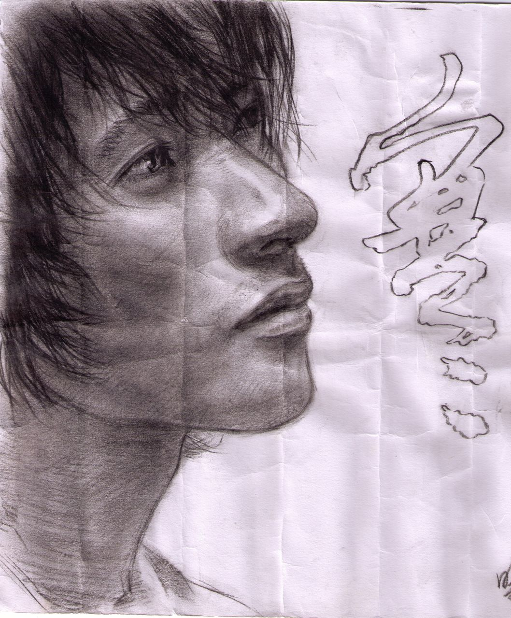
真正的强者，不是没有眼泪的人，而是含着眼泪奔跑的人。
韩寒的书我读过不少。就我个人而言，我认为韩寒的影响力来自于他的“真”。说真话，写真事。虽然有些文字很肮脏，很不雅。但是，读他的文字，就像读这个社会一种美好背后的黑暗。论常识，韩寒比上余秋雨；论收益，韩寒比不上郭敬明；论地位，韩寒比不上铁凝……但是，论人格，韩寒当之无愧，“最具影响力。”在这个名利双收的社会，作家们想的都是炒作出名。如郭敬明的小说，典型的风花雪月，伤感的青春，忧虑的文字，疼痛的成长。可是，伤感后呢？他就是一大笔稿费。很显然，没有一点社会责任感。而韩寒呢？就像《皇帝的新装》里
谁将挑起
社会的担子
◆胡莉莉 204

说真话的小孩。“三鹿奶粉”“地沟油”这样的事人们早已耳熟能详。可是几十年的文化大革命让那些文人们缄口不语。“第一个吃螃蟹的人是勇敢的”，韩寒就是这第一个人。他用手中的笔杆狠狠地扎进人们不敢触动的心脏，承担了一个文人应有的社会责任感。
新 荷
读后感
新 荷
读后感

春天，十个海子全部复活 ——题记
“和所有以梦为马的诗人一样”一句轻声的呼唤，展现了诗人生命中全部的痛苦，绝望和忧伤，“雄性”的声音袒露了生命中全部的追求、抱负和梦想。海子以其强烈的人格力量感染了一批又一批读者，征服了一代又一代的青年。
天妒英才。这位“死亡意识”极其浓郁的“诗歌王子”终没能走出“王子”式的悲剧。
三十年前的黑夜中，海子——“黑夜的孩子”选择了永恒的光照，到达了一个没有黑暗，没有夜色的国度卸下死亡，在前行的路上“做一个幸福的人”。海子用最后的心血写下一生的完结。午夜落笔，天地震颤“目击众神死亡的草原”可曾想过在三月目击了它始创作者的消逝？这片海子眷恋、热爱的土地在滋生无尽荒诞，滤无后终迎来了海子。海子倒下了！殷殷血色漫过远方的远方，开出一片野花。野花下真的会“生下诗人”，生下另一个海子吗？
海子，我亲爱的“麦地诗人”。真正的“自然之子”把其博爱挥洒“麦地”，滋养“果园”，装点“村庄”。可爱的海子在自杀前夕仍未忘把博爱给予“比命运女神还要多一个别”的“回姐妹”（海子先后爱过的回位女子）。诗人却在凄凉的夜中独自离开这个世界，带着那节闪烁出一种本色天才光芒的诗歌；带着奇崛、突兀与众格格不入的品性；带着深刻矛盾冲突与混乱的生命，传奇而来，传奇而去。
留给世人对自身生命价值和意义最后追问：
“大风从东刮到西，从北刮到南，无视黑夜和黎明，你所说的曙光究况是什么意思？”

面朝大海，春暖花开 ◆张慧 215
韩寒，这个站在叛逆最前端的文学青年，始终在褒贬声中漂浮。但是，以韩寒为代表的“80”后作家开始关注人民生活的疾苦，抨击时弊，勇敢地说出众所周知的“常识”，改变了报纸头版永远“报喜不报忧”的局面，那些不和谐不光明正大的新闻也终于可以占上头版。韩寒的出现，唤醒了一些文人的良知，使越来越多的人关注起社会的不和谐。《他的国》《光荣日》《零下一度》《三重门》……看起来都让人义愤填膺，让人不得不正视这些阴霾。
曾经听过这样一个故事：纳粹人杀波兰人时，我没有说话，我不是波兰人；杀犹太人时，我没有说话，我不是犹太人；杀共产党人时，我没有说话，我不是共产党人；杀工会会员时，我没有说话，我不是会员；最后当他们举着刀向我杀来时，已经没有人为我说话了……和谐的21世纪不允许鲁迅这样的人出现，但韩寒出现了。当我们满怀信心期望他用手中的笔杆子影响中国时，却被“和谐”的声音掩盖了。（读《韩寒》有感）

评：作者将韩寒比作当代的鲁迅，是因其看到了韩寒敢说真话的一面，也正因为如此，韩寒得到了包括作者在内的众多读者的支持。文中提出的“文人的职责”，从社会的大环境角度剖析了“文人”这样一个概念，对于传统的文学写作而言是一种值得思考的问题。作者以锐利的眼光发现这一问题并加以论证支持，也是一种创新的写作思路。

新 荷
读后感
握住五千年的璀璨
——读《中华上下五千年》有感

◆ 潘珂 211

时间总是具有巨大的魔力，让这世间变得物非人逝。但它却带不走五千年的璀璨，那是中华民族的魂，五千年凝聚的力量扎根在每个炎黄子孙的内心，早已成为信仰。
站在这片土地上，心里是无限的灼热。光阴似箭，时光飞逝，这厚厚的黄土之上碾过几般辗转的历史，生生不息。花开花落，岁月更替，那苍茫的云朵上有多少英灵在吟唱，嘹亮悲寂。时间像是声势浩大的洪流，轰轰烈烈，所向披靡地闯过几千年。而我站在这岸边，隔着五千年的距离，以观望者的姿态观望着那洪流所卷起的每一朵浪花。像是一幕幕壮烈往事的重视，它们在阳光的照耀下光彩夺目，晶莹剔透，令我目眩。
我始终留意于那簇最大耀眼的浪花，它们始终奔腾跳跃着向前，晕染出一幅动态的画卷，一张张熟识的脸庞在画卷上出现，牵扯着我的思绪。我看见了“仰天大笑出门去，我辈岂是蓬蒿人”的李白；看见了“路漫漫其修远兮，吾将上下而求索”的屈原；看见了“我只愿面朝大海，春暖花开”的海子；看见了“人生自古谁无死，留取丹青照汗青”的文天祥……我静静地看着，心里蔓延出许多莫名的疼痛，深刻而真实。我看见他们精致的面庞，斜插入两鬓的眉毛，坚定的眉毛，微张着的嘴和温柔的弧度。这是怎样的男子啊？他们的外表多么安静，内心多么潮湿与坚定。想到这里，我的心灵便忍不住颤抖。他们的名字叫做诗人，一群气节高尚、满腹经纶的诗人，在历史上永垂不朽，名扬千古。
我转移视线，却看见另一幅震撼人心的画面。有创立贞观盛世局面的唐太宗李世民，有唯一的女皇武则天，有威震四方的一代天骄成吉思汗有微服私访的清朝皇帝康熙……这些君主们，皆为智能双全之士，文韬武略，让人叹服。正是他们谱写了中华民族的历史，让这土地在一代代的传承中变得更加富饶，更添美丽。
时间的洪流仍在流淌，我的心早已感慨万千，历史该是几般厚重啊，刻录下一个古老国家的发展历程。像是一片叶子上清晰分明的脉络，中国的历史便是从一个个伟人的故事中铺展开来。那些曾经真实发生过的事，如今更加深刻地烙印在每个炎黄子孙的骨髓，像是一种提醒，一种警告，一种鼓励。那些曾经叱咤风云的人，如今也早已变成一堆尸骨了吧。他们于我而言更像是天边的星辰，遥不可及，却始终用自己的光照亮这片神州大地，这片他们曾用生命捍卫了一辈子爱恋了一辈子的故国。中华民族啊，从古到今孕育了多少生命，创造了怎样斑驳沧桑又璀璨的历史。想到这里，我便激动得无法抑制。我承认自己的骄傲，一份作为中国人的自豪。我更是相信，由我们创造的历史势必会更加光辉！
有限的生命在有限的时间面前或许不堪一击，但冥冥之中我们有历史的指引：开辟新记元，创下新功绩！这是历史的期待，也是我们的追求！把握住五千年的璀璨，自豪地做个中国人！

评：本文由作者读完《中华上下五千年》有感而发，情感真挚，语言也很优美。中华民族五千年的历史让我们感到震撼与无比的骄傲，作者将这种自豪之情溢于字里行间，并表达了创造美好未来的信心。
距离产生美，但有时那种美是不成熟的。
——江凯 212
新 荷
读后感

◆储梦飞 212
走进世博

已经忘了是怀着怎样明媚的期待走进世博，惟独记得的只有当时我的惊喜，我的震叹。世博会实在称得上是人类文明的驿站！
在查阅过相关的资料之后，我可以给世博会下一个简单的定义了。世博会是一项由主办国政府组织或政府委托有关部门举办的有较大影响和悠久历史的国际性博览活动，向世界上各国展示当代的文化、科技和产业上各种生活范畴的成果，被誉为世界经济、科技、文化的“奥林匹克”盛会。
而2010年上海世博会以“城市，让生活更美好”为主题真正实现了“低碳世博”。另外，本次世博会还入选了中国世界上参加国家组织最多和世界上志愿者人数最多。其中正式参展方的自建馆，大约有40个国家和国际组织报名建设，其数量也达到了世界之最。
本次世博会的吉祥物是由巫永贤设计的“海宝”，其主要设计源于汉字“人”，海宝周身呈现出纯澈明净的海洋蓝，再加上活泼可爱的卡通外形，刚刚面世就深得人们喜爱。给人留下深刻印象的，还有活跃在世博园内各公共场所的可爱而美丽的“小青草”们，也就是那些世博会的志愿者们。他们统一穿着美丽大方的青绿色志愿者制服，形成了世博园内一道和谐亮丽的风景线。
任何时候都不要小看一个人，每个人都有出色的一面。
当然，世博最大的看点自然是各国各组织的场馆了。
首先我要说的是中国馆，它的主题是“城市发展中的中华智慧”，以“东方之冠，鼎盛中华，天下粮仓，富庶百姓”为构思，以“寻觅”为主线，分为“东方足迹”，“寻觅之旅”和“低碳行动”三大部分。刚进入馆内，便能看见一幅珍贵的反映了中国南宋时期都城汴京百姓们的生活及都市的繁荣场面的《清明上河图》以投影的形式展现在人们面前，它经中国古代城市的雏形杂糅现代各省馆的城市面貌，真正展现了智慧的中华民族漫长的城市发展史。
然后就要说一些令我印象深刻的外国馆了。
泰国馆的设计突出了泰国视角和泰国风格，以红色和金色为主色调，融入泰国传统建筑艺术以及泰式生活方式中的经典元素，馆内分“和谐之旅”、“多样中的和谐”、“和谐带来幸福”三个展示，带有浓郁的异域风情。
斯洛伐克展馆是以广场的视角展示城市的变迁，进入展馆，就可以看到一段螺旋状。
新 荷
读后感
非常热门的沙特阿拉伯馆和阿联奠馆也极具特色。远远望去，沙特阿拉伯馆就像一辆高悬于空中的月亮船，回头望见一千多年前的“海上丝绸之路”。阿联奠馆则是以“沙丘”为馆名，展馆看上去就像富有传奇色彩的在沙漠中陡然起伏的沙丘。
相比之下，美国馆、日本馆等场馆的设计更多了些高科技的融合。美国馆外设“飞流而下”的瀑布媒体墙，其顶端是生态环保花园。日本馆半圆形的大穹项呈现淡淡的紫色，像一个硕大的蚕茧。
而非洲联合国以雕刻和漫画的形式展示了安哥拉原始的生活风貌和场景，将非洲人民的淳朴和野性美展现得淋漓尽致！
其实世博园的精彩远不止这些。若非亲眼见到，恐怕是难以想象和感受的。
世博已经拥有漫长的150年历史，在亲身走进世博园后，我越来越真切地感受到世博会将是探讨人类城市生活的盛会；是一曲以创新和融洽为主旋律的交响乐；将是人类文明的一次次对话。期待下一届世博给世界带来更多的奇迹和精彩！

课堂内外

世界博览会的由来
在古代农耕社会，人们往往在庆贺丰收、宗教仪式、欢度喜庆的节日里展开交易活动，后来逐渐发展成为定期的、有固定场所的、以物品交换为目的的大型贸易及展示的集会。这就是世界博览会的最早形式。
公元5世纪，波斯举办了第一个超越集市功能的展览会。
18世纪，随着新技术和新产品的不断出现，人们逐渐想到举办与集市相似，但只展不卖，以宣传、展出新产品和成果为目的的展览会。
1791年捷克在首都布拉格首次举办了这样的展览会。随着科学技术的进步，社会生产力的发展，展览会的规模也逐步扩大，参展的地域范围从一地扩大到全国，由国内延伸到国外，直至发展成为由许多国家参与的世界性博览会。
2010年世博会在中国上海已在上海成功举行，主题为“城市让生活更美好”。
2012年世博会将在韩国丽水举行，而意大利米兰已赢得2015年世博会的举办权。

低调就是昂着头一个人走路。
——江凯 212

有一种思念是静静的到来，
新 荷
幽梦续影
默默地走过你我的夏季。
当说起那缕温暖的阳光，我们都笑了。
拾起那片留下的回忆，
日子在我们不经意中悄然走过。
我们的记忆依然鲜活，
总有一种回忆让我们感动。
而生命的美好在于它不经意间积累的点滴回意，
一路寻找的是，一份真诚的感情。

流光将人们抛弃，先是红了樱桃绿了芭蕉，将入黄昏的梧桐随雨摇人心碎，一切归于“三更归梦三更后”，在人潮中，失散了彼此的眼神，淡忘了彼此的声音。“襟袖上，空惹啼痕”，我们留在原地，倔强地抬头，将时光握在手中，明知会如沙粒般漏过，空结愁怨，泪滴溅地，遍洒一地哀伤，别却少年时光……
——评《回忆的沙漏》 211王晓天

青藤静静攀在斑驳的旧墙边，空气是漂浮着不知名的清香，白衣卿相，烟花苍陌，循着词人的韵脚，追寻过往。在那个冷清的季节，思念已成为一种习惯，渐渐生长，长成长亭两侧棵棵杨柳，望着君去的方向，等待那一叶扁舟，载君归来。
“凡有井水饮处，皆能歌柳词”。屡试不第，挥毫写下，“忍把浮名，换作浅斟低唱”，有几分无奈，那个时代，做官是文人的出路，可你却因过高的才气，远离官场，甚至有几分庆幸。如果当时，你步入官途，是否还有“衣带渐宽终不悔，为伊消得人憔悴。”让后人如痴如醉。
在历史的清流中渐行渐远，却走不出我们追随的目光。
——《少年游》204 卓卓

回廊蜿蜒，潇湘馆中，你声声低吟，传达出一曲曲叛逆的绝唱。你的才情，你的秀姿，唯若云朵之上的仙韵；你的多愁，你的善感，是尘世中无法相容的孤芳；你情丝万缕，灵气逼人，榜首的菊花诗至今无人能敌！碧叶之中，凋落了一片片碎裂的芳瓣。灵堂前，宝玉悲哭，缘已晚，情未了。一曲哭灵，恸倒了多少性情中人？
蘅芜院里，有凤来仪，那是宝钗应和云雀，将尘世之美演到了极致。什么时候，什么巧匠，为你铸就了胸前的金锁？黄金灿灿，璎珞飘拂，却终敌不过“木石前盟”的灵韵。
——读《梦回红楼》204 微白

读《小小从来不忧伤》
新 荷
幽梦续影

204 谢玉佳
才话别已深秋，只一眼就花落，窗前人影独坐，夜深更寂寞，一段路分两头，离别后难重逢，无事东风走过，扬起回忆如昨，摇摇欲坠，不只你的泪还有仅剩的世界。嘲笑的风，高唱的离别，我却听不见。也许小小走了，只剩小然独在。也许梦里才看得见，小然多想再见你，哪怕一面。更或许梦在前在发觉，我在梦里搁浅，月光浸湿从前，掺拌了想念。当你眺望天边，我正在眺望着你的侧脸，谨记你的容颜，也许来世小小和小然依然会在人海中相遇，继续着今世未了的缘。
或许你的名字，是我后来碰上关于幸福的，不可或知的谶语。
忘记你，不如忘了我自己。

记《谁和所谓的谁》
204 徐礼星 谢玉佳
但谁又说得清，谁是谁的主角，谁又成了谁的配角？即使是曾同场起舞，终究有谢幕的时候，人事易分，梨花雨凉，对这，自古未变。
一眼回眸，尘缘遇了谁；一扇南窗，抚琴怀了谁；
一叶兰舟，烟波别了谁；一帘幽梦，凭栏念了谁；
一街暗香，阑珊寻了谁；一怀愁绪，红尘怨了谁；
一江明月，回首少了谁；一场消黯，凝眸忆了谁；
一夜良辰，虚设伤了谁；一切别离，红颜瘦了谁；
一声横笛，空楼锁了谁；一阶苔青，幽阁走了谁；
一种思念，闲愁予了谁；一段新愁，离怀苦了谁；
既离别，再回首，已是深秋。泪成霜花残独留暗香，对镜梳妆泪千行！究竟谁还有多少要继续的伤悲，谁还有多少未完的眼泪？知不知道又有什么所谓，各归各位已经是严重的错位，再也不要强求谁成为谁的谁。千年之后，谁又记得谁呢？
我猜，你需要的，恐怕不单是命运的掌声罢？
毕竟这一路走来，有些人永远无法忘怀。
可是明知无法在一起，不如先松开自己，就像离别，明知是注定的结果，再多么不舍都是枉然！
最后，送你一首诗（简桢）：
誓言用来栓骚动的心，终究栓住了虚空。
山林不向四季起誓，荣枯随缘。
海洋不需对海岸承诺，遇合尽兴。
连语言都应该舍弃，你我之间，只有干干净净的缄默与存在。
新 荷
幽梦续影

案前，墨香四散，氤氲出透明的苍凉。一盏茶凉，一杯酒冷，待到千笺写倦，只恨天涯远。杯中浮现月下素妆的伊人，泪满衫，雪满肩，轻抚琴弦，忽地中止，不是忘了旋律，而是忘了结局。然，两地相隔，几番思，几许念，融入酒中，便化作相思泪。伊人尝诉君不见，恨相思浅，岂知那人月下只叹“今夜雪，有梅花，似我愁。”衣上酒痕书中字，无心去顾。持剑风中立，衣袂飘飘，眉上的牵念，伊人可曾知晓？遂挑开墨砚的芬芳，笔锋自转，为卿写淡浓。
——201李思凡评《柔水弱然》

总会拥有那样一段过往，被笑容如夏花般绚烂的人所占据。她（他）只要你快乐，不要忧伤。而自己的心事，只印在心底，写在水上，泛起涟漪，表面却似波澜不惊，只剩明媚的微笑。她（他）总爱自作主张为你取外号，其实只是在乎你而己。她希望青春散场后，即使你已忘了她（他）的容颜，却在回忆中拥有那些共同织造的忘不了的片断。即使无法牵手走遍世界的角角落落，却庆幸曾同拥一段青春。所以，当再次遇到一位笑容如春花般灿烂的人，请一定要告诉她（他），“嗨，我等你好久了……”
——201李思凡评《小小从来不忧伤》

生命就是如此，结束一轮迎接一轮，放纵与侥幸不堪一击这一事实本来就不攻自破，作者何必再花时间来感叹？唯独能做的是看清凋零季节的残碎和不及现实的炙烤！不过对作者的“总在小小的房间里写下……将之狠狠抹去”，这一观点挺投合。在理论上，事物的发展方向是由必然因素决定的，但在实践上，事物的发展方向往往由偶然因素决定着。因为人的理性是薄弱的，人的非理性行为总是突如其来的发挥作用，并会以其异常的力量改变事物的发展方向。女生的心思是细腻的，故在文章结尾处的描写显得底气不足，缺少许些霸气，但又利用其优势，使本应有的霸气转而之戾气，不失本色！
——202 程佳琪评《墨》

三个人的事，三个人的语，道不透说不明，只在这个去应硕果累累的春天显得炙热、聒噪，那般不和谐，作者心底的怨气也被日期的更替过滤得尽无。笔法很老练，将应有的波澜壮阔用平静的语言、不屑的态度勾出，使原本平凡的事又跳跃着特殊的分子，不禁让人有所期待，至少让我！涩涩地回忆，填补了内心的空洞，或许给了自己安慰又或怜悯！弄不清，有些人最大的毛病就是记性太好，所以路过的每一处风景都成了回头的理由，而作者终究不能释然，直至结尾，经历岁月磨炼，说不清是事实本身终于昭然的残缺，还是这份感情破开的空洞，先前那导着自怜自艾者的影片终于破茧而出，以最小的投资得了最大的利润！
——评 《过往》202 程佳琪

新 荷
幽梦续影

真正美丽的东西，从来都不是能够轻易到达的，它带来生命力全新的感受和启发，若考虑清楚之后，执意要出发，就带上尽可能轻简的行李和信念，只有信念，才能把一切而无所畏惧地交给天地。
也许追寻的过程放弃的勇气，迷恋着永远无法完成的旅程，走在一条没有尽头的路上，勇敢地把自己交付给未知的未来，这就是旅行的意义。就像那首陈绮贞的《旅行的意义》……

——评《一个人的旅途》
BY:204卓卓

